Казахский национальный университет имени аль-Фараби

|  |  |
| --- | --- |
| УДК 532:622.234.42 | На правах рукописи |

**ҚҰРМАНСЕЙІТ МАҚСАТ БАҚЫТЖАНҰЛЫ**

**ИССЛЕДОВАНИЕ ФИЗИКО-ХИМИЧЕСКИХ ПРОЦЕССОВ ПРИ ДОБЫЧЕ МИНЕРАЛОВ МЕТОДОМ ВЫЩЕЛАЧИВАНИЯ**

6D060300 – Механика

Диссертация на соискание степени доктора философии (PhD)

Отечественный научный консультант:

Тунгатарова М.С.,

PhD, Dr. Eng.

Зарубежный научный консультант

Fabrice GOLFIER

Professor, University of Lorraine, PhD

Республика Казахстан

Алматы, 2023

**СОДЕРЖАНИЕ**

НОРМАТИВНЫЕ ССЫЛКИ 3

ОБОЗНАЧЕНИЯ И СОКРАЩЕНИЯ 4

ВВЕДЕНИЕ 6

1. Моделирование процесса фильтрации раствора в породе при добыче урана методом ПСВ 15

1.1 Постановка задачи 15

1.2 Повышение вычислительной производительности при расчете давления в пласте на графическом процессоре (GPU) 19

1.3 Исследование влияния гравитационного эффекта на снижение уровня раствора 22

Заключение по разделу 1 24

2. Моделирование процесса массопереноса при добыче урана методом ПСВ на основе метода линий тока 26

2.1 Применение метода линий тока для исследования течения раствора в пласте 26

2.2 Модель массопереноса при ПСВ вдоль линий тока 31

2.3 Аналитическое решение 1D модели массопереноса вдоль линий тока 33

2.3.1 Асимптотическое 1D решение уравнений растворения минерала и переноса вдоль линии тока 34

2.3.2. Расчет извлечения руды вдоль линии тока 36

2.4 Анализ полученных результатов 38

Заключение по разделу 2 48

3. Численное исследование извлечения урана методом ПСВ 50

3.1 Математическая модель реагирующего переноса 51

3.1.1 Определение скоростей химических реакций по экспериментальным данным 52

3.1.2 Определение свойств породы 53

3.2 Численное исследование для оценки констант скоростей реакций 56

3.2.1 Влияние скорости растворения на появление пика концентрации растворенного урана и оценка констант скоростей реакции 57

3.2.2. Влияние скорости фильтрации на процесс растворения урана 60

3.2.3. Влияние состава и формы залегания урана на процесс выщелачивания 61

3.3. Апробация модели на полномасштабном участке месторождения 64

Заключение по разделу 3 69

ЗАКЛЮЧЕНИЕ 71

СПИСОК ИСПОЛЬЗОВАННОЙ ЛИТЕРАТУРЫ 75

ПРИЛОЖЕНИЕ А 82

ПРИЛОЖЕНИЕ Б - Список опубликованных работ по теме диссертации 83

ПРИЛОЖЕНИЕ В - Отзыв ТОО Института высоких технологи НАК Казатомпром 85

# НОРМАТИВНЫЕ ССЫЛКИ

В настоящей диссертации использованы ссылки на следующие стандарты:

ГОСО РК 5.04.034-2011: государственный общеобязательный стандарт образования Республики Казахстан. Послевузовское образование. Докторантура. Основные положения (изменения от 23 августа 2012 г. №1080);

ГОСТ 7.32-2001. Отчет о научно-исследовательской работе. Структура и правила оформления;

ГОСТ 7.1-2003. Библиографическая запись. Библиографическое описание. Общее требования и правила составления.

# ОБОЗНАЧЕНИЯ И СОКРАЩЕНИЯ

|  |  |  |
| --- | --- | --- |
| Обозначение | размерность |  |
|  | [м3.м-3] | пористость породы |
|  | [м2] | проницаемость породы (***k*** = *k* ***I*** для изотропной среды) |
|  | [Па.с] | динамическая вязкость раствора |
| *p* | [Па] | давление |
|  | [кг.м-3] | плотность раствора |
|  | [м.с-2] | ускорение свободного падения, |
|  | [м-1] | оператор градиента |
|  | [м-1] | оператор дивергенции |
| *t* | [с] | время |
|  | [кг.м-3.с-1] | расход скважин, представленный в виде суммы расходов закачных *qin* и откачных *qout* скважин: . |
| $$R_{\left(l\right)}$$ |  | реагент, т.е серная кислота $H_{2}SO_{4}$ |
| $$M_{(s)}$$ |  | минерал в твердой форме, представленный оксидом урана $UO_{3}$ |
| $$P_{(aq)}$$ |  | растворенный минерал, представленный $UO_{2}{SO}_{4}$ |
| $$W_{(l)}$$ |  | вода |
|  | [моль.л−1] | молярная концентрация компоненты |
|  | [сут−1] | производная по времени |
|  | [м.сут−1] | вектор скорости потока |
| $$υ_{i}$$ |  | стехиометрический коэффициент взаимодействия *i-ой* компоненты химической реакции (R1), |
|  | [моль.л−1.сут−1] | скорость реакции, определяемая в соответствии с законом действующих масс; |
|  | [моль.м-3] | молярная плотность породы |
|  | [м2.сут−1] | коэффициент дисперсии |
| *Minerals(s)* |  | твердая порода с молярной массой равной средней молярной массе растворяемых серной кислотой компонент породы и содержанием равным суммарному содержанию растворяемых серной кислотой компонент породы |
| ${Mass}_{U}$ | [кг] | исходная концентрация урана в породе в трубке |
| *OreMass* | [кг] | масса породы, содержащейся в трубке |
|  | [кг.кг−1] | массовая доля урана |
|  | [кг.м−3] | плотность породы |
|  | [м3] | объем породы в трубке |
| $$r$$ | [м] | радиус трубки |
| $$l$$ | [м] | длина трубки |
| $${Mass}_{Rec}$$ | [кг] | масса извлеченного урана, рассчитанная как интеграл от концентрации урана в растворе по величине Ж:Т |
|  | [кг.м−3] | концентрация урана на выходе из трубки |
| *h* | [м] | мощность пласта |
|  | [моль.л−1] | среднее содержание урана |
| $$a_{U}$$ | [м%] | метропроцент урана в пласте, величина равная произведению мощности пласта на среднюю долю урана ($a_{U}=h.c_{U}$) |
| *Kf* | [м сут−1] | коэффициент фильтрации породы |

**АББРЕВИАТУРА**

|  |  |  |
| --- | --- | --- |
| ПСВ | – | подземное скважинное выщелачивание |
| ВР | – | выщелачивающий раствор |
| ПР | – | продуктивный раствор |
| МАГАТЭ | – | Международное агентство по атомной энергии |
| Ж:Т | – | отношение жидкого к твердому |
| TOF | – | время пролета вдоль линин тока |
| AE | – | абсолютная ошибка |
| MAE | – | средняя абсолютная ошибка |
| ME | – | средняя ошибка |
| NRMSD | – | нормализованное среднеквадратичное отклонение |
|  |  |  |

# ВВЕДЕНИЕ

**Актуальность работы.** Казахстан занимает ведущее положение в мире по добыче урана, обеспечивая свыше 40% годового объема производства. В 2022 году в Казахстане добыто 21 227 тонн урана. Следует отметить, что весь уран в Казахстане извлекается методом подземного скважинного выщелачивания (ПСВ), в то время как мировая добычи методом ПСВ составляет 56% [1].

Метод ПСВ широко применяется при разработке урановых месторождений, которые согласно классификации Международного агентства по атомной энергии (МАГАТЭ) относятся к пластово-инфильтрационному типу и характеризуется накоплением урана в проницаемых песчаных породах [2, 3]. Этот способ добычи используется для разработки месторождений с низкой концентрацией полезных ископаемых в высокопроницаемых породах ($K_{f}>1 [м.{сут}^{-1}$]) и имеет ряд преимуществ, основные из которых высокая экологичность и экономическая рентабельность [4-6].

Основным критерием применимости метода ПСВ являются геологические условия месторождений, при этом все месторождения урана в Казахстане разрабатываются методом подземного выщелачивания. Метод ПСВ заключается в закачке кислотного или щелочного раствора, называемого выщелачиваюшим, непосредственно в рудную залежь через сеть нагнетательных скважин и откачки продуктивного раствора, содержащего растворенный уран, через добывающие скважины (

Рисунок 1). Выщелачивающий реагент подбирается в зависимости от минералогического состава залежи, на урановых месторождениях Казахстана используется водный раствор серной кислоты [4-8]. Другим определяющим эффективность добычи параметром является схема вскрытия пласта или схема размещения технологических скважин, которая зависит от геометрической формы месторождения, однако, наиболее используемые линейные и гексагональные схемы.

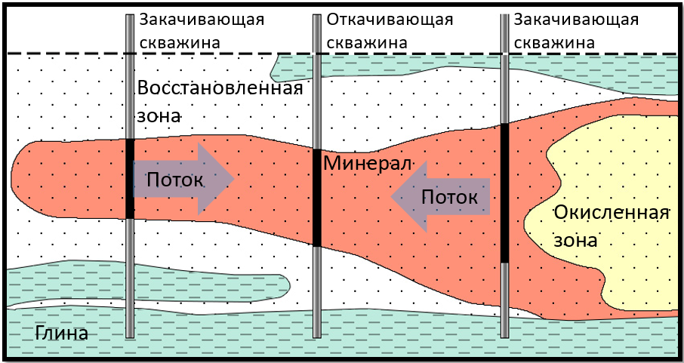

Рисунок 1 – Схематическое представление процесса добычи минерала методом подземного скважинного выщелачивания

Залежи урана в породе в основном представлены в виде четырехвалентных и шестивалентных комплексных соединений, преимущественно в виде оксидов UO2 и UO3, имеющих разную скорость растворения сернокислотным раствором [4-7]. Кроме того, при фильтрации раствора в породах происходит взаимодействие кислоты с компонентами породы, т. е. происходит дополнительный расход кислоты, который также необходимо учитывать. Однако, детальный анализ рудовмещающей породы месторождения не выполняется при геологической разведке.

Несмотря на то, что Казахстан занимает второе место в мире по запасам урана [9], с оставшимися доступными запасами урана существуют значительные извлекаемые проблемы. На сегодняшний день Казахстан разрабатывает месторождения дешевого урана с относительными затратами на эксплуатацию менее 80 долларов США за килограмм. Однако, согласно данным организации экономического сотрудничества и развития (OECD) за последние 15 лет запасы таких ресурсов сократилось почти на 55% [9, 10], и осталось примерно 2,0 млн тонн ресурсов урана [9]. В настоящее время необходимо эксплуатировать более глубокие минерализованные слои с меньшим количеством мелко- и среднезернистого песчаника, обогащенного глинистыми минералами (монтмориллонит, смектит, иллит).

В работах [5, 11-14] рассмотрены особенности геологического строения и минералогического состава, а также классификация месторождений, разрабатываемых методом ПСВ.

Запасы урана на месторождениях, используемые реагенты для выщелачивающих растворов, основные реакции взаимодействия выщелачивающего раствора, а также способы интенсификации разработки рассмотрены в [4-7, 15-19]. При этом, одной из основных проблем планирования разработки: размещение сети скважин, подбор режимов работы геотехнологического полигона, с которой сталкиваются инженеры, является отсутствие подробных данных о минералогическом составе месторождения, а также невозможность наблюдения и анализа реальных процессов, происходящих непосредственно в породе при эксплуатации месторождения. Более того, минералогический состав месторождений может изменяться даже в пределах одного месторождения; поэтому проще построить элементарные модели с упрощенной химической кинетикой, описывающей химические взаимодействия выщелачивающего реагента с породой. Например, наличие мелких частиц глины в породе имеет на два негативных последствия: (i) увеличивает расход кислоты за счет растворения и превращения филлосиликатных минералов (иллита, мусковита и монтмориллонита) в каолинит; (ii) приводит к кольматации откачных скважин. С этой точки зрения, для промышленности актуальны модели растворения и массопереноса, основанные на упрощенной химической кинетике процесса, учитываюющей имеющиеся данные о составе месторождений.

Известны, экспериментальные исследования по эффективности выщелачивания минерала из материалов месторождений в лабораторных и полевых условиях. В работах [5, 7, 20-22] в лабораторных условиях изучено влияние концентрации реагента в выщелачивающем растворе на скорость и степень извлечения из материалов месторождений в цилиндрический трубке. Вместе с тем, в работе [7] показано, что положительные результаты лабораторных испытаний не всегда сопровождаются успешными опытно-промышленными работами. В связи с чем, также проводятся полевые эксперименты на участках месторождений, в рамках которых проводятся работы для обоснования способов прогнозирования эксплуатационных показателей отработки месторождения методом ПСВ. Примеры полевых исследований участков месторождений, разрабатываемых ПСВ приведены результаты по [7, 23-26].

В связи с чем для лучшего контроля расхода кислоты и снижения производственных затрат на извлечение урана необходимо изменение подхода к планированию процесса добычи. Одним из возможных путей повышения рентабельности эксплуатации является проведения детального численного исследования как при геологическом моделировании, так и при проектировании геотехнологического полигона и режимов добычи на месторождении.

Развитие возможностей информационных технологий привело к значительному росту работ по моделированию процессов массопереноса при добыче минералов методом ПСВ [20-25, 34-41]. В работах [28, 29] выполнено численное исследование процессов формирования месторождений урана пластово-инфильтрационного типа. В работе Панфилова М. [20] получены аналитические решения процессов переноса при разработке урановых месторождений, одномерное моделирование реактивного переноса в колонке [20-22]. В работах [20, 25, 27, 32] выполнено моделирование полномасштабных полевых испытаний и/или воспроизведение истории разработки блоков при моделировании процесса.

В работах [35-40] предложена общая модель процессов филтрации и массопереноса в пористой среде. Однако, сравнение результатов исследования с экспериментальными данными не всегда находятся в полной согласованности, что может быть связано с геологической и минералогической неоднородностью рудовмещающей породы. В работе [20] предложена модель двойной пористости, когда растворение минерала происходит как в фильтрационном, так и в диффузионном режимах. Применение модели двойной пористости показывает лучшее соответствие с результатами выщелачивания в лабораторных условиях, когда имеется детальная информация по минералогическому составу породы.

В ходе проведения детального анализа показано, что задача моделирования процесса добычи минерала методом ПСВ является ресурсоемкой задачей и налагает определенные требования на вычислительные ресурсы. Ускорение расчетов при моделировании добычи урана с помощью ПСВ может быть достигнуто за счет использования технологии параллельного вычисления CUDA на графическом процессоре и метода на основе линий тока при исследовании массообменных процессов.

Моделирование на основе линий тока применено к течению в резервуарах в работах [41-55] и имеет ряд преимуществ, таких как преобразование 3D задачи в множество одномерных задач вдоль линий тока, легко реализуемая параллелизация расчетов. Поллок [41] предложил метод построения (трасисровки) линий тока от закачных к откачным скважинам, который позже был применен для моделирования добычи нефти [42]. Впервые метод линий тока для моделирования процесса добычи урана использован Бумером и Шетчером [43] в 1979 году. С тех пор данный подход применен для моделирования процесса добычи урана методом ПСВ для 1D, 2D и 3D моделей [43-47]. В работах [21, 44, 47] при ряде допущений получены приближенные решения для одномерных задач массопереноса вдоль линий тока. В работах [47, 52, 53] показана эффективность применения параллельных вычислений для методов на основе линий тока.

Снижения требований к вычислительным ресурсам можно достичь, используя параллелизацию вычислений как на вычислительных кластерах, так и с использованием графических процессоров (GPU). Исследования, связанные с разработкой методов, а также программных продуктов для моделирования и, следовательно, повышения эффективности производства процеcсса разработки урановых месторождений методом ПСВ, проводятся научными коллективами в России и Франции. Программный комплекс «Севмур» разработан Северским технологическим институтом (Россия) для оптимизации разработки технологических блоков урановых месторождений [24, 56-58]. Группа исследователей горного университета ParisTech (Франция) провела исследования на собственной платформе HYTEC (гидродинамический и геохимический код) [25, 32]. В обоих случаях для моделирования процесса ПСВ реализовано с использованием вычислительных кластеров, стоимость и обслуживание которых сильно усложняет ее развертывание на удаленных урановых рудниках, также как и ограничения, связанные с информационной безопасностью урановой отрасли. В связи с чем, использование ресурсов GPU для ускорения расчетов является наиболее приемлемым для данного типа задач. Технология CUDA для моделирования задач в подземных резервуарах применена в работах [59-61].

**Целью диссертационной работы** является разработка модели растворения минерала и массопереноса растворов при добыче урана методом подземного скважинного выщелачивания, учитывающей различные формы залежи урана и расход кислоты на растворение компонент породы, а также применении метода на основе линий тока и технологии параллельных расчетов на графических процессорах для ускорения расчетов.

Для достижения поставленной цели были поставлены следующие **задачи исследования:**

* разработать эффективный алгоритм расчета поля давления в пласте на графическом процессоре (GPU) и исследовать влияние разницы плотностей раствора и грунтовых вод на гравитационное опущение раствора в пласте;
* выполнить анализ эффективности применения метода на основе линий тока для моделирования процесса добычи урана методом подземного скважинного выщелачивания;
* разработать химическую модель реагирующего переноса, учитывающую расход кислоты на взаимодействие с породой при добыче урана методом подземного выщелачивания и определить скорости растворения соединений урана и компонент породы водным раствором серной кислоты;
* исследовать влияние скорости фильтрации раствора на извлечение урана методом ПСВ;
* исследовать влияние минералогического состава породы на извлечение урана методом подземного выщелачивания;
* применить разработанную модель реагирующего переноса к полномасштабному участку месторождения.

**Объектом исследования** является процессы переноса реагирующей смеси в пористых средах, возникающих при добыче урана методом подземного скважинного выщелачивания.

**Предметом исследования** является разработка модели переноса реагирующей смеси и массообмена в пористых средах и применение методов её эффективного исследования с использованием современных численных методов и высокопроизводительных вычислений.

**Методы исследования:** методы численного и аналитического исследования процессов растворения и переноса раствора в пористых средах с использованием параллельных вычислений и метода линий тока на основе алгоритма Поллока.

**Научная новизна работы заключается:** (i) в разработке физико-химической, математической и 3D численной моделей массообменных процессов в пористых средах, возникающих при добыче урана методом подземного скважинного выщелачивания с применением метода линий тока и ускорением расчетов на графическом процессоре; (ii) в установлении закономерностей процессов фильтрации растворов, растворения минерала и переноса растворенных веществ в рудоносном пласте, учитывающих растворение соединений четырех и шестивалентного урана, и компонент породы.

**Научные положения, выносимые на защиту:**

* алгоритм расчета модели фильтрации раствора в породе с применением современных методов высокопроизводительных вычислений на графическом процессоре (GPU), с помощью которого достигнуто ускорение расчетов в 24 раза;
* гравитационное опущение раствора имеет существенное значение при разности плотностей раствора и грунтовых вод свыше 5%;
* приближенное аналитическое решение задачи массопереноса вдоль линии тока, полученное при допущениях однородного распределения минерала и постоянной скорости фильтрации раствора;
* математическая модель массообменных процессов в пористых средах, возникающих при добыче урана методом подземного скважинного выщелачивания, учитывающая растворение UO3, UO2 и рудовмещающей породы;
* константы скоростей растворения соединений UO3, UO2 и рудовмещающей породы серной кислотой с отклонением (NRMSD) экспериментальной и расчетной концентрации урана на выходе из трубки не более 7%;
* увеличение скорости фильтрации на с 0,59 до 0,99 м.сут−1 приводит к сокращению извлечения урана на 6% и сокращению времени отработки на 65%.

**Личный вклад автора.** Автор участвовал в постановке задачи, разработке программного кода, основные научные результаты и выводы по ним, выносимые на защиту, получены автором самостоятельно. Результаты других авторов, использованные в ходе написания диссертации, содержат ссылки на соответствующий источники. В статьях, опубликованных в международных журналах, имеется раздел с указание вклада каждого автора в соответсвующие статьи.

**Достоверность и обоснованность научных положений, выводов и результатов диссертации** определяется использованием фундаментальных законов механики: законов сохранения массы, Дарси и действующих масс при построении модели реагирующего переноса для моделирования физико-химических превращений в пористой среде, алгоритма Поллока при построении линий тока, а также применением апробированных численных методов для его исследования. Для определения констант скоростей реакции взаимодействия выщелачивающего раствора с компонентами породы использовались данные, полученные в ходе эксперимента сотрудниками КАТКО на материале месторождения Торткудук. Разработанная модель реагирующего переноса применена к полномасштабному участку Буденовское, результаты показали хорошее соответствие экспериментальных данных с результатами моделирования.

**Теоретическая и практическая значимость исследования.** Теоретическая значимость результатов заключается в разработке модели массопереноса процессов, возникающих при добыче урана методом подземного выщелачивания. Практическая значимость характеризуется возможностью применения разработанной модели для исследования процесса разработки урановых месторождений путем проведения расчета различных сценариев отработки для повышения эффективности извлечения минерала, прогноза эксплуатации месторождений, разрабатываемых методом подземного выщелачивания, а также анализа степени извлечения минерала. Разработанная модель массопереноса и компьютерная программа являются частью проекта по разработке геотехнологического комплекса для анализа и оптимизации добычи урана методом ПСВ под названием «Geostat», которые прошли апробацию на месторождениях Орталык, Инкай и Семизбай.

**Связь диссертационной работы с другими научно-исследовательскими работами.** Данная диссертационная работа выполнялась в рамках следующих проектов [62-66]:

* Отчет о научно-исследовательской работе: 3290ГФ4 «Разработка геотехнологического информационно-моделирующего комплекса для оптимизации добычи полезного компонента методом подземного скважинного выщелачивания», грантовое финансирование научных исследований КН МОН РК, А. Калтаев, М.С. Тунгатарова, Д.Е. Айжулов, М.Б. Құрмансейіт, Н.М. Шаяхметов и др. – Алматы, 2017.
* Отчет о научно-исследовательской работе: BR05236447 «Интеллектуальные системы управления и принятия решений для разработки месторождений урана и нефти», программно-целевое финансирование научных исследований КН МОН РК, А. Калтаев, М.С. Тунгатарова, Д.Е. Айжулов, М.Б. Құрмансейіт, Н.М. Шаяхметов и др. 2018 – 2020 гг., № ГР 0118РК01275, Алматы, 2020. – 159 с.
* Отчет о научно-исследовательской работе: AP08051929 «Исследование механизмов формирования месторождений минералов пластово инфильтрационного типа и разработка высокоточного цифрового метода для оконтуривания рудного тела», грантовое финансирование научных исследований КН МОН РК, М.С. Тунгатарова, К.А. Алибаева, Д.Е. Айжулов, М.Б. Құрмансейіт, Н.М. Шаяхметов. – Алматы, 2022. – 89 с.
* Отчет о научно-исследовательской работе: АР09260105 «Разработка математических основ и 3D имитационной модели процесса подземного бактериального выщелачивания урана», А. Калтаев, М.С. грантовое финансирование научных исследований КН МОН РК, М.С. Тунгатарова, Д.Е. Айжулов, М.Б. Құрмансейіт, Н.М. Шаяхметов и др. 2021-2023 гг., №ГР0121РК00414
* Отчет о научно-исследовательской работе: AP19676743 «Разработка методов расчета схемы дебаланса растворов, режимов работы геотехнологического полигона и создание геотехнологической информационной системы для эффективной добычи подземным выщелачиванием», грантовое финансирование научных исследований КН МОН РК, М.С. Тунгатарова, К.А. Алибаева, Д.Е. Айжулов, М.Б. Құрмансейіт, Н.М. Шаяхметов. 2023-2025 гг., № ГР 0123РК00564.

**Апробация работы.**

Основные результаты и положения диссертации докладывались и обсуждались на следующих научных мероприятиях:

* 9th International Young Scientists Conference in Computational Science, September 5-13, 2020;
* IX-ая международная научно-практическая конференция «Актуальные проблемы урановой промышленности», Алматы, 7 – 9 ноября 2019 года;
* International Symposium on Uranium Raw Material for the Nuclear Fuel Cycle: Exploration, Mining, Production, Supply and Demand, Economics and Environmental Issues (URAM-2018), IAEA, Vienna, Austria, 25-29 June 2018
* Цифровизация промышленности – основа четвертой промышленной революции, Алматы, 20 апреля 2018 года;
* Research for Integrative Numerical Geology (RING) meeting, Nancy, France, 2017;
* VIII-ая международная научно-практическая конференция «Актуальные проблемы урановой промышленности», Астана, 3 – 5 августа 2017 года.

**Публикации.** Автор диссертации участвовал в постановке задачи, разработке программного кода, получении и анализе результатов, оформлении статей. Имеет 3 публикации [34, 47, 61], входящих в БД Scopus и 3 статьи [67-69] в журналах, рекомендуемых КОКСНВО, явлется первым автором в 5 публикациях.

Кроме этого, автором диссертации были опубликованы 5 тезисов в трудах международных научных конференциях, где являлся докладчиком, на программные модули, разработанные в рамках диссертационной работы, были получены 2 авторских свидетельств. С полным списком публикаций автора по теме диссертационной работы можно ознакомиться в Приложении Б. Доклад соискателя получил финансовую поддержку от организаторов на международном симпозиуме URAM-2018, организованном международным агентством по атомной энергии.

**Структура диссертации и объем.** Диссертационная работа состоит из введения, трех разделов, заключения, список использованных источников, трех приложений. Работа изложена на 85 страницах, содержит 40 иллюстраций и 15 таблиц.

**Основное содержание диссертации.** Во введении отражены следующие моменты: актуальность темы исследования, основные цели работы, новизна, теоретическая и практическая значимость исследования, апробация работы на научных и научно-практических конференциях.

Условно моделирование процесса добычи можно поделить на моделирование процесса фильтрации раствора в породе и химическое взаимодействие раствора с породой, что отразилось на структуре диссертации.

В первом разделе диссертационной работы рассматривается моделирование процесса фильтрации раствора в породе под действием сети скважин на примере однородного пласта с одной гексагональной ячейкой. Предложена математическая модель фильтрации раствора с учетом гравитационного осаждения раствора за счет разности плотностей выщелачивающего раствора и грунтовых вод и предложен алгоритм решения. Исследовано влияние разности плотностей раствора и грунтовых вод на гравитационное осаждение раствора, показано, что разность плотностей раствора и грунтовых вод вызывает гравитационное осаждение раствора при разнице свыше 5%. В процессе эксплуатации дебиты закачных и приемистости на откачных скважинах меняются ежедневно, что приводит к значительному объему вычислений при гидродинамическом моделировании. Для снижения вычислительного времени и требований к вычислительным ресурсам применен алгоритм паралеллизации вычислений с выполнением расчетов на графическом процессоре (GPU).

Во втором разделе выполнено моделирование процессов массопереноса при извлечении урана методом ПСВ на основе метода линий тока с применением параллелизации вычислений. Применение метода на основе линий тока для моделирования процессов растворения и переноса при добыче урана методом ПСВ позволяет перейти от системы 3D уравнений массопереноса к множеству 1D уравнений вдоль линий тока. Используя приближение 2-го порядка получено аналитическое решение указанной системы для простой химической кинетики, а также зависимость извлечения урана от времени вдоль линии тока. Выполнено сравнение полученного аналитического решения с численным 1D решением вдоль линии тока и результатами 3D моделирования, наложенного на линию тока.

Во третьем разделе предложена модель реагирующего переноса, учитывающая растворение UO3 и UO2 раствором серной кислоты, а также возможное взаимодействие кислоты с минералами рудовмещающей породы при извлечении урана ПВ. На основе лабораторных экспериментов по извлечению урана, проведенных группой исследователей [5], численно определены эмпирические константы скоростей реакций: скорость растворения оксидов четырехвалентного и шестивалентного урана, а также скорость растворения компонентов породы раствором серной кислоты. Выполнено исследование влияния скорости раствора и соотношения между соединениями четырехвалентного и шестивалентного урана на извлечение минерала. Далее экспериментальные константы растворения, определенные по экспериментальным данным, использованы для моделирования 16-месячной истории отработки опытного эксплуатационного блока, состоящего из 18 нагнетательных и 4 добывающих скважин. Полученные численные результаты хорошо согласуются с эмпирическими данными, полученными в ходе эксплуатации.

Каждый раздел дисертации включает заключение по основным результатам раздела. Кроме того, представлено заключение по всей диссертации, где приведен анализ основных результатов с количественными данными, а также отражены оценка полноты решений поставленных задач, рекомендации по использованию результатов исследования, оценка технико-экономической эффективности внедрения и научного уровня выполненной работы в сравнении с лучшими достижениями в данной области.

# Моделирование процесса фильтрации раствора в породе при добыче урана методом ПСВ

В данном разделе диссертационной работы исследована фильтрация раствора в рудосодержащем пласте под действием сети скважин. На практике при добыче урана методом подземного выщелачивания применяется гексагональные и линейные схемы вскрытия (Рисунок 2). Выбор схемы вскрытия определяется геометрическими размерами месторождения. Расстояние между скважинами в гексагональных ячейках обычно составляет 40-50 метров, участки месторождений разделяются на блоки, состоящие из 10-15 гексагональных ячеек [4, 5, 6, 14]. Гексагональная схема вскрытия показывает лучшее извлечение минерала и чаще используется на практике, однако, как было упомянуто ранее, выбор схемы вскрытия зависит от геометрических характеристик месторождения, в частности, от его ширины. В связи с этим, в расчетах используется область с одной гексагональной ячейкой.

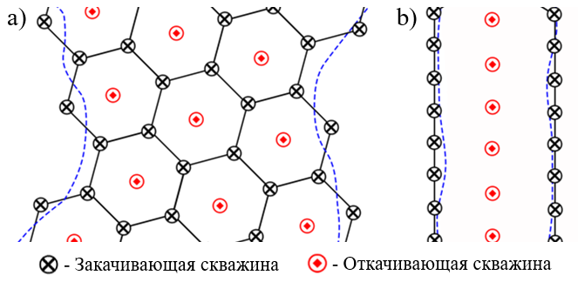

Рисунок 2 – Гексагональное (а) и линейное (b) схемы размещения скважин, применяемые при заработке методом ПСВ

## 1.1 Постановка задачи

Фильтрация раствора в пласте при добыче урана методом ПСВ описывается законом Дарси (1.1) и законом сохранения массы (1.2) [35, 36, 39]:

|  |  |
| --- | --- |
| $$uϕ=-\frac{k}{μ}∙\left(grad \left(p\right)+ρg\right)$$ | (1.1) |
| $$\frac{∂(ϕρ_{l})}{∂t}+div\left(ρ_{l}uϕ\right)=\sum_{in}{q_{in} δ\left(x-x_{in},y-y_{in}\right)}+\sum_{pr}{q_{pr} δ\left(x-x_{pr},y-y_{pr}\right)}$$ | (1.2) |

где [м3.м-3] - пористость, [м.с-1] – скорость потока, [м2] – проницаемость породы (**k** = *k* **I** для изотропной среды), [Па.с] – динамическая вязкость раствора, *p* [Па] – давление, [кг.м-3] – плотность раствора, [м.с-2] – ускорение свободного падения, [м-1] – оператор градиента, [м-1] – оператор дивергенции, $δ\left(x,y\right)$– дельта-функция Дирака, *t* [с] – время, [кг.м-3.с-1] – расход растворов на скважинах, представленный в виде суммы дебитов закачных *qin* и приемистости откачной *qpr* скважин. Уравнение (1.2) перепишется в виде:

|  |  |
| --- | --- |
| $$ϕ\frac{∂(ρ_{l})}{∂t}+ϕu∙div\left(ρ_{l}\right)+ρ_{l} div\left(uϕ\right) =q$$ | (1.3) |

Так как рудовмещающий пласт является водонасыщенным и в пласт закачивается водный раствор, рассматриваемую область можно считать несжимаемой $\left(\frac{dρ_{l}}{dt}=0\right)$, что также можно записать:

|  |  |
| --- | --- |
| $$\frac{dρ_{l}}{dt}=\frac{∂ρ_{l}}{∂t}+u∙grad\left(ρ_{l}\right)=0$$ | (1.4) |

С учетом (1.4) закон сохранения массы (1.3) может быть переписан в виде:

|  |  |
| --- | --- |
| $$ρ_{l} div\left(uϕ\right) =q$$ | (1.5) |

Подставляя закон Дарси (1.1) в закон сохранения массы (1.5), получим уравнение эллиптического типа:

|  |  |
| --- | --- |
| $$div\left(-\frac{k}{μ}∙\left(grad \left(p\right)+ρ_{l}g\right)\right)=\frac{q}{ρ_{l}}$$ | (1.6) |

После преобразований уравнение (1.6) можно переписать в виде:

|  |  |
| --- | --- |
| $$div\left(\frac{k}{μ}∙grad (p)\right)+\frac{1}{μ}div\left(ρ_{l}k∙g\right)=-\frac{q}{ρ_{l}}$$ | (1.7) |

Уравнение (1.7) описывает изменение давления в пласте при работе сети скважин для анизотропной пористой среды с проницаемостью $k$. Однако, в осадочной породе, которой является урановмещающая порода, тензор проницаемости считается изотропным ($k_{xx}=k_{yy}=k_{zz}=k$) или диагональным (после выбора соответствующей системы координат). В последнем случае тензор проницаемости можно записать в виде:

|  |  |
| --- | --- |
| $$k=\left[\begin{matrix}k_{xx} & 0 & 0 \\ 0 & k_{yy} & 0 \\ 0 & 0 & k_{zz}\end{matrix}\right]$$ | (1.8) |

где *kii, i $ϵ$*{*x, y, z*} – проницаемость в направлении *i*. В декартовой системе координат вектор гравитационного притяжения ***g*** направлен вниз по оси *Z*, тогда уравнение (1.7) преобразуется:

|  |  |
| --- | --- |
| $$div\left(\frac{k}{μ}∙grad (p)\right)+\frac{1}{μ}g∙grad\left(ρ_{l}k_{zz}\right)=-\frac{q}{ρ_{l}}$$ | (1.9) |

Раскрыв скалярное произведение, уравнение (1.9) примет вид:

|  |  |
| --- | --- |
| $$div\left(\frac{k}{μ}∙grad (p)\right)+\frac{g}{μ}\frac{∂\left(ρ_{l}k_{zz}\right)}{∂z}=-\frac{q}{ρ_{l}}$$ | (1.10) |

Более того, предположив, что вертикальная составляющая проницаемости *kzz* квази-постоянна в пласте и производная по *z* равна нулю, уравнение (1.10) преобразуется:

|  |  |
| --- | --- |
| $$div\left(\frac{k}{μ}∙grad (p)\right)+\frac{gk_{zz}}{μ}\frac{∂ρ_{l}}{∂z}=-\frac{q}{ρ_{l}}$$ | (1.11) |

В случае изотропной среды тензор проницаемости является диагональным   
**k** *= k* **I*,*** где **I** - единичный тензор, *k* – скалярная величина проницаемости; тогда при замене *kzz* на скалярную величину *k*, уравнение (1.11) для изотропной среды примет вид:

|  |  |
| --- | --- |
| $$div\left(\frac{k}{μ}∙grad (p)\right)+\frac{gk}{μ}\frac{∂ρ_{l}}{∂z}=-\frac{q}{ρ_{l}}$$ | (1.12) |

Следовательно, уравнения (1.1), (1.4) и (1.12) составляют систему дифференциальных уравнений с тремя неизвестными: скорости фильтрации **u**; плотности раствора ρ, зависящей от концентраций кислоты в растворе и растворенного металла; давления в пласте *p*.

Рассматривается область с изотропным однородным распределением минерала в породе, в которой расположены 6 закачных скважин, отмеченные красным, в вершинах правильного шестиугольника и 1 откачная в его центре, отмеченная синим (Рисунок 4). Мощность пласта составляет 12 метров. Расстояние от откачных скважин до границ блока составляет 100 метров, расстояние между скважинами 45 метров, фильтры скважин длиной 8 метров отцентрированы по высоте области. Производительность и расходы скважин постоянны с соблюдением баланса раствора на скважинах, т.е. сумма дебитов на закачных скважинах равна приемистости откачной скважины. На рисунке Рисунок 3 показана геометрическая модель рассматриваемой 3D вычислительной области: вид сверху (слева) и вертикальный срез между скважинами 1, 7 и 4 (справа). 3D модель вычислительной области с одной гексагональной ячейкой представлена на рисунке Рисунок 4.

Давление на границах области изменяется по высоте и описывается условием Дирихле: $p=ρgz$.

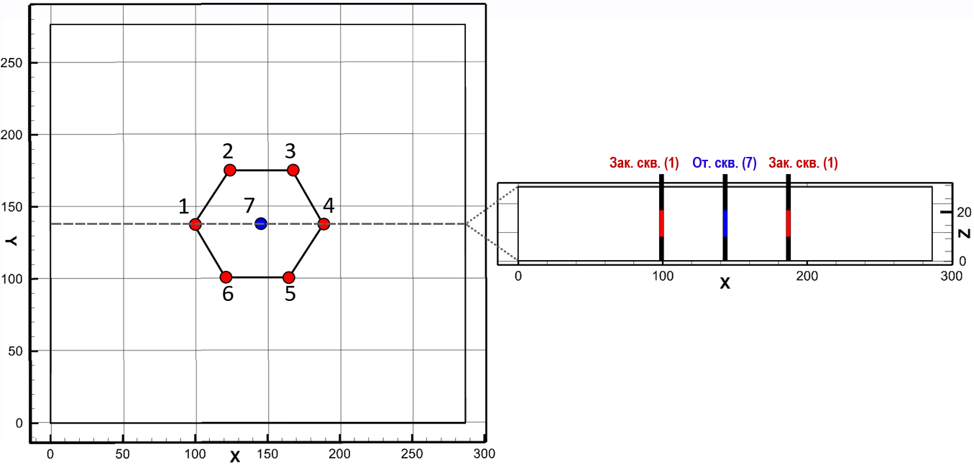

Рисунок 3 – Геометрическая модель вычислительной области: вид сверху (слева) и вертикальный срез между скважинами 1, 7 и 4 (справа) с граничными условиями

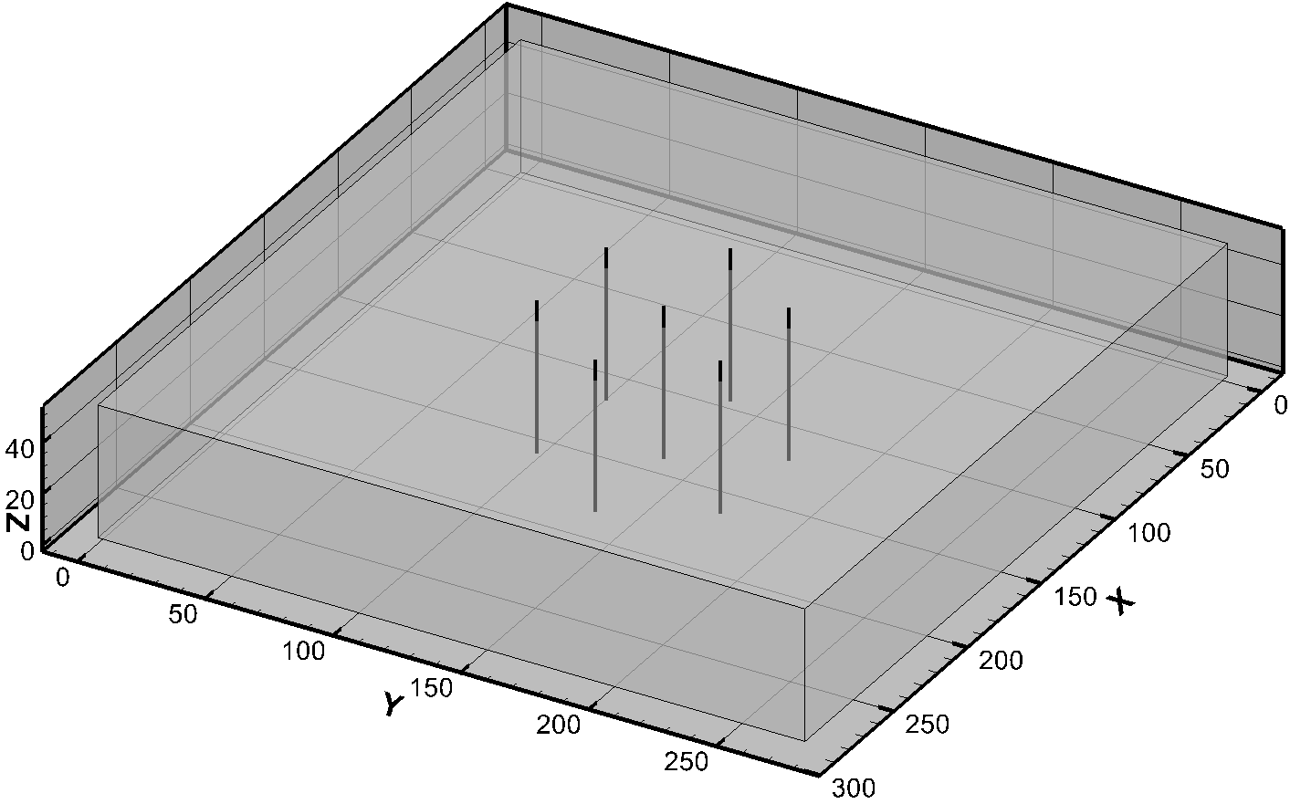

Рисунок 4 – 3D модельвычислительной области с одной гексагональной ячейкой

## 1.2 Повышение вычислительной производительности при расчете давления в пласте на графическом процессоре (GPU)

В виду того, что на практике производительность каждой скважин может меняться ежедневно, сокращение расчетного времени для уравнения давления (1.12), решаемого итерационно, значительно влияет на скорость моделирования процесса ПСВ для блоков большой площади. Более того, время расчета становится существенной проблемой при расчете различных производственных сценариев для принятия важных управленческих решений относительно дальнейшей разработки месторождения.

Расчет поля давления в пласте является одной из первостепенных задач, так как на его основе определяется поле скоростей, используемое в дальнейшем для расчета поля линий тока и решения задачи переноса жидких компонент в пласте.

Ускорение расчетов может быть реализовано путем параллелизации на вычислительных кластерах и/или видеокартах (GPU), каждый из указанных способов имеет свои преимущества и недостатки [60]. Однако, в связи с тем, что данная задача возникает на рудниках, разрабатывающих месторождения методом подземного выщелачивания, наличие на них вычислительных кластеров сопровождается как большими финансовыми затратами на приобретение, так и необходимостью технической поддержки. С этой точки зрения, компьютеры, позволяющие выполнять расчеты на графических процессорах, являются более доступными. В связи с этим, в диссертационной работе реализован алгоритм решения уравнения для давления на графическом процессоре GPU с использованием технологии CUDA.

Программирование в CUDA имеет свои особенности, связанные с архитектурой видеокарты и разницей в принципах работы [59]. Если архитектура CPU предполагает последовательную обработку информации, то GPU изначально предназначался для обработки графической информации, поэтому рассчитан на массивно параллельные вычисления (Рисунок 5).

Для параллелизации вычислений полученное эллиптическое уравнение для гидродинамического напора (1.12) решается итерационно явным методом на разнесенной сетке [70].

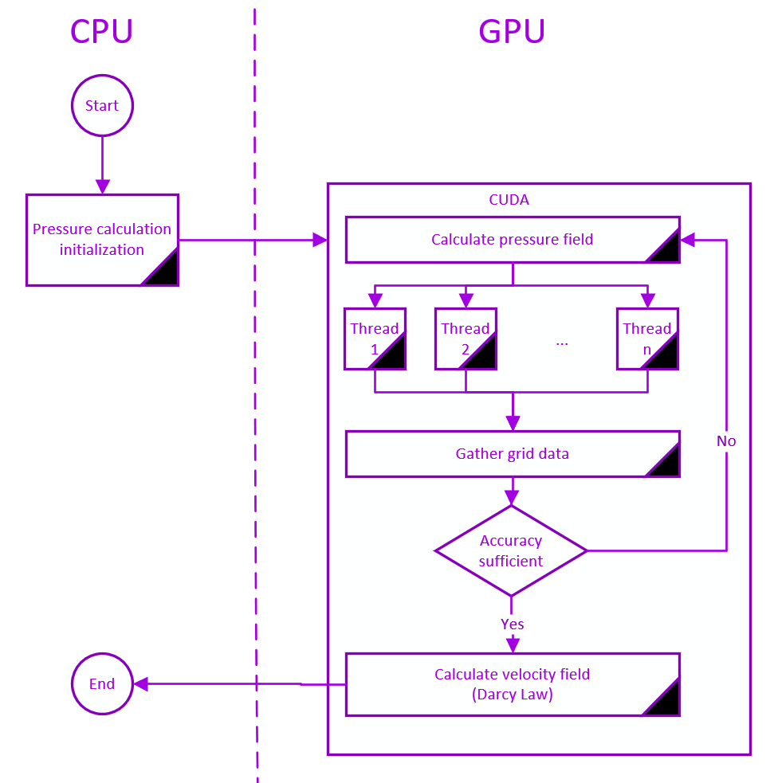

Рисунок 5 – Алгоритм решения уравнения (1.12) на CPU (слева) и GPU (справа).

Получены распределения давления в пласте под действием сети скважин, показанные на рисунках Рисунок 6 и Рисунок 7. Для наглядности результатов расчета показано распределение давления и изолинии давления (вид сверху (Рисунок 6, а) и вертикальный срез вдоль скважин 1, 7 и 4 (Рисунок 6, b). Кроме того, продемонстрировано 3D распределение давления в пласте (вертикальный срез вдоль скважин 1, 4 и 7 и горизонтальный срез по центру породы).

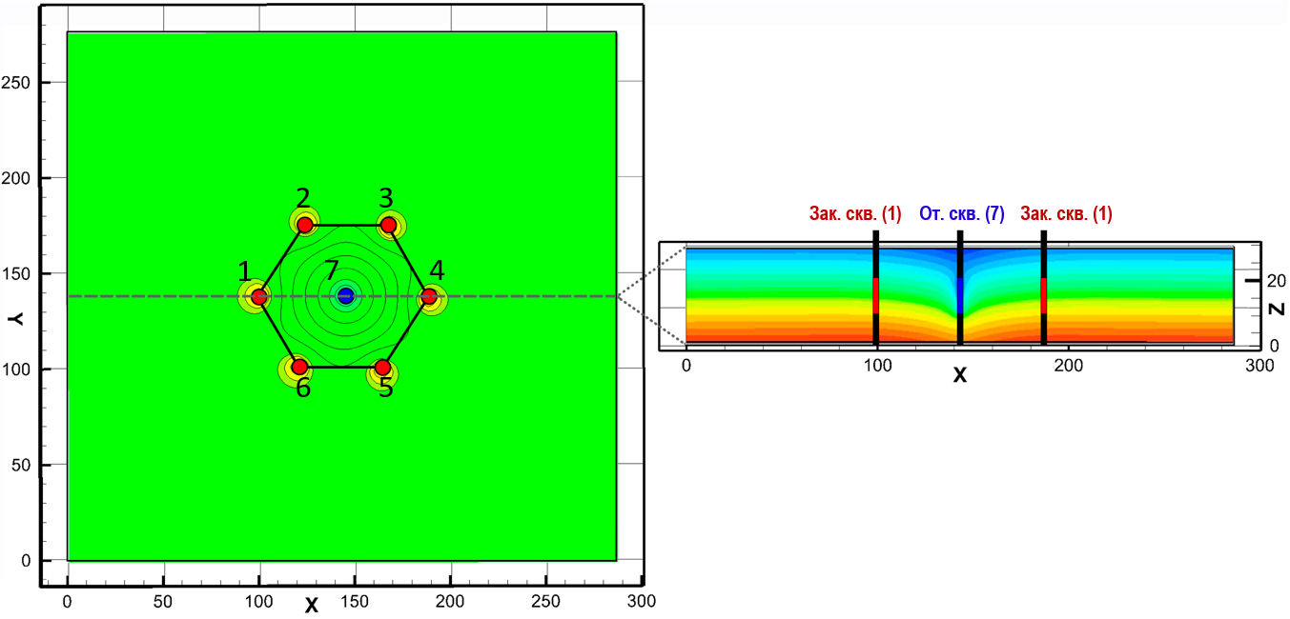



Рисунок 6 – Распределение давления в пласте (горизонтальный и вертикальный срезы)

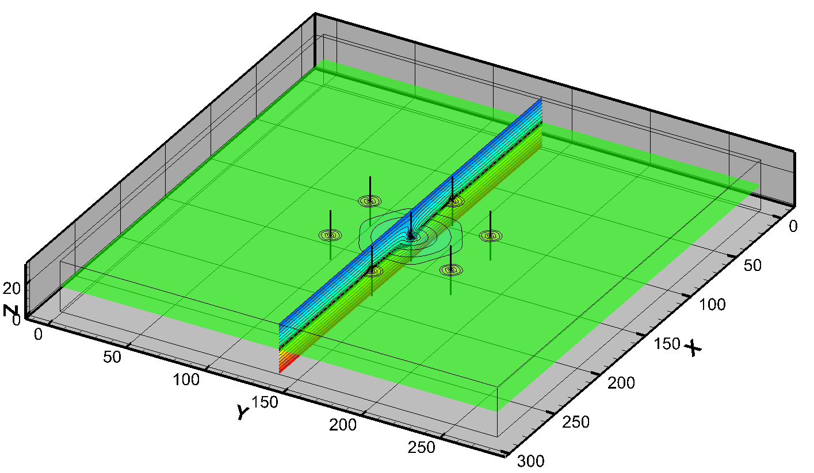



Рисунок 7 – 3D распределение давления в пласте (вертикальный срез вдоль скважин 1, 4 и 7 и горизонтальный срез по центру породы)

Расчеты выполнялись с использованием графического процессора nVidia GeForce GTX 980 1,2 ГГц, что позволило сократить время расчета уравнения (1.12) в 24 - 42 раза для различных параметров расчетной сетки (Таблица 1).

Таблица 1 – Сравнение компьютерного времени вычисления уравнения (1.12) на различной вычислительной сетке на центральном CPU и графическом GPU процессорах

|  |  |  |  |
| --- | --- | --- | --- |
| Размеры сетки | Вычислительное время | | Ускорение |
| CPU, [с] | GPU, [с] |
| 64x64x64 | 62.46 | 1.878 | 33.25 |
| 128x128x96 | 214.57 | 5.073 | 42.29 |
| 192x192x96 | 1181.84 | 48.29 | 24.47 |
| 256x256x96 | 2173.29 | 89.49 | 24.28 |
| 256x256x128 | 3633.77 | 116.15 | 33.86 |

Несмотря на то, что расчеты проводились на примере одной гексагональной ячейки, разработанная методика может быть использована для изучения процесса ПВ в реальном масштабе. Разработанная модель может быть применена для изучения извлечения месторождений золота, скандия и других полезных ископаемых, разрабатываемых методом выщелачивания.

## 1.3 Исследование влияния гравитационного эффекта на снижение уровня раствора

Плотность выщелачивающего раствора составляет *l* = 1015-1020 [кг.м-3] и незначительно превышает плотность грунтовых вод * w*, изменяющейся в диапазоне 1000-1010 [кг.м-3], что может вызвать гравитационное опущение более плотной жидкости вниз за счет разницы плотностей. В идеальном случае, поток от откачной скважины к закачной течет в горизонтальном направлении, т.е. в направлении перпендикулярном к фильтру скважины (Рисунок 8, а). Однако, за счет разности плотностей раствора и грунтовых вод течение может снижаться от уровня горизонтальной линии по мере фильтрации от закачных к откачной скважинам (Рисунок 8, b). Наличие гравитационного «снижения уровня» раствора в пласте за счет разницы плотностей раствора и грунтовых вод, может привести к неполному извлечению минерала. В связи с этим в настоящем подразделе проведено исследование влияния гравитационного эффекта, вызванного разницей плотностей, на снижения уровня выщелачивающего раствора при добыче урана методом ПСВ.

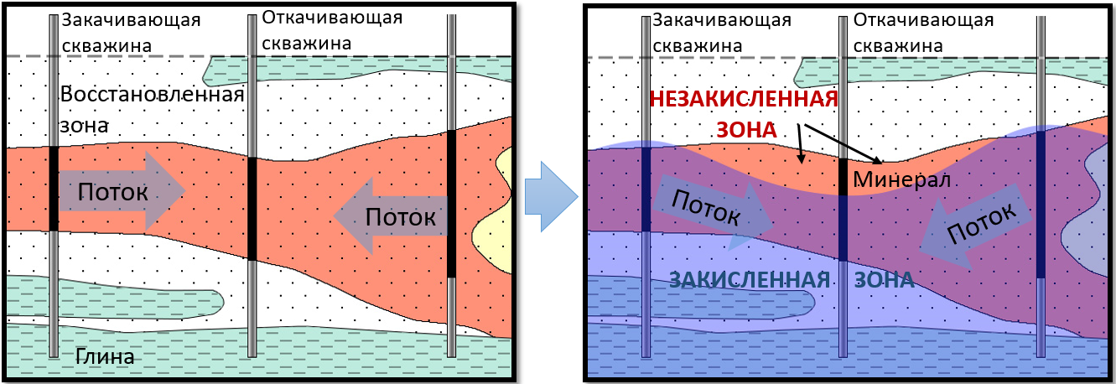

1. b)

Рисунок 8 – Схематическое представление закисления породы при добыче методом *ПСВ* до (а) и после извлечения урана(б)

Уравнение (1.12) является эллиптическим уравнением и его решение накладывает определенные требования к вычислительным ресурсам. Алгоритм решения системы уравнений (1.1), (1.4) и (1.12) состоит из трех последовательных этапов: (i) определение поля давления с учетом гравитационного члена и приведенных выше граничных условий путем решения уравнения (1.12); (ii) вычисления поля скоростей с использованием закона Дарси (1.1); (iii) расчет распределения плотности в породе из уравнения (1.4).

Для расчета распределения давления и плотности в горизонтальном слое использовался явный итерационный метод, в связи с простотой реализацией параллелизации данного метода. Расчеты выполнены с и без учета гравитационных эффектов для выявления его влияния на течение раствора в породе.

Для исследования влияния плотности раствора на гравитационный эффект, рассмотрены три различных значения плотности закачиваемого раствора 1010, 1050, 1100 [кг.м-3], для которых получены распределения плотности раствора в пласте с линиями тока раствора. Показаны горизонтальные срезы распределения плотности вдоль скважин 1, 7 и 4 (Рисунок 9). Для указанных случаев построены линии тока от нагнетательных скважин к откачивающей. Результаты показывают, что с увеличением плотности раствора усиливается влияние гравитационного эффекта, поток снижается по высоте, линии тока теряют симметрию относительно средней линии фильтров.

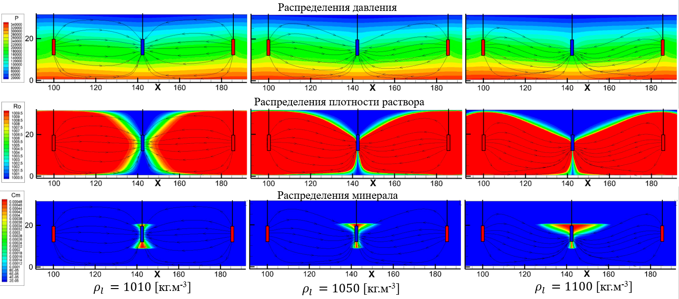

Рисунок 9 – Распределение давления, плотности растворов и минерала в пласте (горизонтальный срез вдоль скважин 1, 7 и 4) для различных значений исходной плотности раствора $ρ_{l}$ равной (a) 1010, (b) 1050 (c) 1100 [кг.м-3]

Для анализа симметрии линии тока была определена средняя высота между линиями тока вдоль скважин (Рисунок 10) для различных значений плотности выщелачивающего раствора. Как видно из рисунка, с увеличением плотности реагента средняя линия тока незначительно снижается при разности плотностей раствора и грунтовых вод равной 1% и увеличивается при увеличении разности плотностей.

На урановых месторождениях для выщелачивания используется водный раствор серной кислоты с концентрацией до 20-25 [г.л-1], плотность выщелачивающего раствора [4] составляет около 1015 [кг.м-3]. Растворение минерала и породы выщелачивающим раствором не приводит к существенному увеличению плотности раствора, т.е. гравитационным эффектом из-за разности плотностей можно пренебречь. Таким образом, снижение уровня выщелачивающего раствора на месторождениях во многом обусловлено существующей неоднородностью геологического строения месторождения.

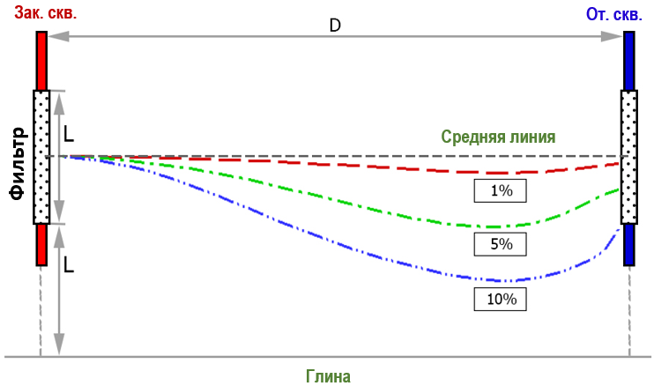

Рисунок 10 –Уровни средней линии растворов различной исходной плотности: 1% (красная линия), 5% (зеленая линия) 10% (синяя линия)

## Заключение по разделу 1

В данном разделе рассматривается моделирование процесса фильтрации раствора в породе под действием сети скважин на примере одной пласта с одной гексагональной ячейкой.

В процессе добычи дебитов закачных и приемистости на откачных скважинах меняются ежедневно, что приводит к значительному объему вычислений при гидродинамическом моделировании. Для снижения вычислительного времени и требований к вычислительным ресурсам применен алгоритм паралеллизации вычислений с выполнением расчетов на графическом процессоре (GPU). Расчеты выполнялись с использованием графического процессора nVidia GeForce GTX 980 1,2 ГГц на различной расчетной сетке, варьируемой от 16384 до 8388608 вычислительных узлов по всем направлениям. Применение технологии CUDA для расчета давления позволило сократить вычислительное время в 24 - 42 раза в зависимости от размеров расчетной сетки, что является существенным при ежедневном изменении дебитов на скважинах.

Построена математическая модель фильтрации раствора с учетом гравитационного эффекта раствора за счет разности плотностей выщелачивающего раствора и грунтовых вод. Процесс фильтрации раствора в пласте под действием сети скважин описывается законом сохранения массы и законом Дарси. Проведенное исследование влияния разности плотностей раствора и грунтовых вод на снижение уровня раствора показало, что заметное осаждение раствора появляется при разнице плотностей свыше 5%, т.е. имеющаяся на практике разница плотностей в 1-2% не вызывает гравитационного осаждения раствора. Осаждение раствора, возникающее в процессе эксплуатации блоков месторождений методом подземного выщелачивания, связано с геологической неоднородностью пласта.

Основные результаты исследования по данной главе опубликованы в журнале Procedia Computer Science издательства Elsevier (**WoS**: квартиль Q2, **Scopus**: процентиль -68, SJR -0.507, Conference paper) [61] и Вестнике НИА РК, рекомендованном КОКСНВО МНВО РК [68].

2. Моделирование процесса массопереноса при добыче урана методом ПСВ на основе метода линий тока

В данном разделе выполнено моделирование процессов растворения урана и переноса выщелачивающего и продуктивного растворов при добыче методом ПСВ на основе метода линий тока (Streamline method) [47, 67]. Для рассматриваемой задачи метод реализован в три этапа: (i) решение уравнения гидродинамического напора для дальнейшего расчета поля скоростей; (ii) отслеживание траекторий линий тока по полю скоростей; (iii) решение одномерной модели реагирующего переноса вдоль линий тока.

Составлена модель переноса и растворения соединений шестивалентного урана раствором серной кислоты в пласте, применен метод Поллока для построения линий тока, выполнено преобразование модели реагирующего переноса вдоль линии тока, для которого получено асимптотическое аналитическое решение. Выполнено сравнение аналитического и численного решений вдоль линий тока с результатами 3D моделирования, наложенными на линию тока.

* 1. **Применение метода линий тока для исследования течения раствора в пласте**

В разделе 1 показано, что разница плотностей раствора и грунтовых вод не является существенной, в связи с чем вторым членом в левой части уравнения (1.12) можно пренебречь. Выразив давление через гидродинамический напор $p=gρ_{l}h$ в уравнении (1.12), выполним преобразования получим уравнение (2.1) и закон Дарси (2.2), которые совместно позволяют определить распределение напора и поле скоростей в пласте под действием сети скважин

|  |  |
| --- | --- |
| $$div\left(K_{f}∙grad (h)\right)=\sum_{in}{Q_{in}δ\left(x-x_{in},y-y_{in}\right)}+\sum_{pr}{Q_{pr}δ(x-x_{pr},y-y_{pr})}$$ | (2.1) |
| $$uϕ=-K_{f}∙grad (h)$$ | (2.2) |

здесь $K_{f}=\frac{k}{μ}∙gρ_{l}$– коэффициент фильтрации породы,   
 [c-1] – член, характеризующий расход на скважинах, положительный для закачных и отрицательный для откачных скважин.

Уравнение (2.1), описывающее изменение гидродинамического напора, является уравнением эллиптического типа, которые обычно решаются итерационными методами [36, 37, 38, 39].

Для отработки модели рассмотрим область размером $200×192×12$ метров с одной гексагональной ячейкой, расстояние между скважинами в которой 50 метров (Рисунок 11). Расстояние от скважины до границы области составляет 50 метров. Вдоль скважин расположены фильтры длиной 8 метров, через которые в пласт поступает выщелачивающий или откачивается продуктивный растворы.

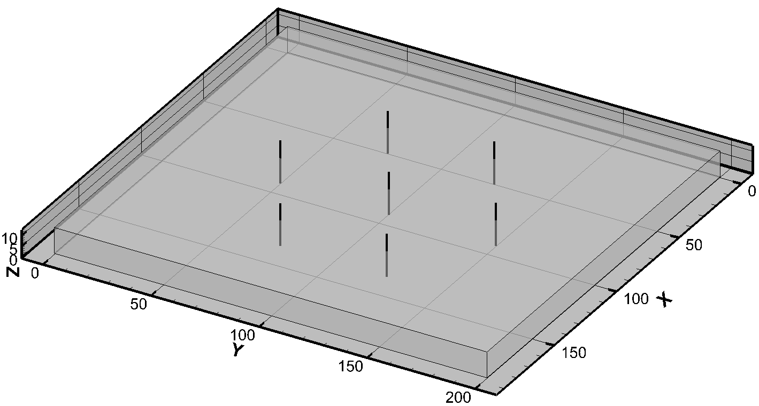

Рисунок 11 – 3D вычислительная область с одной гексагональной ячейкой

Граничные условия для гидродинамического напора имеют вид: ${\left.\frac{∂h}{∂n}\right|}_{Ω}=0$.

Получены распределение и изолинии гидродинамического напора в пласте в вертикальном и горизонтальном срезах (Рисунок 12).

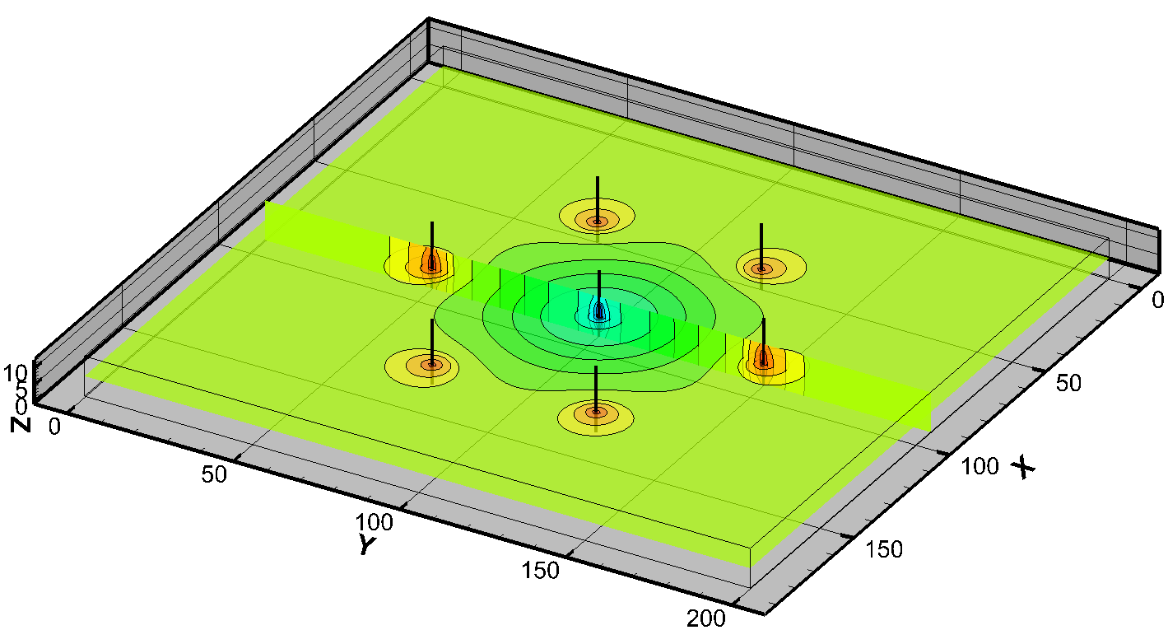



Рисунок 12 – Вертикальный и горизонтальный срезы распределения гидродинамического напора в пласте

По найденному распределению гидродинамического напора, используя уравнение (2.2), определяется поле скоростей, которое используется для построения распределения линий тока методом Поллока.

Метод Поллока является одним из наиболее популярных алгоритмов трассировки линий тока по известному полю скоростей, заданному в узлах регулярной (или нерегулярной) трехмерной декартовой сетки. Схематическое представление метода Поллока показано на рисунке Рисунок 13. Алгоритм трассировки линий тока методом Поллока [41-45] состоит в вычислении в каждой ячейке вычислительной области входящего и выходящего потока, используя найденное поле скоростей (Рисунок 13, 1).

По известным значениям скорости () [м.с-1] алгоритм определения точки выхода для любой точки входа в каждой ячейке определяется согласно формулам (2.3) – (2.5). В виду использования разнесенной сетки, значения скорости в ячейке $(i,j)$ вычислительной области определено на гранях, внутри ячейки скорость $v_{x}$ изменяется линейно согласно следующей формуле [45]:

|  |  |
| --- | --- |
| $$v_{x}=v_{x_{i-\frac{1}{2}}}+g_{x_{i}}\left(x-x_{i-\frac{1}{2}}\right)={dx}/{dt};$$ $$g_{x_{i}}={\left(v_{x_{i+1/2}}-v_{x_{i-1/2}}\right)}/{∆x}$$ | (2.3) |

где $v_{x_{i-1/2}}$ и $v_{x_{i+1/2}}$– компоненты скорости вдоль оси $x$, $g_{x_{i}}$– градиент скорости в направлении оси $x$, $∆x=x_{i+1/2}-x_{i-1/2}$, по направлениям осей $y$ и $z$ можно записать аналогичные выражения для проекций скоростей и градиентов скоростей. Для записи общей формулы для всех осей, введем переменную $ξ ϵ \left\{x,y,z\right\}$, соответствующую координатным осям $x$-, $y$- или $z$. Для произвольной точки входа линии тока $\left(ξ_{i}∈\left(x_{i},y_{i},z_{i}\right)\right)$ время выхода ${∆t}_{ξ}$ из каждой из граней ячейки определяется интегрированием скорости $v_{ξ_{i}},ξ_{i}∈\left\{x_{i},y_{i},z_{i}\right\}$ (Рисунок 13, 1):

|  |  |
| --- | --- |
| $${∆t}_{ξ}=\frac{1}{g_{ξ}}\ln\left[\frac{v_{ξ_{0}}+g_{ξ}\left(ξ_{e}-ξ_{0}\right)}{v_{ξ_{0}}+g_{ξ}\left(ξ_{i}-ξ_{0}\right)}\right] ξ∈\left\{x,y,z\right\}$$ | (2.4) |

где $ξ_{e}=\left(x_{e},y_{e},z_{e}\right)$– неизвестная координата выхода. Линия тока выйдет из ячейки за наименьшее время выхода ${∆t}_{i}=\min_{ξ∈\left\{x,y,z\right\}}\left({∆t}_{ξ}\right)$, тогда точка выхода $ξ_{e}∈\left(x_{e},y_{e},z_{e}\right)$ может быть определена из уравнения (2.4), используя минимальное значение времени ${∆t}_{i}$ из возможных (Рисунок 13, 2):

|  |  |
| --- | --- |
| $$ξ_{e}=\frac{1}{g_{ξ}}\ln\left[v_{ξ_{i}}\exp\left(g_{ξ}{∆t}_{i}\right)-v_{ξ_{0}}\right]+ξ_{0}; ξ∈\left\{x,y,z\right\}$$ | (2.5) |

Приведенная выше формулировка алгоритма Поллока получена для ортогональной сетки. Однако, используя изопараметрическое преобразование [69, 71], можно преобразовать произвольную область в единичные кубы или использовать криволинейные координаты [55] при расчетах на неструктурированной сетке, что в настоящее время используется при моделировании месторождений.

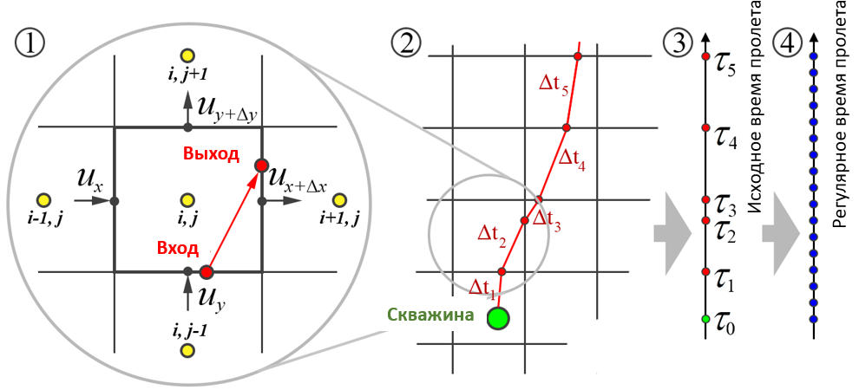

Рисунок 13 – Схематическое представление метода Поллока на 2D регулярной сетке. Линия тока входит в ячейку (*i,j*) с известной скоростью $v_{ξ_{i}}=u_{ξ_{i}}∙ϕ$, по проекциям которой можно определить минимальное время ее нахождения в ячейке ${∆t}_{m}$ и определить координату выхода из ячейки $ξ_{e}$. Таким образом, строится линии тока от ячейки к ячейке.

Как сказано ранее, каждая 1D область имеет различную длину, начальные и граничные условия. Используя данный алгоритм, получены линии тока в пласте для 3D области. Для демонстрации взаимосвязи между полями давления и линиями тока, линии тока наложены на поле гидродинамического напора (Рисунок 14), где отображено только 389 линий тока, по 9 единиц на 7 уровнях по высоте фильтров каждой из 6 закачных скважин (9×7×6). С целью повышения точности количество линий тока было увеличено до 42 в каждом сечении, в результате чего, общее количество линий тока в блоке достигло 1762 (42×7×6) (Рисунок 15). Однако, 3D изображение является малоинформативным, в связи с чем, данный результат также изображён в 2D для горизонтального среза, где показаны 252 линии тока, также как и для 3D случая по 42 линии из каждой закачной скважины(42×6) (Рисунок 16). Для лучшей наглядности 2D (вид сверху) результатов показаны линии тока в пласте в области на интервале от 30 до 160 м. в направлении x и с 35 до 165 м. в направлении y.

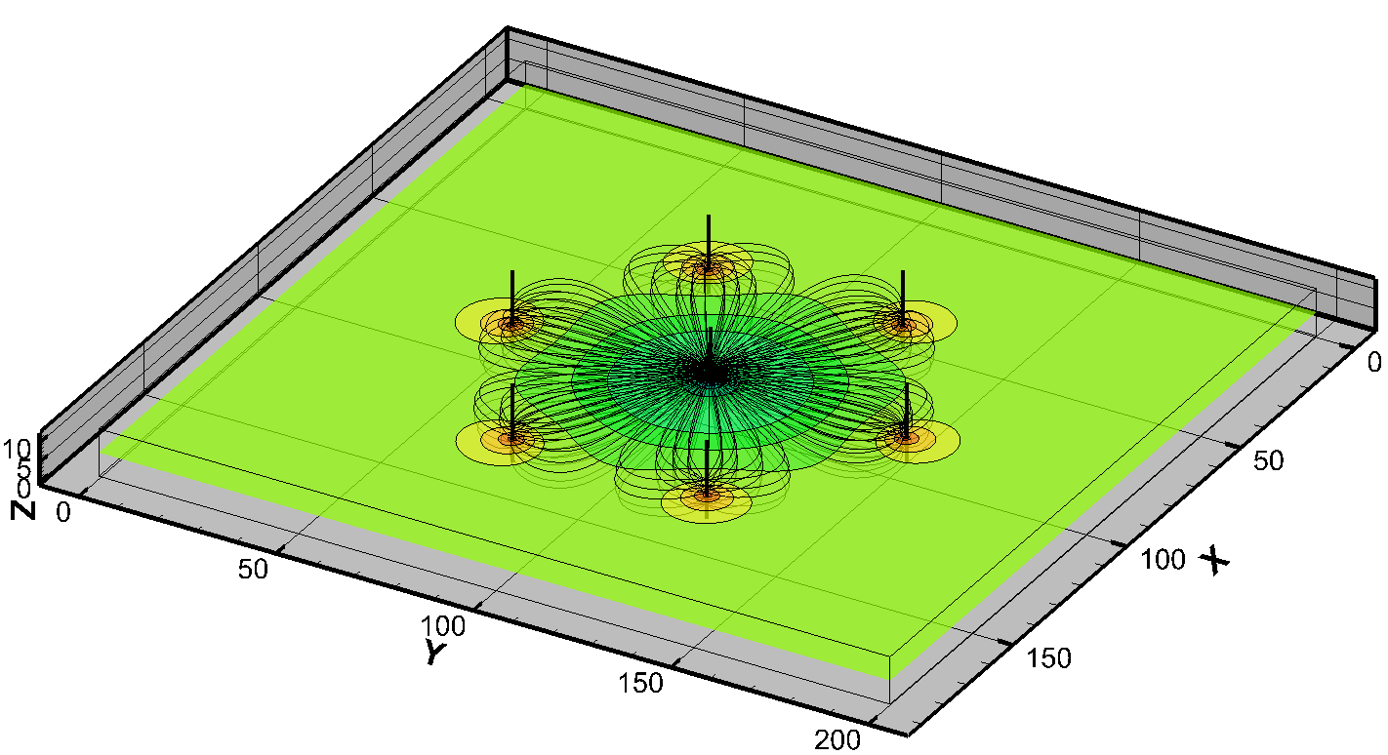

Рисунок 14 – Линии тока, наложенные на изолинии давления (горизонтальный срез)

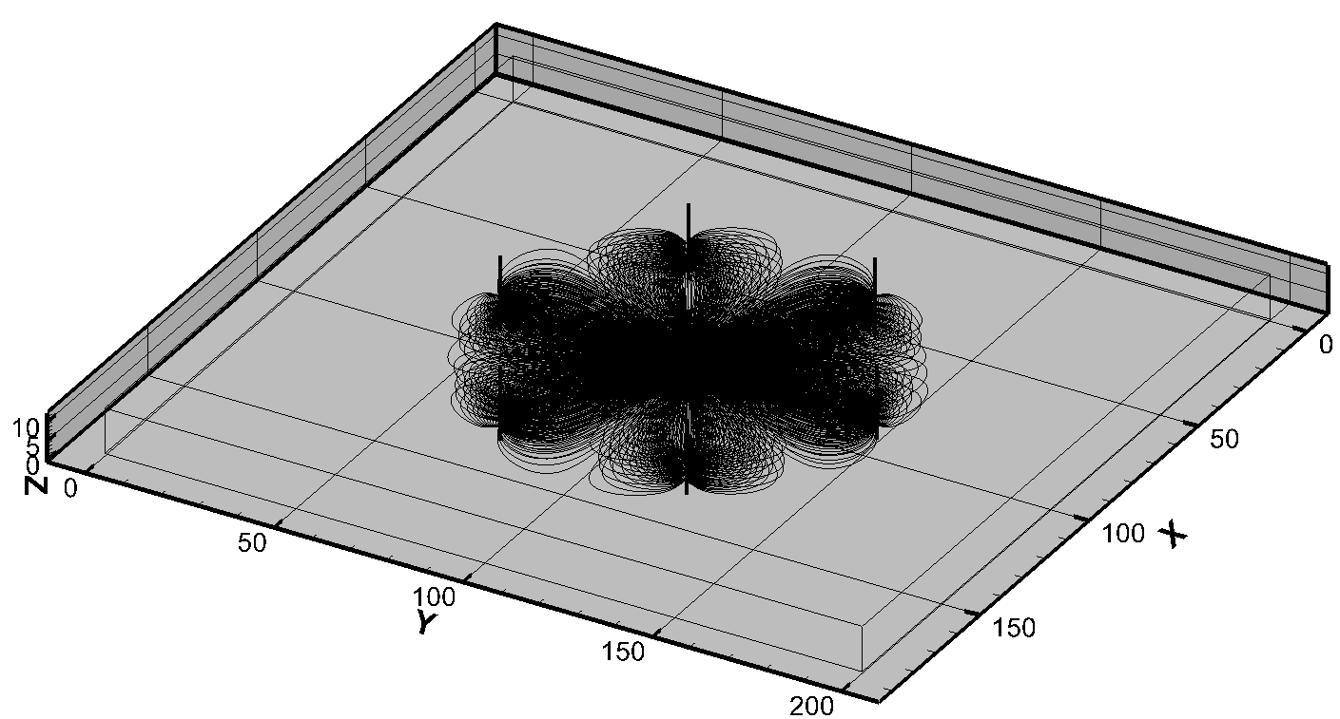

Рисунок 15 – Линии тока, рассчитанные методом Поллока, в 3D расчетной области

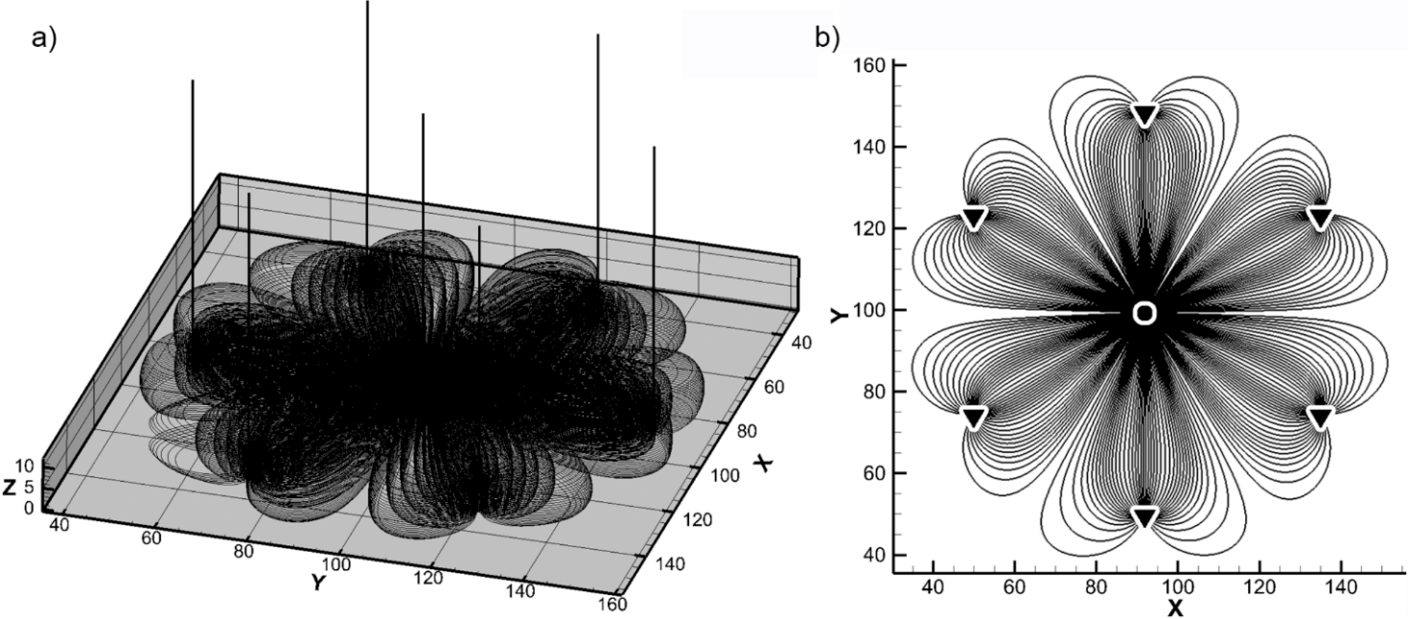

Рисунок 16 –Линии тока в горизонтальном срезе пласта

* 1. **Модель массопереноса при ПСВ вдоль линий тока**

Поскольку в результате химического взаимодействия раствора с породой выполняется закон сохранения [34], а также показано, что плотность раствора в процессе ПСВ остается неизменной. Кинетика взаимодействия реагента с породой может быть представлена следующим образом:

$ν_{1}M_{(s)}+ν_{2}R_{(l)}=ν_{3}P_{(aq)}+ν_{4}W_{(l)}$; $U{O_{3}}_{(s)}+H_{2}{SO}_{4}={UO}_{2}{{SO}_{4}}_{(aq)}+H_{2}O_{(l)}$ (R1)

где $R_{\left(l\right)}$– реагент, т.е серная кислота $H_{2}SO_{4}$, $M_{(s)}$– минерал в твердой форме, представленный оксидом урана $UO_{3}$, $P_{(aq)}$– растворенный минерал, представленный $UO_{2}{SO}_{4}$ и $W_{(l)}$- вода $H_{2}O$ [4, 5, 7]. Реакция растворения является экзотермической с отрицательной энтальпией, оцениваемой $∆H=-117.0$ кДж.моль-1 [71] (Таблица 2). Жидкая фаза представлена тремя компонентами: водой $H_{2}O$, серной кислотой $H_{2}SO_{4}$, и сульфатом уранила $UO_{2}{SO}_{4}$.

Таблица 2 – Термодинамические данные некоторых соединений урана [71-72]

|  |  |  |  |  |  |
| --- | --- | --- | --- | --- | --- |
| Обозначение |  | Species1 | (кДж.моль-1) | (кДж.моль-1) | (Дж.моль-1.K-1) |
| M |  | UO3(s) | -1,145.7±1.2 | -1,224±1.2(1) | 96.1±0.4 |
| R |  | H2SO4(l) | -690.1 | -814.0 | 156.9 |
| P |  | UO2SO4(l) | - 1,714.5±1.8 | -1,908.8±2.2 | 46.01±6.17 |
| W |  | H2O(l) | -237.14 | -285.83 | 69.95 |

1Стандартные значения энтальпии при температуре *T* = 25°C и давлении  
 *P* = 1at.; свободная энергия Гиббса определяется: *.*

(1) CODATA reference values [73],

Твердая фаза представлена оксидом урана $UO_{3}$ и другими компонентами. Математическая модель растворения минерала $C_{M}$ раствором серной кислоты $C_{R}$ и переноса растворенного полезного компонента $C_{P}$ в соответствии с химической реакцией (R1) запишется в виде:

|  |  |
| --- | --- |
| $$\begin{matrix}∂_{t}C_{M}=-{ν_{1}ω}/{\left(1-ϕ\right)} \\ ∂_{t}C_{R}+u.∇C_{R}=∇.\left(D ∇C_{R}\right)-{ν_{2}ω}/ϕ \\ ∂_{t}C_{P}+u.∇C_{P}=∇.\left(D ∇C_{P}\right)+{ν_{3}ω}/ϕ\end{matrix}$$ | (2.6) |

где $C_{M}$, $C_{R},$ и $C_{P}$– молярные концентрации минерала, серной кислоты и растворенного полезного компонента [моль.л−1]; - время [сут]; – производная по времени [сут−1]; – скорость потока [м.сут−1]; – стехиометрический коэффициент взаимодействия *i-ой* компоненты химической реакции (R1),  - скорость реакции [моль.л−1.сут−1], определяемая в соответствии с законом действующих масс; $ϕ$– пористость породы;  - молярная плотность породы [моль.м-3]; – коэффициент дисперсии [м2.сут−1]. Граничные условия зависят от рассматриваемой задачи и будут указаны в разделе 2.3. Диффузионный член $∇.\left(D ∇C_{i}\right)$ пренебрежимо мал по сравнению с конвективным $u.∇C_{R} ≫ ∇.\left(D ∇C_{i}\right)≈0$, в связи с чем уравнение (2.6) может быть переписано в виде:

|  |  |
| --- | --- |
| $$\begin{matrix}∂_{t}C_{M}=-{ν_{1}ω}/{\left(1-ϕ\right)} \\ ∂_{t}C_{R}+u.∇C_{R}=-{ν_{2}ω}/ϕ \\ ∂_{t}C_{P}+u.∇C_{P}={ν_{3}ω}/ϕ \end{matrix}$$ | (2.7) |

В соответствии с законом действующих масс, скорость реакции [л.моль−1.сут−1] может быть записана в виде [21, 44, 73]:

|  |  |
| --- | --- |
| $$ω=k C_{M}C_{R}$$ | (2.8) |

В данном подходе решаются одни и те же дифференциальные уравнения вдоль каждой линии тока, которые отличаются начальными и граничными условиями на каждой линии тока (скорости входа и выхода). Это свойство является одним из преимуществ алгоритма Поллока, так как не требует решения дифференциальных уравнений в каждой ячейке.

Далее решаются уравнения переноса вдоль линий тока с использованием TOF вместо пространственных координат. Взаимодействие между растворителем и твердыми частицами породы зависит от способности кислоты проникать во включения уранинита/кофинита, содержащиеся в породе [34]. Взаимодействие между раствором и твердыми компонентами породы представляет собой сложный процесс, который не обязательно описывается законом действующих масс первого порядка, включающим стехиометрические коэффициенты реакции растворения (закон Гульдберга-Вааге или закон Вант-Гоффа), а скорее более сложным выражением с эмпирические стехиометрические показатели согласно:

|  |  |
| --- | --- |
| $$ω=k C_{M}C_{R(aq)}^{β}$$ | (2.9) |

где $β$– эмпирический параметр $0<β≤2$ ( $β=2$ для закона действующих масс Гульдберга-Вааге); эмпирический параметр для химической реакции растворения урана (*R1)* равен $β=1/3$ в соответствии с [21, 71].

Численное решение системы дифференциальных уравнений (2.1), (2.7) и (2.9) заданной геологической модели с минерологической однородностью месторождения и граничными условиями, описанными ранее, с вычислительной точки зрения является ресурсоемкой задачей [25, 32, 34]. Численная реализация может быть осуществлена высокопроизводительными вычислениями на графическом процессоре GPU, и параллелизацией численных алгоритмов. Одним из возможных способов ускорения расчетов является метод на основе линий тока, основное преимущество которого заключается в возможности перехода от системы 3D дифференциальных уравнений к множеству 1D дифференциальных уравнений вдоль линии тока.

* 1. **Аналитическое решение 1D модели массопереноса вдоль линий тока**

Уравнение давления (2.1) решается при заданных граничных условиях и дебитах закачки/добычи классическим конечно-разностным методом в узлах регулярной сетки в трехмерном пространстве. После определения поля скорости на каждом временном шаге, рассчитываются линии тока (или трубки тока) с помощью алгоритма Поллока для решения уравнения растворения твердого минерала и переноса растворенных компонент. Используя локальную параметрическую систему, соотнесенную с каждой линией тока, задача упрощается до множества идентичных одномерных задач реагирующего переноса. Таким образом, для оценки процесса добычи методом ПСВ необходимо решение системы одномерных уравнений, что является приближением полной трехмерной модели, в которой не учитываются диффузионные члены. Принимая во внимание, что $∂_{t}$ и $∂_{x}$ являются производными по времени и пространству соответственно, уравнение (2.2) можно записать в виде:

|  |  |
| --- | --- |
| $$\begin{matrix}\begin{matrix}\left(1-ϕ\right)∂_{t}C_{M}+ν_{1}ω=0 \\ ϕ \left(∂_{t}C_{R}+u{ ∂}_{x}C_{R}\right)+ν_{2}ω=0 \\ ϕ \left(∂_{t}C_{P}+u{ ∂}_{x}C_{P}\right)-ν_{3}ω=0\end{matrix} \\ ω=k C_{M} C_{R}^{β} \end{matrix}$$ | (2.10) |

где индексы 1, 2 и 3 обозначают *M, R,* и *P*, соответственно. Время пролета TOF $τ\left(s\right)$ вдоль линии тока является криволинейной координатой $s=x/l, s∈\left[0,1\right]$, где $x$– криволинейное расстояние вдоль линии от ее происхождения, $l$– общая длина, определяемая с помощью интеграла $τ\left(s\right)=\int_{0}^{s}{{dζ}/{u\left(ζ\right), }}$ $u$– скорость потока вдоль линии тока. Частная производная по переменной TOF – конвективная пространственная производная по криволинейной координате равная $∂_{τ}=u{ ∂}_{s}$. По определению, время пролета TOF $τ\left(s\right)$– время необходимое частице, вошедшей в поток в момент времени $t=0$ достигнуть криволинейную координату $s$ вдоль линии тока со скоростью потока $u$. Введем два параметра $λ_{1}=ν_{1}k/{\left(1-ϕ\right)}$ и $λ_{2}=-λ_{3}=ν_{2}k/ϕ$, (если пористость переменная, то используются пространственно зависимые величины) уравнение (2.10) может быть переписано в виде (при $ν_{1}=1$):

|  |  |
| --- | --- |
| $$\begin{matrix}∂_{t}C_{M}+λ_{1}C_{M}C_{R}^{β}=0 \\ ∂_{t}C_{R}+∂_{τ}C_{R}+λ_{2}C_{M}C_{R}^{β}=0 \\ ∂_{t}C_{P}+∂_{τ}C_{P}-λ_{3}C_{M}C_{P}^{β}=0\end{matrix}$$ | (2.11) |

со следующими начальными и граничными условиями:

|  |  |
| --- | --- |
|  | (2.12) |

Начальные условия, показанные выше, означают: (i) в начальный момент времени $t=0$, концентрация урана в твердой фазе равна $C_{M}^{0}\left(τ\right)=C_{M}\left(τ,0\right)$; (ii) постоянство концентрации кислоты $C_{R}$ непрерывно подаваемой в пласт при $t>0$, и отсутствие растворенного продукта в начальный момент $t=0$.

### **2.3.1 Асимптотическое 1D решение уравнений растворения минерала и переноса вдоль линии тока**

При произвольных начальных данных можно получить асимптотическое аналитическое решение гиперболических уравнений (2.11). Концентрации кислоты $C_{R}$ и воды, как правило, намного выше исходной молярной концентрации минерала в породе $C_{M}$ и растворе $C_{P}$; предполагается, что они имеют порядок $ε= C_{M}^{0}, 0<ε≪1.$ Решение системы получено с помощью приближения рядами второго (2-го) порядка по ε следующим образом [21, 44]:

|  |  |
| --- | --- |
| $$C_{M}=ε+O\left(ε^{2}\right); C_{R}=C_{R}^{0}+ε C_{R}^{1}+O\left(ε^{2}\right); C_{P}=C_{P}^{0}+ε C_{P}^{1}+O\left(ε^{2}\right)$$ | (2.13) |

Условие $C_{i}^{0}, i∈\left\{R,P\right\}$ удовлетворяет уравнению типа ударной волны (соответствует насыщенности в уравнениях Баклея - Левверетта) с граничными условиями (2.12) Точное решение гиперболического уравнения имеет вид $C_{R}^{0}\left(τ,t\right)=C_{R}^{0}\left(t-τ\right)$; для вышеуказанного случая, решение имеет вид ступенчатой ударной волны [21, 44]:

|  |  |
| --- | --- |
| $$C_{R}^{0}\left(τ,t\right)=C_{R}^{inj}H\left(t-τ\right); H\left(s\right)=\left\{\begin{aligned}1; s>0 \\ 0; s≤0\end{aligned}\right.$$ | (2.14) |

где $H\left(s\right)$– ступенчатая функция (или функция Хевисайда). В локальной параметрической системе координат вдоль линий тока, изменение $τ\left(s\right)=t$ передней волны соответствует распространению фронта закачиваемого раствора вдоль линии тока. Для любой точки вдоль линии тока, время пролета τ которой больше текущего времени t (τ>t), согласно уравнению (2.14), концентрация кислоты в растворе равна нулю $C_{R}^{0}\left(τ>t,t\right)=0$, при этом максимальное значение достигается при τ=t, когда время t больше времени пролета τ (t>τ, отсчитываемого вдоль линии тока), и, начинается растворение урана. Для решения линейных членов $C_{i}^{1}, i∈\left\{R,P\right\}$, уравнения (2.13)-(2.14) подставляются в уравнение (2.11), что приводит к следующей линейной системе :

|  |  |
| --- | --- |
|  | (2.15) |

В допущении постоянной пористости вдоль линии тока, отсутствии закупоривания пор в процессе растворения урана (т.е. $λ_{1}$ и $λ_{2}$ не зависят от пространства и времени), решение уравнения (2.15) имеет экспоненциальный вид [44]:

|  |  |
| --- | --- |
| $$\begin{matrix}C_{R}^{1}\left(τ,t\right)=-τ λ_{2}{C_{M}^{0}\left(C_{R}^{inj}\right)}^{β}e^{-λ_{1}{\left(C_{R}^{inj}\right)}^{β}\left(t-τ\right)}H\left(t-τ\right) \\ C_{P}^{1}\left(τ,t\right)=-C_{R}^{1}\left(τ,t\right)=τ λ_{2}{C_{M}^{0}\left(C_{R}^{inj}\right)}^{β}e^{-λ_{1}{\left(C_{R}^{inj}\right)}^{β}\left(t-τ\right)}H\left(t-τ\right)\end{matrix}$$ | (2.16) |

Решения зависят от молярной концентрации кислоты $C_{R}\left(τ,t\right)$*.* Концентрация урана в породе $C_{M}\left(τ,t\right)$ в точке $τ$ зависит от общего количества кислоты $C_{R}\left(τ,t\right)$, просочившегося сквозь породу, в соответствии:

|  |  |
| --- | --- |
| $$\begin{matrix}C_{M}\left(τ,t\right)=C_{M}^{0}\left(τ\right) e^{-H\left(t-τ\right)\int_{0}^{t}{λ_{1}{\left(C_{R}^{inj}\left(τ, ζ\right)\right)}^{β}}dζ} \end{matrix}$$ | (2.17) |

Используя приближение первого порядка для закачиваемого реагента $C_{R}^{inj}$ заданного в уравнении (2.14), а также допуская, что коэффициент $λ_{1}$ стационарный, т.е. пористость не изменяется со временем, уравнение (2.17), может быть упрощено согласно [21, 44, 46]:

|  |  |
| --- | --- |
| $$C_{M}\left(τ,t\right)=C_{M}^{0}\left(τ\right) e^{-λ_{1}{\left(C_{R}^{inj}\right)}^{β}\left(t-τ\right)H\left(t-τ\right)}=C_{M}^{0}\left(τ\right)\left\{1-\left(1-e^{-λ_{1}{\left(C_{R}^{inj}\right)}^{β}\left(t-τ\right)}\right)H\left(t-τ\right)\right\}$$ | (2.18) |

При указанных выше допущениях, можно получить 1D аналитическое решение для процесса выщелачивания вдоль линии тока.

В первом приближении при условии постоянства концентрации серной кислоты на закачке*,* 1D аналитическое решение системы дифференциальных уравнений (2.11) имеет вид функции экспоненциально убывающей ударной волны. Окончательное решение имеет вид:

|  |  |
| --- | --- |
| $$\begin{matrix}C_{M}\left(τ,t\right)=C_{M}\left(τ,0\right) \left\{1-\left(1-e^{-λ_{1}{\left(C_{R}^{inj}\right)}^{β}\left(t-τ\right)}\right)H\left(t-τ\right)\right\} \\ C_{R}\left(τ,t\right)=\left\{C_{R}^{inj}-τ λ_{2}{C_{M}\left(τ,0\right)\left(C_{R}^{inj}\right)}^{β}e^{-λ_{1}{\left(C_{R}^{inj}\right)}^{β}\left(t-τ\right)}\right\}H\left(t-τ\right) \\ \begin{matrix}C_{P}\left(τ,t\right)=τ λ_{2}{C_{M}\left(τ,0\right)\left(C_{R}^{inj}\right)}^{β}e^{-λ_{1}{\left(C_{R}^{inj}\right)}^{β}\left(t-τ\right)}H\left(t-τ\right) \\ λ_{1}=\frac{ν_{1}k}{\left(1-ϕ\right)}; λ_{2}=\frac{ν_{2}k}{ϕ}; λ_{2}=-\frac{ν_{3}k}{ϕ}; τ\left(x\right)=\int_{o}^{x/l}{\frac{dζ}{u\left(ζ\right)}}; τ≥0\end{matrix}\end{matrix}$$ | (2.19) |

где $x$– криволинейное расстояние [м] вдоль линии тока, отсчитываемого от ее начала, $u$– скорость фильтрации [м.сут-1] частицы жидкости сквозь пористую среду с пористостью $ϕ$, and $τ\left(x\right)$– время пролета частицы (TOF), отсчитываемое от начала координат до достижения точки $x$ вдоль линии тока длиной $l$ [м], $C_{M}\left(τ,t\right)$– молярная концентрация урана [моль.л−1] в твердой породе в момент времени $t$ [сут] и расстояние $τ$ (выраженное через TOF) [сут]; $λ_{i} (i=1,2,3)$– константы скорости реакции (модифицированные) [л.моль−1.сут−1]; – стехиометрические коэффициенты для компонента $i$, входящих в реакцию растворения; $C_{R}^{inj}=C_{R}\left(0,t\right)$ количество [моль.л-1] кислоты закачиваемой с постоянной концентрацией в растворе; $β$– эмпирический параметр (равный $β≈1/3$ для урана [71]); $H$– функция Хевисайда; $C_{R}\left(τ,t\right)$– молярная концентрация реагента [моль.л−1] в ; и – молярная концентрация продукта (уранил сульфата) [моль.л−1].

### **2.3.2. Расчет извлечения руды вдоль линии тока**

Рассмотрим трубку тока, образованную вдоль линии тока, площадь поперечного сечения которого равна $S\left(τ\right)$. В трехмерной залежи количество триоксида урана в котором соответствует $q_{M}\left(0\right)=q_{UO_{3}}\left(0\right)$ в момент времени $t=0$ (т.е. до начала процесса выщелачивания) определяется из:

|  |  |
| --- | --- |
| $$q_{M}\left(0\right)=\int_{0}^{1}{\left(1-ϕ\left(τ\right)\right) S\left(τ\right){ C}_{M}\left(τ,0\right) dτ}= \left(1-ϕ\right) S\int_{0}^{1}{{ C}_{M}\left(τ,0\right)dτ}$$ | (2.20) |

Суммарная масса растворенного урана $q_{M}\left(t\right)$ воль линии тока за время $t$ определяется интегрированием концентрации $C_{P}\left(1,t\right)$ по времени и имеет вид:

|  |  |
| --- | --- |
| $$\begin{matrix}q_{P}\left(t\right)=\int_{0}^{t}{ϕ\left(τ\right) S\left(τ\right){ C}_{P}\left(1,ξ\right) dξ}= ϕ S\int_{0}^{t}{C_{P}\left(1,ξ\right)dξ}\end{matrix}$$ | (2.21) |

Упрощение второго члена в уравнениях (2.20) и (2.21) справедливо, когда пористость $ϕ$ и площадь сечения S постоянны на всем протяжении линий тока. Извлечение $R(t)$, определяемое в диапазоне [0,1], представляет собой отношение накопленного урана $q_{P}\left(t\right)$, извлеченного в момент времени $t$ и растворенного в виде полезного компонента $P$ в раствор, к массе исходного урана в твердой фазе $q_{M}\left(0\right)$:

|  |  |
| --- | --- |
| $$\begin{matrix}R\left(t\right)=\frac{q_{P}\left(t\right)}{q_{M}\left(0\right)}=\frac{\int_{0}^{t}{ϕ\left(τ\right) S\left(τ\right){ C}_{P}\left(1,ξ\right) dξ}}{\int_{0}^{1}{\left(1-ϕ\left(τ\right)\right) S\left(τ\right){ C}_{M}\left(τ,0\right) dτ}}= \frac{ϕ}{\left(1-ϕ\right)}.\frac{\int_{0}^{t}{C_{P}\left(1,ξ\right)dξ}}{\int_{0}^{1}{{ C}_{M}\left(τ,0\right)dτ}}\end{matrix}$$ | (2.22) |

Подставив уравнение (2.19) в уравнение (2.22), видно, что извлечение минерала $R\left(t\right)$ является суммарным экспоненциальным распределением, при допущении $β=1$, в противном случае, следует заменить $C_{R}^{inj}$ на ${\left(C_{R}^{inj}\right)}^{β}$:

|  |  |
| --- | --- |
| $$\begin{matrix}R\left(t\right)=\left\{1- e^{-\frac{kC_{R}^{inj}\left(t-τ\right)}{\left(1-ϕ\right)}}\right\}H\left(t-τ\right)\end{matrix}$$ | (2.23) |

где $τ$– время необходимое для достижения раствора с закачной скважины до откачной, если закачка начинается $t=0$. Следует отметить, что при бесконечном времени извлечение равно 1, т.е. $R\left(t→∞\right)=1$. Скорость извлечения $∂_{t}ln\left(1-R\right)={{-∂}_{t}R}/{\left(1-R\right),}$ определяемая как логарифмическая производная по времени $t$ от $1-R\left(t\right)$, с константой $α$, пропорциональной количеству закачиваемого реагента (серной кислоты) ${C_{R}^{inj}=C}_{H_{2}SO_{4}}^{inj}=C_{R}\left(0,t\right)$, константе скорости реакции *k*, зависящей от температуры и давления, и обратно пропорциональной пористости (плотность породы $ρ_{s}$ равна 1700 [кг.м-3]):

|  |  |
| --- | --- |
|  | (2.24) |

Логарифмический график зависимости величины $1-R\left(t\right)$ от времени *t* горизонтальная линия от 0 до времени $τ$, далее убывающая линия с постоянным убывающим наклоном [сут-1]. При заданной пористости $ϕ$ и постоянном значении концентрации закачиваемой кислоты $C_{R}^{inj}$, скорость реакции $k$ может быть оценена графически как $k={\left|α\right|\left(1-ϕ\right)}/{C_{R}^{inj}}$. Эта аналитическая модель может быть использована для проверки численного решения системы уравнений (2.11). Величина $τ_{SCM}$ [сут] – временная постоянная определяемая диффузией в пленке жидкости (т.е., время завершения процесса диффузии в слое, образующемся на поверхности частиц). Согласно [17, 18], временная постоянная $τ_{SCM}$ определяется следующим образом:

|  |  |
| --- | --- |
| $$τ_{SCM}=\frac{ρ_{M}R_{0}}{ν_{1}k_{c}C_{R}^{inj}}$$ | (2.25) |

Данный коэффициент пропорционален молярной плотности [моль.м-3] твердой фазе реагирующего компонента $ρ_{M}$, начальному радиусу твердой частицы $R_{0}$ [м]; и обратно пропорционален стехиометрическому коэффициенту реагента $ν_{1}$, коэффициенту массопереноса с тонкую пленку [м.сут-1], и молярной концентрации выщелачивающего агента [моль.м-3].

Таблица 3 – Характеристики породы, используемые при решении уравнения (2.19)

|  |  |  |  |  |  |
| --- | --- | --- | --- | --- | --- |
|  |  |  |  |  |  |
| [*%*] | [кг.м-3] | [кг.м-3] | [м.сут-1] | [%] | [г.л-1] |
| 0.22 | 1700 | 1015 | 7.0 | 0.077 | 20 |

Приведенное выше логарифмически линейное выражение извлечения (2.19) является типичным для кинетической модели выщелачивания, модели усадки керна (SCM) (или кинетической модели выщелачивания первого порядка); SCM модель является наиболее часто используемым подходом к анализу кинетики растворения [17, 18]. Механизмы, которые учитывает SCM модель: (i) контроль диффузии жидкой пленки с последующим (ii) контролем химической реакции на поверхности зерна; и контроль диффузии слоя твердого продукта. Среди перечисленных механизмов конечная кинетика выщелачивания контролируется самым медленным процессом. Логарифмически-линейное выражение извлечения контролируется диффузией твердой частицы постоянного размера сквозь жидкую пленку [17].

**2.4 Анализ полученных результатов**

Для валидации допущений, принятых при нахождении аналитического решения системы уравнений (2.14) и (2.19), получено численное решение указанных уравнений с начальными условиями (Таблица 3). Получены распределения минерала, реагента и растворенного полезного компонента вдоль линии тока путем решения уравнения (2.6) численно на регулярной 1D сетке и аналитически. Для анализа численной сходимости численные расчеты вдоль линии тока выполнялись на сетке с количеством узлов, варьируемым от 50 до 600. Сходимость кривой концентрации растворенного урана достигнута при 500 узлах вдоль каждой линии тока; данное количество узлов использовалась в дальнейших расчетах (Рисунок 17). Изменения концентрации растворенного продукта от времени пролета TOF наблюдается в диапазоне от 20 до 45 дней, и остается практически постоянной для других значений вне диапазона, в связи с чем все результаты демонстрируются в данном диапазоне. Максимальное значение и относительная разность концентрации урана в продуктивном растворе для различного количества узлов вдоль линии тока показаны в   
таблице Таблица 4.

Сравнительный анализ показывает, что относительная разница максимального значения концентрации растворенного урана, рассчитанного относительно 600 узлов, на 500 узлах незначительна и не превышает 2%. Как было сказано выше, данное количество узлов используется в дальнейших расчетах вдоль линий тока.

Таблица 4 – Максимальное значение и относительная разность концентрации урана в продуктивном растворе для различного количества узлов вдоль линии тока

|  |  |  |  |  |  |  |  |  |  |  |  |  |
| --- | --- | --- | --- | --- | --- | --- | --- | --- | --- | --- | --- | --- |
| Кол-во узлов | 50 | 100 | 150 | 200 | 250 | 300 | 350 | 400 | 450 | 500 | 550 | 600 |
| [кг.л-1] | 17.9 | 20.9 | 22.0 | 22.9 | 23.5 | 24.0 | 24.4 | 24.8 | 25.0 | 25.3 | 25.5 | 25.7 |
| Относительная  разница [%] | 30.5 | 18.7 | 14.3 | 10.8 | 8.3 | 6.4 | 4.9 | 3.5 | 2.5 | 1.6 | 0.8 | - |

Получены линии тока от закачных скважин к откачной (Рисунок 19, а), где различные цвета относятся к разным закачным скважинам; а также времена пролета линий тока от закачной скважины 2 к откачной скважине 1 (Рисунок 19, b). Минимальным временем достижения раствора составляет 52 дня и соответствует движению по самым коротким линиям тока. Выполнен сравнительный анализ потребления кислоты, концентраций твердого и растворенного минералов в руде для аналитического и численного решений вдоль линии тока (Таблица 5).

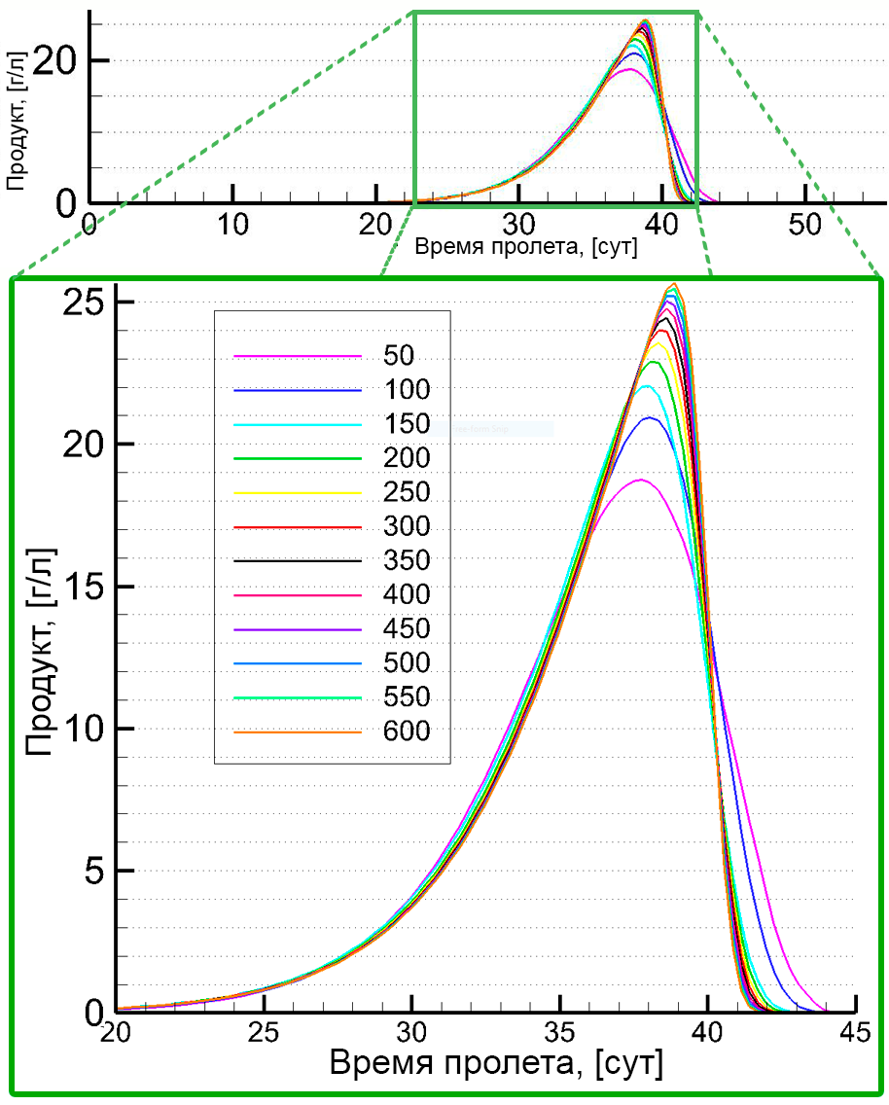

Рисунок 17 – Распределение растворенного минерала [г.л-1] вдоль линии тока для различного количества узлов расчетной сетки, при этом сетка с 500 узлами обеспечивает приемлемую точность определения концентрации кислоты.

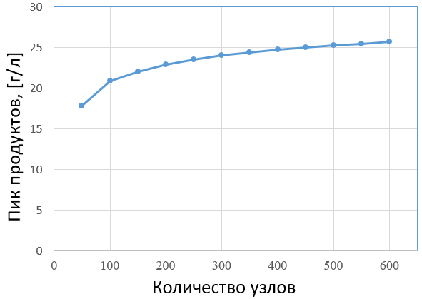

Рисунок 18 – Максимальное значение концентрации растворенного продукта в растворе для количества узлов на линии тока

Получены распределения концентраций урана, реагента и растворенного полезного компонента двумя подходами: в 3D пространстве и методом линий тока. Выполнено наложение результатов моделирования методом линий тока на горизонтальный срез концентрации реагента в пласте (Рисунок 20), аналогичные результаты могут быть продемонстрированы для твердого минерала и растворенного полезного компонента. Изменение цвета вдоль линии тока соответствует различным значениям концентрации. В виду того, что использовались стандартная легенда для визуализации распределения концентрации реагента в 3D постановке и вдоль линий тока, при наложении двух результатов друг на друга снижается видимость линий тока. В связи с этим, отдельно продемонстрировано изменение концентрации реагента вдоль линий тока в трехмерном пространстве (Рисунок 21).

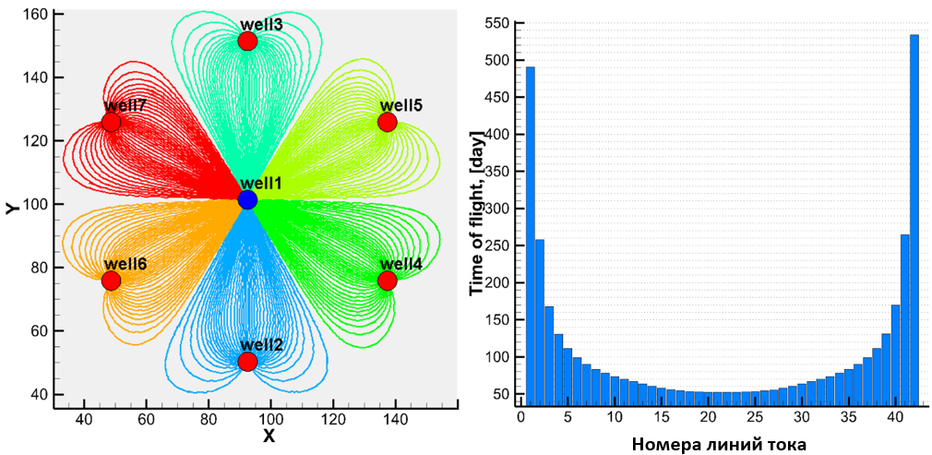

Рисунок 19 – Линии тока раствора от закачных скважин к откачной (a), где каждый цвет соответствует различным закачным скважинам (вид сверху), время пролета всех линий тока от скважины 2 к скважине 1

Получены концентрации реагента (а), минерала (b) и растворенного продукта (c) вдоль линий тока после 40-го дня добычи (Рисунок 22). Эти результаты показывают, что аналитическое и численное решения вдоль линий тока хорошо согласуются; наблюдается наличие незначительной численной диффузии в зонах преобладания градиента концентрации. Результаты качественно близки и в целом имеют высокую согласованность, нормализованное среднеквадратичное отклонение (NRMSD) [75] концентраций составляет 4.23% для реагента, 7.31% для продуктивного и 7.35% для минерала. Кроме того, выполнены расчеты среднеквадратичного отклонения и средней абсолютной ошибки для вышеперечисленных концентраций (Таблица 5).

Таблица 5- Сравнение аналитического и численного результатов вдоль линии тока

|  |  |  |  |
| --- | --- | --- | --- |
|  | $C_{R}$ | $$C_{p}$$ | $$C_{M}$$ |
| NRMSD, [%] | 4.23 | 7.31 | 7.35 |
| RMSD, [г.л-1] | 0.8463 | 3.4723 | 0.0962 |
| MAE, [г.л-1] | 0.3221 | 1.0305 | 0.0465 |

NRMSD = нормализованное среднеквадратичное отклонение; RMSD = среднеквадратичное отклонение; MAE = средняя абсолютная ошибка.

Получены распределения концентраций [г.л-1] реагента (строка а), растворенного продукта (строка b) и твердого минерала (строка с) в пласте через 40 дней разработки для 3D моделирования (1й столбец) и методом на основе линий тока SL (2й столбец) для гексагональной ячейки (Рисунок 23). Как сказано выше, результаты показаны на интервалах [30, 160] и [35, 165] в направлениях x и y соответственно. Выполнено сравнение результатов аналитического (синий), численного (красный) моделирования вдоль линий тока и 3D моделирования (зеленый) распределения концентраций (a) реагента $C_{R}$, (b) растворенного продукта $C_{P}$, и (c) твердого минерала $C_{M}$ через 40 дней разработки (Рисунок 24). Самой короткой линией тока является линия, соединяющая откачную скважину с закачными, длина которой равна 50 метров. Аналитическое и численное решения вдоль линий тока имеют соответствие, с небольшой разницей на интервале от 22 до 33 метров, в то время как результаты 3D моделирования отличаются на интервале от 15 до 45 метров, что связано с численной диффузией.

т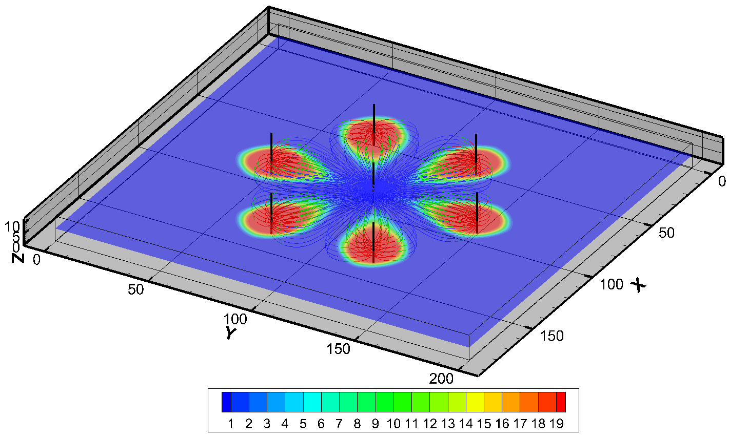

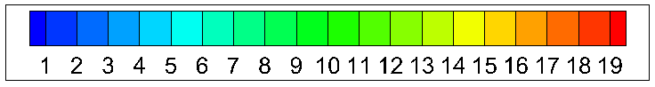

Рисунок 20 – Распределение концентрации реагента вдоль линий тока, наложенное на поле концентрации реагента в пласте (горизонтальный срез)

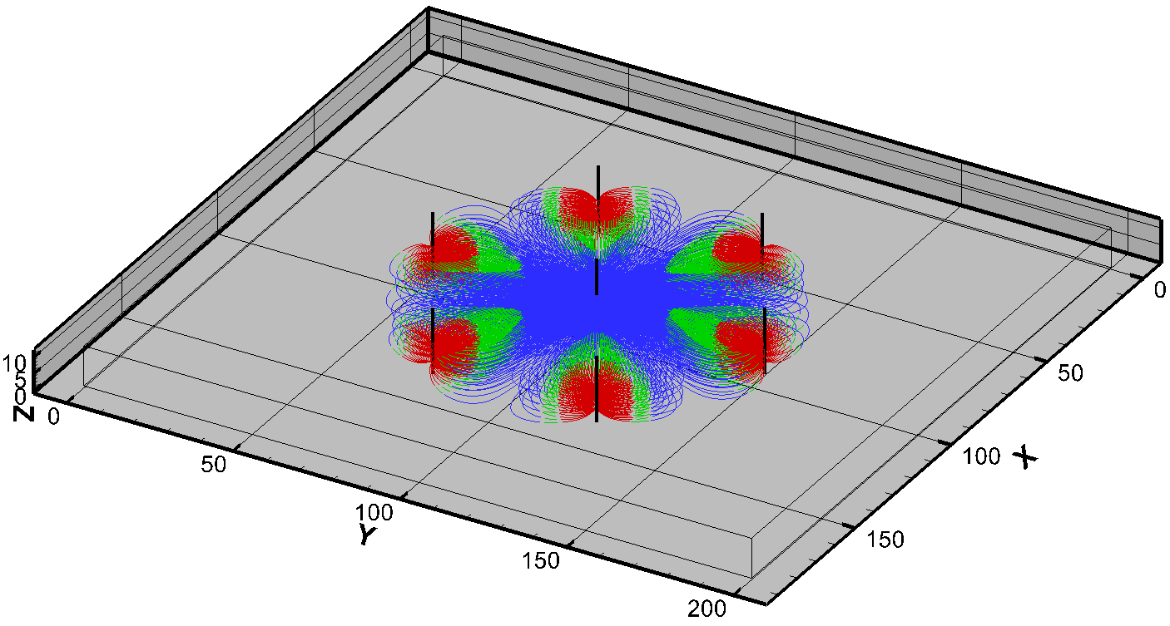

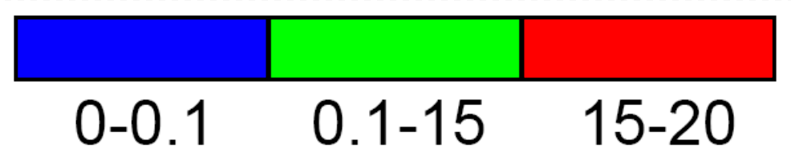

Рисунок 21 – Распределение концентрации реагента [г.л-1] вдоль линий тока

(a) 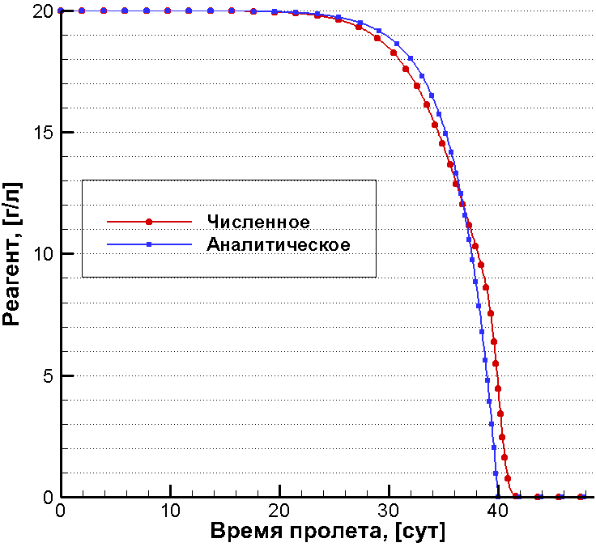 (b) 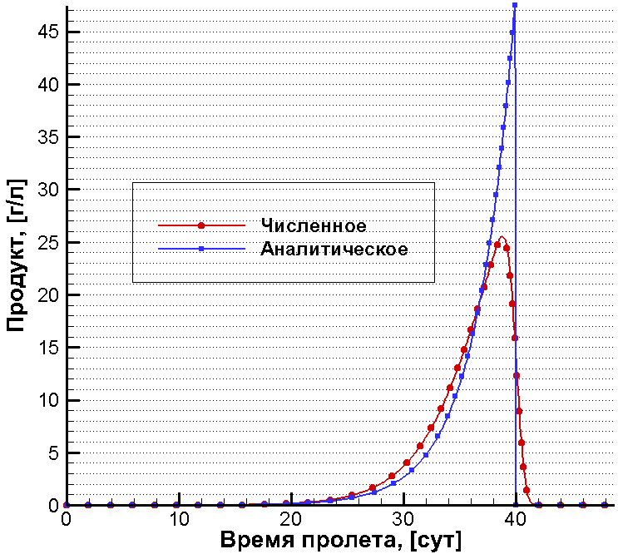 (c) 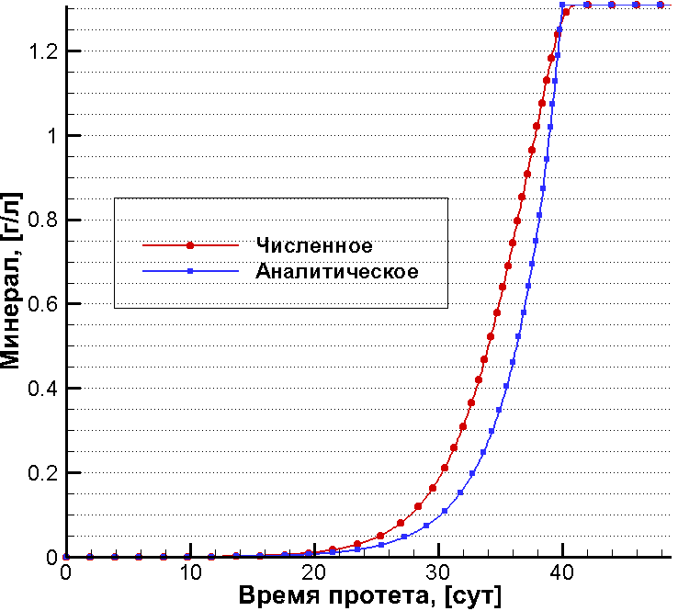

Рисунок 22 – Сравнение аналитического (красный) и численного (синий)результатов распределения концентраций (г.л-1) реагента $C_{R}$ (a), растворенного продукта $C_{P}$ (b), и твердого минерала $C_{M}$ (c) вдоль линии тока после 40 дней разработки

Трехмерное моделирование демонстрирует огромный эффект численной дисперсии из-за размера трехмерной сетки. Для уменьшения численной дисперсии и времени вычислений было исследовано несколько численных методов с двумя различными размерами сетки: ∆x = ∆y = 2 м, ∆z = 0,3 м и ∆x = ∆y = 1 м, ∆z = 0,3 м. 3D-моделирование проводилось с использованием неявных и явных методов; они не дали какого-либо заметного снижения эффекта численной диффузии.

Выполнено сравнение результатов расчета концентраций реагента, полезного компонента и минерала в случае 3D моделирования с численным решением вдоль линий тока. Сравнение показывает, что результаты 3D моделирования имеют более высокую ошибку по сравнению с численным решением вдоль линии тока. Однако, нормализированное среднеквадратичное отклонение результатов 3D моделирования, наложенного на кратчайшую линию тока, не превышает 14.12% и составляет 11.26% для концентрации реагента, 14.12% для полезного компонента и 8.03% для минерала (Таблица 6). Нормализированное среднеквадратичное отклонение результатов численного моделирования от аналитического решения вдоль линий тока не превышает 7.78%. Увеличение ошибки по сравнению с результатами представленными в таблице Таблица 5 связана с тем, что в данном случае результаты представлены относительно линии тока, в то время как ранее относительно переменной времени пролета TOF.

Таблица 6 - Сравнение численного решения в 3D постановке с аналитическими и численными результаты вдоль линии тока

|  |  |  |  |  |  |  |
| --- | --- | --- | --- | --- | --- | --- |
|  | $C_{R}$ | | $$C_{p}$$ | | $$C_{M}$$ | |
| 3D numerical | Streamline Numerical | 3D numerical | Streamline Numerical | 3D numerical | Streamline Numerical |
| NRMSD, [%] | 11.26 | 4.45 | 14.12 | 7.78 | 8.03 | 6.68 |
| RMSD, [г.л-1] | 2.2520 | 0.8909 | 5.9596 | 3.2828 | 0.1052 | 0.0874 |
| MAE, [г.л-1] | 1.4420 | 0.2976 | 2.7974 | 0.9416 | 0.0635 | 0.0376 |

Численное решение вдоль линий тока требует в 3,5 - 9 раз больше вычислительного времени, чем аналитическое решение, для различных размеров расчетной сетки: 93×100×40 и 186×200×40, в то время как, численные решения вдоль линии тока значительно быстрее по сравнению с решением в 3D, которые требуют в 70 и 440 больше вычислительного времени для многоядерного распараллеливания и явного метода с одним ядром соответственно. При увеличении размера сетки в четыре раза время расчета увеличивается в 5,5–6 раз (Таблица 7).

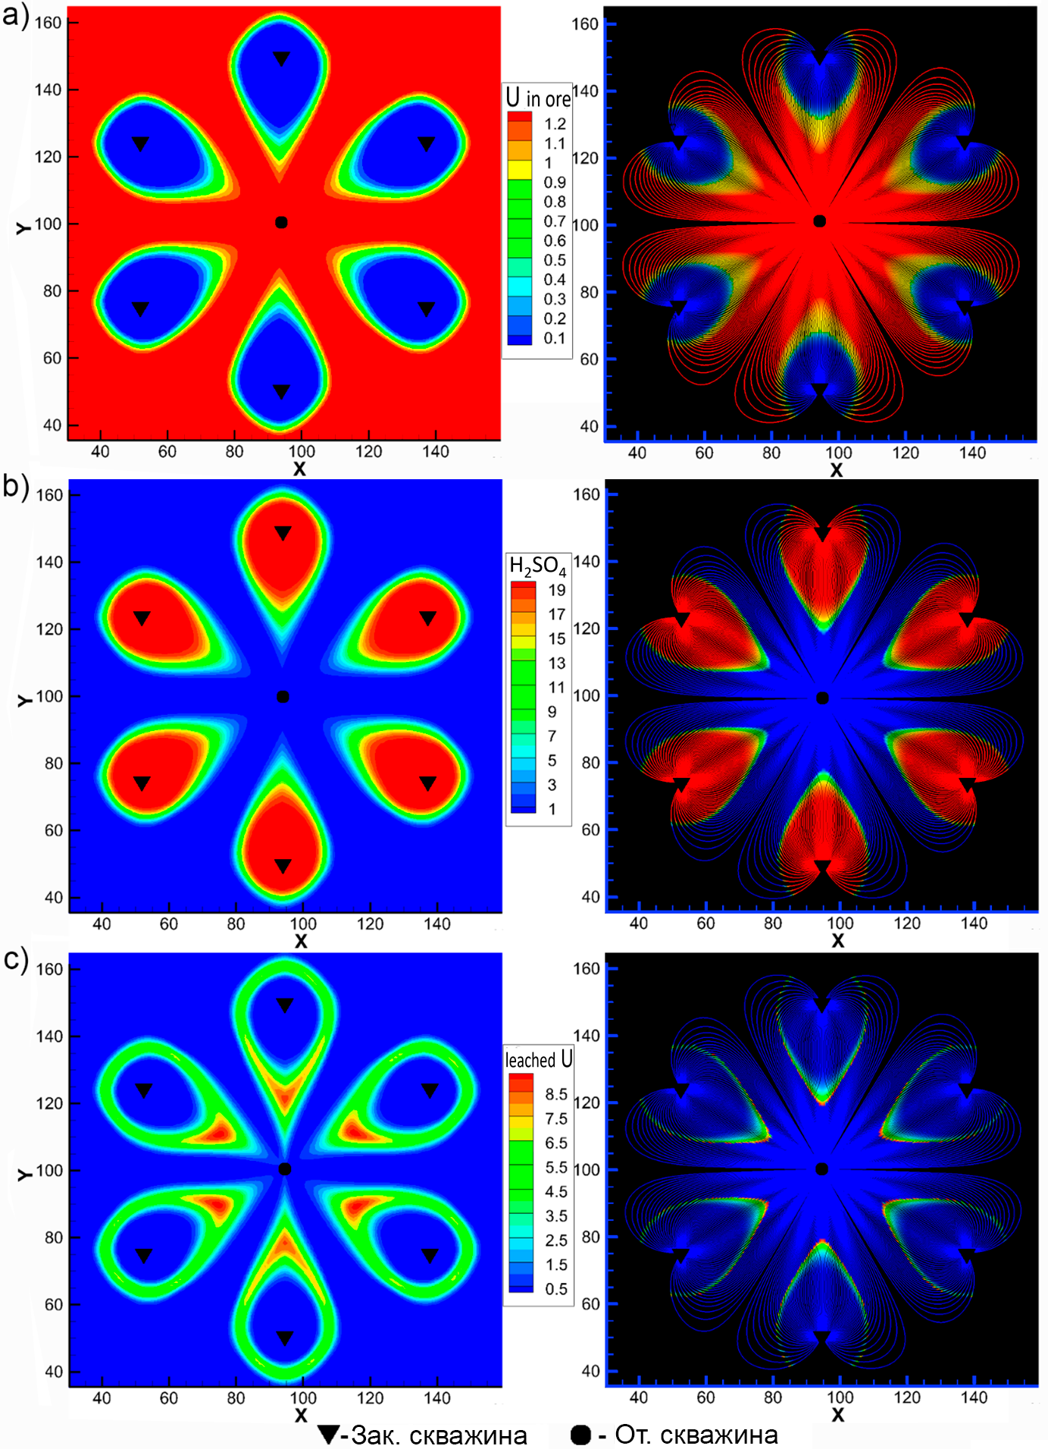

Рисунок 23 – Распределения концентраций [г.л-1] реагента (строка а), растворенного продукта (строка b) и твердого минерала (строка с) в пласте через 40 дней разработки для 3D моделирования (1й столбец) и методом на основе линий тока SL (2й столбец) для гексагональной ячейки

(a) 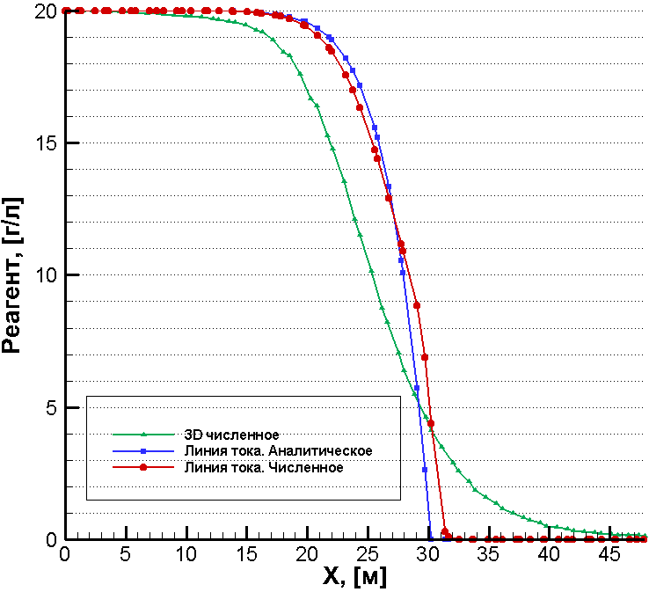 (b) 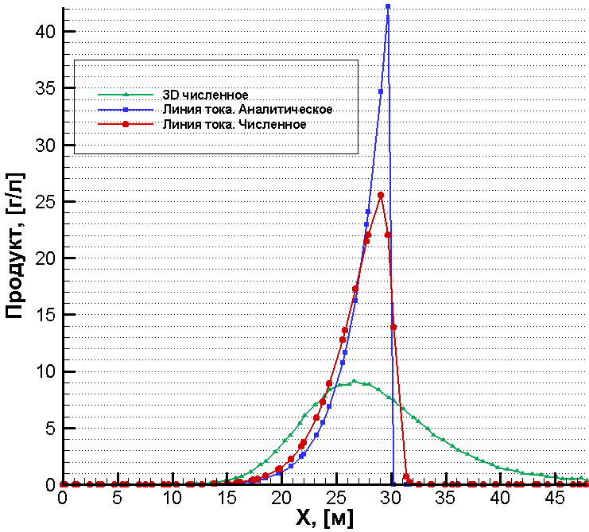

(c) 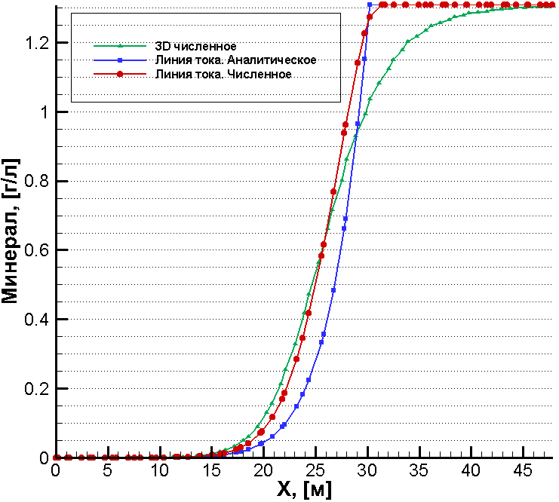

Рисунок 24 – Результаты аналитического (синий),численного (красный) моделирования вдоль линий тока и 3D моделирования (зеленый) распределения концентраций (a) реагента $C_{R}$, (b) растворенного продукта $C_{P}$, и (c) твердого минерала $C_{M}$ через 40 дней разработки.

Таблица 7 – Сравнение производительности метода на основе линий тока (аналитически и численно) и 3D моделирования явным методом

|  |  |  |  |  |
| --- | --- | --- | --- | --- |
| размер сетки | моделирование | метод решения | время вычисления, [с] | отношение |
| 93×100×40,  ∆x = ∆y = 2,  ∆z = 0.3 | Streamline | аналитический | 2.74 | - |
| численный | 23.89 | **9** |
| 3D | явный | 1,208 | **440** |
| явный с многоядерным распараллеливанием | 190 | **69** |
| 186×200×40, ∆x = ∆y = 1,  ∆z = 0.3 | Streamline | аналитический | 7.78 | - |
| численный | 27.54 | **3.5** |
| 3D | явный | 12,122 | **1,560** |
| явный с многоядерным распараллеливанием | 2,106 | **270** |

1Вычисления выполнялись на компьютере Intel core i9-9900K, 3.6 GHz, RAM: 32 GB.

## Заключение по разделу 2

Метод на основе линий потока может применяться к моделированию процесса добычи урана методом подземного выщелачивания для расчета общего количества извлеченной руды, необходимого количества кислоты и продолжительности процесса. Взаимодействие реагентов с урановым минералом моделируется с учетом упрощенной кинетики растворения химических частиц. Подход на основе линий тока позволяет перейти от 3D численной задачи до множества одномерных численных уравнений вдоль линий тока. Предполагая постоянство усредненных значений, характеризующих свойства породы, среднее содержание руды, скорость потока и пористость в исследуемой области, вдоль линий тока получено аналитическое решение для распределения концентраций химических соединений.

Выполнено сравнение аналитического и численного решений вдоль линий тока. Полученные результаты идентичны как качественно, так и количественно. Основное преимущество аналитического решения состоит в том, что оно не зависит от размеров расчетной сетки и, таким образом, вычисляется в 3,5 – 9 раз быстрее численного, в зависимости от размера сетки, при этом численное решение достигает сходимости только на сетке 500 узлов на линии тока. Для аналитического и численного решений проведен сравнительный анализ расчета потребления кислоты, твердых и растворенных минералов вдоль линии тока. Недостатки аналитического решения заключаются в том, что оно предполагает однородность породы и руды, постоянство скорости потока и пористость, которые не используются при численном решении.

Результаты аналитического и численного решений вдоль линии тока для области с одной гексагональной ячейкой сравнены с результатами 3D моделирования, при этом при моделировании на основе линий тока в область запускалось 15600 линий тока, в то время как 3D моделирование выполнялось на следующих расчетных сетках: 93×100×40 и 186×200×40. Все расчеты выполнялись на компьютере со следующими характеристиками: Intel core i9-9900K, 3.6 GHz, ОЗУ: 32 GB. Результаты расчетов показывают, что численное решение вдоль линии тока позволяет в 70 раз сократить время вычисления по сравнению с вычислениями в 3D явным методом или 440 раз при применении вычислений явным методом с многоядерным распараллеливанием для сетки 93×100×40 узлов в каждом направлении. При уменьшении сетки в 4 раза, т.е. для расчетной сетки 186×200×40, вычислительное время увеличивается в 5.5 - 6 раз.

Таким образом, моделирование на основе линий тока сокращает время вычислений в 100 – 1000 раз в зависимости от размера вычислительной сетки. Аналитическое решение, в виду сделанных допущений, может быть использовано для выполнения быстрого прогнозирования процесса добычи методом подземного выщелачивания, в то время как численное моделирование вдоль линий тока имеет значительные преимущества по сравнению с другими методами с точки зрения времени вычисления. Благодаря сокращению вычислительного времени, позволяющему учитывать быстрые изменения условий добычи, эти более быстрые новые подходы к моделированию открывают путь к моделированию добычи, лучшему извлечению и меньшему потреблению кислотных реагентов при разработке рудных месторождений, добытых с использованием методов подземного выщелачивания.

Основные результаты исследования по данной главе опубликованы в журнале Hydrometallurgy (**WoS**: квартиль Q1, **Scopus**: процентиль -89, SJR -1.012) [47] и Вестнике НИА РК [67].

3. Численное исследование извлечения урана методом ПСВ

Урановые месторождения Казахстана (или пластово-инфильтрационного) отличаются достаточно низким содержанием минерала и относительно высокой проницаемостью породы, что позволяет их разрабатывать методом ПСВ. На месторождениях уран в виде соединений четырех и шестивалентного урана, в основном представленные комплексными соединениями оксидов урана $UO_{2}$, и $UO_{3},$ и отличающиеся скоростью растворимости водными кислотными растворами. С другой стороны, все урановые минералы, включая сложные окислы, активно растворяются в сульфатных кислых водах, при этом степень растворимости может меняться для одних и тех руд для разных месторождений [5].

Учитывая отсутствие детальных данных о соотношении соединенний U(IV) и U(VI) в породе при оценке запасов урана, растворение урановых соединений можно рассматривать в виде следующих химико-кинетических реакции [5]: (i) $UO_{3\left(s\right)}$ реагирует с серной кислотой с образованием уранилсульфата и воды; (ii) $UO_{2\left(s\right)}$ реагирует с серной кислотой с образованием уранилсульфата и водорода:

|  |  |
| --- | --- |
| $$UO_{3\left(s\right)}+H_{2}SO_{4(l)}→UO_{2}SO_{4(l)}+H_{2}O_{(l)}$$ | *(R2)* |
| $$UO_{2\left(s\right)}+H_{2}SO_{4(l)}+Ox→UO_{2}SO_{4(l)}+{2H}_{\left(l\right)}^{+}+Red$$ | *(R3)* |

При фильтрации выщелачивающего раствора в породе, кроме растворения урановых соединений, происходит взаимодействие кислотного раствора с породой, который также необходимо учитывать. В данном разделе в модели не учитывается наличие окислителей, которые также могут влиять на растворимость минералов. Рассмотрен минералогический состав некоторых месторождении Шу-Сарысуйской урановой провинции (Таблица 8), в частности, Инкудукский и Мынкудукский горизонты месторождения Буденовское [5], месторождение Инкай [11, 12] и рудника Торткудук месторождения Моинкум [ 5].

При построении модели добычи урана необходимо учитывать расход кислоты $H_{2}SO_{4}$ на ее взаимодействие с породой. Считается, что основная доля кислоты при выщелачивании идет на растворение примесей, хотя переход примесей в раствор не превышает 1% [4]. Обозначив растворяемые серной кислотой соединения породы через *Minerals*(s) компоненты породы растворяемые раствором серной кислоты $H_{2}SO_{4(l)}$, и через Solution(l) растворенные компоненты, запишем взаимодействие реагента в выщелачивающем растворе с породой в виде:

|  |  |
| --- | --- |
| $$Minerals_{(s)}+H_{2}SO_{4(l)}→Solution_{(l)}$$ | *(R4)* |

где *Minerals(s)* – твердая порода с молярной массой равной средней молярной массе растворяемых серной кислотой компонент породы (Таблица 8) [5, 11, 12].

Таблица 8 – Минералогический состав некоторых урановых месторождений Казахстана

|  |  |  |  |  |  |  |  |  |  |  |  |  |
| --- | --- | --- | --- | --- | --- | --- | --- | --- | --- | --- | --- | --- |
| Месторождение  [5, 11, 12] | Молярная масса, [г/моль] | Компонент (% от общей массы породы) | | | | | | | | | | |
| Кварц | глинозем | Оксид магния | пятиокись фосфора | Оксид калия | Оксид кальция | Оксид титана | монооксид марганца | Гематит | Оксид натрия |  |
| $$SiO_{2}$$ | $${Al}_{2}O_{3}$$ | $$MgO$$ | $$P_{2}O_{5}$$ | $$K_{2}O$$ | $$CaO$$ | $$TiO_{2}$$ | $$MnO$$ | $${Fe}_{2}O_{3}$$ | $${Na}_{2}O$$ | другое |
| Инкудукский горизонт месторождения Буденовское | 66.11 | 81.6 | 8.99 | 0.39 | 0.04 | 2.37 | 0.55 | 0.39 | 0.16 | 2.46 | 0.72 | 2.33 |
| Мынкудукский горизонт месторождения Буденовское | 60.83 | 88.48 | 5.22 | 0.13 | 0.03 | 1.87 | 0.38 | 0.12 | 0 | 0 | 0.28 | 3.49 |
| месторождение Инкай | 64.7 | 82.9 | 6.3 | 0.3 | 0.03 | 2.2 | 2.2 | 0.2 | 0.02 | 2.6 | 0.9 | 2.35 |
| рудник Торткудук месторождения Моиынкум | 62.33 | 89.90 | 5.44 | 0.11 | 0.07 | 2.12 | 0.19 | 0.13 | 0 | 0.22 | 0.08 | 1.74 |

Таким образом, в настоящем разделе диссертационной работы на основе предложенной химической модели (R2) – (R4) и экспериментальных исследований растворения соединений [34, 67] численно исследуется извлечние урана методом подземного скважинного выщелачивания.

3.1 Математическая модель реагирующего переноса

Экспериментальные исследования показывают, что плотность выщелачивающего раствора незначительно отличается от плотности продуктивного растворов при ПСВ урана, что объясняется низкой концентрацией растворяемых соединений и сохранением общей массы элементного объема. Химические процессы, протекающие в процессе добычи урана методом ПСВ, т.е. взаимодействие кислотного раствора с компонентами породы, описываются уравнениями химической кинетики (R1)–(R3). Дифференциальные уравнения, описывающие растворение твердых компонентов выщелачивающим раствором, можно записать в виде [33, 36, 37, 38]:

|  |  |
| --- | --- |
| $$∂_{t}\left(\left(1-ϕ\right)c_{UO_{3}}\right)=-ω_{1}$$ | (3.1) |
| $$∂_{t}\left(\left(1-ϕ\right)c_{UO_{2}}\right)=-ω_{2}$$ | (3.2) |
| $$∂_{t}\left(\left(1-ϕ\right)c_{Minerals}\right)=-ω_{3}$$ | (3.3) |

где $c$ молярная концентрация [моль.л−1]; *ϕ* – пористость породы [м3.м−3]; *t* – время [сут]; – производная по времени [сут−1]; – скорость изменения *i*ой компоненты [моль.л−1.сут−1] в результате химических реакций (R1)-(R3), описываемая законом действующих масс (LMA), примет вид [33, 36]:

|  |  |
| --- | --- |
| $ω_{1}=k_{U\left(VI\right)}c_{UO_{3}}c_{H_{2}{SO}_{4}}$, $ω_{2}=k_{U\left(IV\right)}c_{UO_{2}}c_{H_{2}{SO}_{4}}$ , $ω_{3}=k_{Minerals}c_{Minerals}c_{H_{2}{SO}_{4}}$ . | (3.3a) |

Параметр [л.моль−1.сут−1] – скорость растворения [33]. Перенос закачиваемого раствора определяется конвекцией, дисперсией и химическими реакциями, происходящими в породе, которые описываются следующей системой уравнений:

|  |  |
| --- | --- |
| $$∂_{t}\left(ϕc_{H_{2}{SO}_{4}}\right)+∇.\left(ϕc_{H_{2}{SO}_{4}}u\right)=∇.\left(ϕ D ∇c_{H_{2}{SO}_{4}}\right) -\left[ω_{1}+ω_{2}+ω_{3}\right]+$$ $$+\sum_{in}{C_{H_{2}{SO}_{4}}^{0}}\frac{Q_{in}}{ΔV}δ\left(x-x_{in},y-y_{in}\right)+\sum_{pr}{c_{H_{2}{SO}_{4}}}\frac{Q_{pr}}{ΔV}δ(x-x_{pr},y-y_{pr})$$ | (3.4) |
|  |  |
| $$∂_{t}\left(ϕc_{{UO}_{2}{SO}_{4}}\right)+∇.\left(ϕc_{{UO}_{2}{SO}_{4}}u\right)=∇.\left(ϕ D ∇c_{{UO}_{2}{SO}_{4}}\right)+\left[ω_{1}+ω_{2}\right]+$$ $$+\sum_{pr}{c_{{UO}_{2}{SO}_{4}}}\frac{Q_{pr}}{ΔV}δ(x-x_{pr},y-y_{pr})$$ | (3.5) |

где $D$– коэффициент дисперсии [м2.сут−1], – скорость течения раствора в породе [м.сут−1]. Граничные условия (ГУ), используемые в расчетах показаны в последующих разделах.

3.1.1 Определение скоростей химических реакций по экспериментальным данным

Моделирование сценариев отработки блоков или воспроизведение истории отработки ограничивается отсутствием данных о точном составе породы и соответственно скоростями реакций взаимодействия выщелачивающего раствора с компонентами породы при ПСВ урана. Для верификации модели и определения скоростей реакций $k_{U(VI)}, k_{U(IV)}, { k}_{Minerals}$ растворения соединений урана и породы раствором были использованы данные экспериментального растворения урана из породы месторождения Торткудук (Таблица 9). Для определения скоростей растворения лабораторный эксперимент был повторен численно [5]. Экспериментальная установка (Рисунок 25) представляет собой цилиндрическую трубку радиуса *r* и длиной *l,* в которую с помощью сосуда Мариотта (Рисунок 25, 1) с постоянным расходом подается выщелачивающий раствор с постоянной концентрацией кислоты. Давление в сосуде Мариотта постоянное (*p* = 1 атм). Выщелачивающая трубка (Рисунок 25, 3) заполнена породой с месторождения Торткудук, представляющую собой среднезернистый песок со средней концентрацией урана 0.45%. Геометрические характеристики установки и свойства породы представлены в Таблица 9.

Рисунок 25 –Схематическое изображениеэкспериментальной установки: 1— сосуд Мариотта, 2—система подачи выщелачивающего раствора, 3— трубка, 4— емкость для сбора продуктивного раствора

На выходе из трубки продуктивный раствор собирается в специальную емкость, в которой через равные интервалы времени измеряется концентрация растворенного минерала (Рисунок 25, 4). Эксперимент проводился для двух режимов, отличающихся концентрацией серной кислоты в растворе. Сведения об экспериментальных режимах показаны в таблице Таблица 10, где для каждого режима указана концентрация серной кислоты [г.л-1] и в виде молярной массы, а также уровень pH раствора.

Таблица 9 – Геометрические характеристики экспериментальной установки и свойства породы

|  |  |  |  |  |  |  |
| --- | --- | --- | --- | --- | --- | --- |
|  |  | $$y_{U}$$ | $$ρ_{s}$$ | $$ρ_{l}$$ | $$ϕ$$ | *u* |
| м | м | кг.кг−1 | кг.м−3 | кг.м−3 |  | м.сут−1 |
| 0.15 | 1.0 | 0.00045 | 1700 | 1015 | 0.29 | 0.79 |

*r –* радиус трубки; *l* – длина трубки; $y_{U}$– массовая доля урана; $ρ_{s}$– плотность породы; $ρ_{l}$– плотность раствора; $ϕ$– пористость породы; *u* = $\left\|u\right\|$– скорость раствора.

Таблица 10 – Режимы эксперимента

|  |  |  |  |
| --- | --- | --- | --- |
| Режим |  |  | pH |
| [г.л−1] | [моль.л−1] |  |
| эксперимент 1 | 30 | 0.3132 | 0.504 |
| эксперимент 2 | 20 | 0.2108 | 0.676 |

**3.1.2 Определение свойств породы**

В работе [5] экспериментальные данные по концентрации урана на выходе из трубки приводятся относительно безразмерной величины Ж:Т, которая повсеместно используется в уранодобывающей промышленности и представляет собой количество выщелачивающего раствора на единицу массы породы (Ж:Т обычно выражается в единицах массы жидкости на сухую массу твердого материала). Величина Ж:Т зависит от характеристик процесса следующим образом:

|  |  |
| --- | --- |
| $$\frac{L}{S}=\frac{ρ_{l} V_{l}}{ρ_{s} V_{s}}=\frac{ρ_{l} t Q}{ρ_{s} V_{s}}=\frac{ρ_{l} t π r^{2}u ϕ}{ρ_{s} π r^{2}l \left(1-ϕ\right)}=\frac{ρ_{l} u ϕ}{ρ_{s} l \left(1-ϕ\right)} t$$ | (3.6) |

где $V_{l}$ и $V_{s}$- объем [$м^{3}$] породы и раствора соответственно; $ρ_{l}$ и $ρ_{l}$ плотности [$кг.м^{-3}$] раствора и породы; *t* - время [сут]; *Q* – расход на скважине [$м^{3}.{сут}^{-1}$]; *r* и *l* – радиус и длина трубки [$м$], соответственно; и $u$– скорость течения раствора [$м.{сут}^{-1}$]. При постоянстве пористости $ϕ$ и скорости течения раствора $u$ уравнение (3.6) показывают, что Ж:Т является линейной функции времени, и может рассматриваться как безразмерное время. На рисунке Рисунок 26 показаны экспериментальные кривые отработки относительно отношения Ж:Т для обоих режимов, т.е. с концентрацией серной кислоты $H_{2}SO_{4}$ в растворе равной 30 и 20 г/л, соответственно [5]. Экспериментальные данные по концентрации растворенного минерала на выходе из трубки для обоих режимов показаны в Приложении A (смотр таблицы A1 и A2).

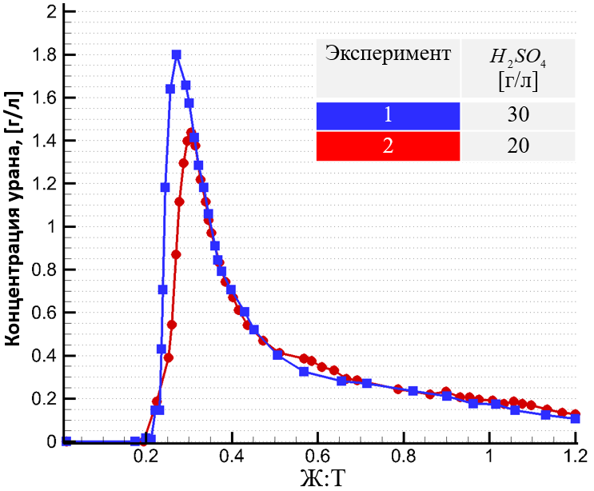

Рисунок 26 – Зависимость концентрации растворенного минерала от отношения Ж:Т для двух режимов [5]

Для восстановления скоростей взаимодействия раствора с породой по известным из эксперимента сведениям о породе (Таблица 9) определены исходная масса урана в породе:

|  |  |
| --- | --- |
| $${Mass}_{U}=y_{U}. OreMass=y_{U}.ρ_{s} V_{s} \left(1-ϕ\right); V_{s}=π r^{2}l$$ | (3.7) |

где ${Mass}_{U}$– исходная концентрация урана в породе [кг] в трубке, *OreMass* – масса породы [кг], содержащейся в трубке, $y_{U}$– массовая доля урана [кг.кг−1], плотность породы [кг.м−3], – объем породы [м3] в трубке, $ϕ$– пористость породы, $r$ и $l$ радиус и длина трубки [м] соответственно. Общая масса извлеченного урана ${Mass}_{Rec}$ [кг] в течении эксперимента рассчитывается как интеграл от концентрации урана [кг.м−3] на выходе из трубки по величине Ж:Т (Рисунок 26):

|  |  |
| --- | --- |
| $${Mass}_{Rec}=\int_{0}^{1.2}{\frac{ρ_{s} V_{s}{ x}_{U}}{ρ_{l}} d\left(L/S\right)}$$ | (3.8) |

В таблице 11 показаны общая масса урана, извлеченного во время эксперимента ${Mass}_{Rec}$ [кг] и степени извлечения для обоих режимов, где под степенью извлечения Recovery понимается отношение масс извлеченного минерала к исходной массе урана ${Mass}_{U}$ в трубке

$$Recovery={{Mass}_{Rec}}/{{Mass}_{U}}$$

На рисунке 20 показана динамика извлечения урана для обоих экспериментальных режимов. При исходной массе урана 0.038 ± 0.001 кг, извлечение достигло 89 и 84% от исходной массы для режимов 1 и 2 соответственно (Таблица 11).

Экспериментальные данные, полученные Поезжаевым [5], использовались в качестве исходных параметров при моделировании процесса для определения констант скорости реакции и построения имитационной модели растворения соединений урана.

Таблица 11 –Массы исходного ${Mass}_{U}$ и извлеченного ${Mass}_{Rec}$ урана, степень извлечения для двух экспериментальных режимов

|  |  |  |  |  |
| --- | --- | --- | --- | --- |
| Режимы | $${Mass}_{Rec}$$ | $${Mass}_{U}$$ | Recovery | pH |
|  | кг | кг | % |  |
| эксперимент 1 | 0.0338 | 0.038 $±$ 0.001 | 89 | 0.504 |
| эксперимент 2 | 0.0321 | 0.038 $±$ 0.001 | 84 | 0.676 |

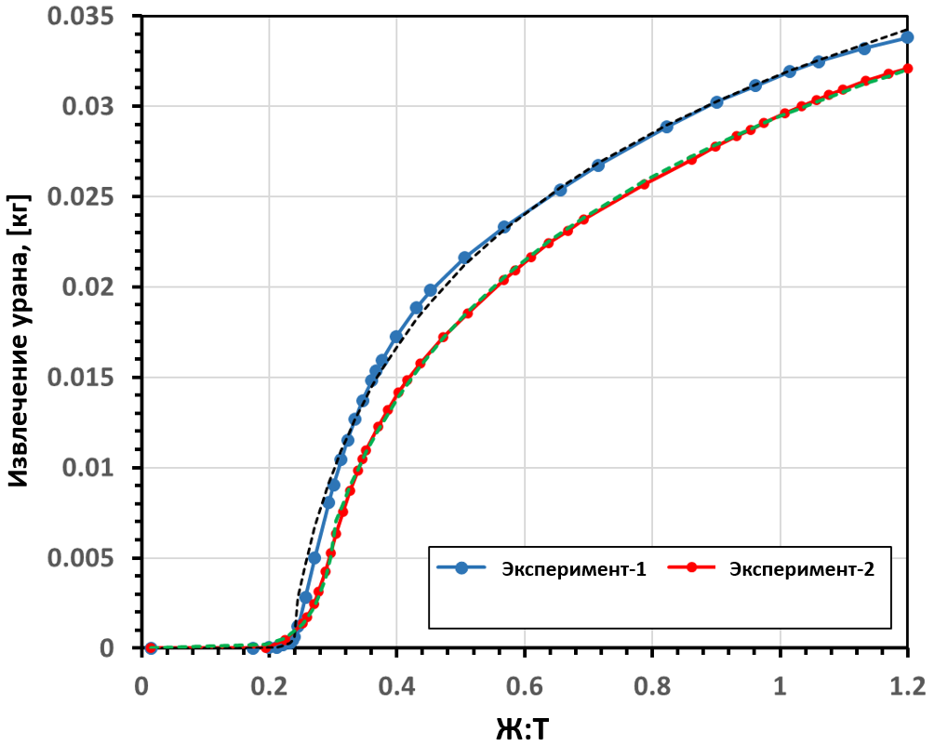

Рисунок 27 – Сравнение экспериментальной зависимости извлечения урана от величины Ж:Т [5] с аналитическим решением для режима 1: H2SO4 = 30 г.л-1; и режима 2: H2SO4 = 20 г.л-1

**3.2 Численное исследование для оценки констант скоростей реакций**

Для оценки величин скоростей реакции в модели реагирующего переноса указанные режимы эксперимента были повторены численно в виде упрошенной одномерной модели растворения минерала в трубке (Рисунок 28). Урановые соединения в породе представлены соединениями оксидов урана $mUO_{2}×nUO_{3},$ при этом, исходная общая доля урана в породе составляет 0.00045 (0.45 [‰ U]). Однако для соблюдения закона сохранения массы в системе уравнений (1)–(3) концентрации урана в твердом состоянии используется в виде молярной концентрации, а переход от одной размерности к другой осуществляется согласно:

|  |  |
| --- | --- |
| $$c_{U}=\frac{ρ_{s} y_{U}}{M_{U}}$$ | (3.9) |

где $с_{U}$– молярная концентрация урана [моль.л−1], – плотность породы [кг.м−3], – массовая доля урана [кг.кг−1], – молярная масса урана (238.03 u). На месторождения подсчитывают лишь массу урана, при этом анализ соотношения соединений четырех и шестивалентного урана не производится. В связи с чем сделано допущение, что урановые соединения в породе представлены в следующем виде $mUO_{2}×nUO_{3}$. Расчеты выполнялись для равного соотношения между четырех и шестивалентным ураном в породе, т.е. $n=m=1$. Влияние исходного соотношения различных соединений урана на скорость растворения исследовано в разделе 3.2.3. Схематическое представление области, используемой при 1D моделировании, показано на рисунке Рисунок 28, при этом согласно экспериментальным данным раствор течет по трубке с постоянной скоростью [м.сут−1].

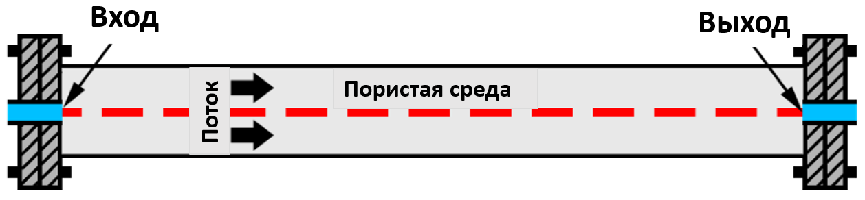

Рисунок 28 – Схематическое представление области используемой в 1D моделировании

Начальное содержание урана и минерала, записанное в виде молярной концентрации в соответствии с (9), было взято из описанных выше экспериментальных данных:

|  |  |
| --- | --- |
| , , [моль.л−1]. |  |

Граничные условия для модели реагирующего переноса (1)–(5) в трубке имеют вид:

|  |  |
| --- | --- |
| эксперимент 1: [моль.л−1]  эксперимент 2: [моль.л−1]  , , [моль.л−1]  [моль.л−1] |  |

**3.2.1 Влияние скорости растворения на появление пика концентрации растворенного урана и оценка констант скоростей реакции**

Известно, что скорость растворения соединений шестивалентного урана значительно выше скорости растворения соединений четырехвалентного урана [4-5]. Для оценки величин скоростей растворения проведем серию моделирований процесса для различных значений $k_{U(VI)}, k_{U(IV)}, k_{Minerals}$ в диапазоне от 0.1 до 20 с шагом 0.1. Сравнение экспериментальных данных по концентрации урана $c_{U}(Ж:Т)$ на выходе из трубки для обоих режимов с результатами численного исследования позволит определить значения констант скоростей реакций $k_{U(VI)}, k_{U(IV)}, k_{Minerals}$. В результате вычислений наилучшее соответствие концентрации урана на выходе с экспериментальными данными получено при следующих величинах скоростей реакций:

|  |  |
| --- | --- |
| $k_{U\left(VI\right)}=4.4±0.1; k_{U\left(IV\right)}=0.6±0.1; k_{Minerals}=0.5±0.1$, $[л.{моль}^{-1}.{сут}^{-1}]$ | (3.10) |

Определенные значения скоростей реакции использовались для численного воспроизведения эксперимента в 1D постановке. Выполнено сравнение экспериментальных и численных зависимостей концентраций растворенного урана на выходе из трубки в зависимости от величины Ж:Т для обоих режимов эксперимента (Рисунок 29). Выполнено сравнение отклонений вычисленных концентраций урана на выходе с экспериментальными данными для обоих режимов (Таблица 12), оценка выполнялась по следующим параметрам: нормализованное среднеквадратичное отклонение (NRMSD), средняя абсолютная ошибка (MAE), средняя ошибка (ME) [75]. Согласно полученным результатам NRMSD не превышает 7%, что достаточно высокий показатель, учитывая точность исходных данных.

|  |  |
| --- | --- |
|  |  |
| (**a**) *H*2*SO*4 = 30 г.л-1 | (**b**) *H*2*SO*4 = 20г.л-1 |

Рисунок 29 – Сравнение экспериментальных значений концентраций урана на выходе из трубки, построенных относительно отношения Ж:Т, с результатами 1D моделирования. Для режимов эксперимента 1 (a) и 2 (b) имеется соответствие с диапазоном несоответствия ± σ (пунктирная линия)

Таблица 12 – Сравнение отклонения расчетных значений концентрации урана на выходе из трубки с экспериментальными данным для режимов 1 и 2 (см. Рисунок 29)

|  |  |  |  |
| --- | --- | --- | --- |
| Режим | NRMSD | MAE | ME |
|  | % | г.л-1 | г.л-1 |
| 1 | 2.37 | 0.0287 | -0.0034 |
| 2 | 6.94 | 0.0478 | -0.0024 |

NRMSD – нормализованное среднеквадратичное отклонение; MAE – средняя абсолютная ошибка; ME – средняя ошибка.

Сравнение результатов численного исследования концентрации урана на выходе с экспериментальными данными по MAE и ME, показывает достаточно высокую точность вычисления относительно максимального значения, 1.80 [г.л-1] для первого и 1.44 [г.л-1] для второго режимов.

Следует отметить, что в соответствии с лабораторным экспериментом, численное моделирование выщелачивания урана из трубки проводилось до достижения величины Ж/Т значения 1,2; в случае продолжения эксперимента (при Ж:Т>1.2) возможно было дополнительное извлечение урана. Используя предложенную модель, получены распределение реагента (a), растворенного урана (b), и уран в твердой форме (c) вдоль трубки для различных моментов времени (Рисунок 30). Результаты исследований (Рисунок 30, d)

|  |  |
| --- | --- |
|  |  |
| (**a**) | (**b**) |
|  |  |
| (**c**) | (**d**) |

Рисунок 30 –Распределение урана(a) твердого урана, (b) реагента и (c) растворенного урана в моменты времени $t_{1}=12 \left[ч\right],t_{2}=22 \left[ч\right] and t_{3}=32 [ч]$ вдоль трубки; (d) распределения твердого урана, реагента и растворенного урана в моменты времени $t_{2}$

показывают, (i) уменьшение содержания твердого урана в трубке происходит на входе и остается неизменным в области, куда еще не поступил выщелачивающий реагент, в то же время, (ii) фронт выщелачивающего раствора движется к выходу трубки, а фронт растворения урана достигает максимума на убывающей части кривой концентрации выщелачивающего раствора.

Значение извлечения урана, полученное при численном моделировании, выше экспериментального для обоих режимов (Таблица 13), что может быть связано с точностью исходных данных. Абсолютная ошибка составила 4% и 2% для режима 1 и 2 соответственно.

Таблица 13 – Сравнение результатов численного расчета степени извлечения урана с экспериментальным для режимов 1 и 2

|  |  |  |  |  |  |
| --- | --- | --- | --- | --- | --- |
| Режимы | Извлечение [%] | | | AE, [%] | |
| экспериментальное | расчетное |  | |
| 1 | 89 | 93 | 4 | |
| 2 | 84 | 86 | 2 | |

AE – абсолютная ошибка.

**3.2.2. Влияние скорости фильтрации на процесс растворения урана**

Скорость фильтрации раствора в породе зависит от проницаемости рудовмещающей породы, которая в свою очередь определяется литологической структурой породы. Другими факторами, влияющими на фильтрацию раствора, являются граничных условия для давления и производительности скважин. В виду того, что изменить литологическую структуру породы невозможно, изменение средней скорости фильтрации раствора в породе может быть достигнуто за счет увеличения производительности закачных скважины. Получены зависимости концентрации растворенного урана на выходе от (а) величины Ж:Т и (b) времени отработки для скоростей фильтрации раствора в трубке равных 0.99, 0.79 и 0.59 м.сут−1. Результаты вычислений показывают, что пик концентрации растворенного урана на выходе из трубки, степень извлечения и скорость движения фронта растворенного урана зависят от скорости фильтрации раствора. Результаты показывают, что максимальное (пиковое) значение концентрации растворенного урана на выходе достигается при одном и том же значении Ж:Т (или безразмерного времени), равном приблизительно Ж:Т = 0,28. Максимальное значение концентрации урана (пиковое значение) на выходе из трубки является вполне линейно убывающей функцией скорости фильтрации раствора (расхода) (Рисунок 31, а).

При построении зависимости концентрации растворенного урана на выходе из трубки от времени, из уравнения (3.6) видно, что при уменьшении скорости фильтрации для достижения пика требуется больше времени. Увеличение скорости фильтрации приводит к снижению величины пика, но ускоряет движение фронта растворенного урана при заданном значении   
Ж:Т. Снижение величины пика объясняется тем, что при высокой скорости фильтрации раствор не успевает прореагировать с ураносодержащей породой, в связи с чем снижается извлечение урана.

В то же время, уменьшение скорости фильтрации при заданном значении Ж:Т приводит к повышению значения пика и степени извлечения урана, с одной стороны, и снижению скорости движения фронта, и увеличению времени отработки (Рисунок 31, b), с другой стороны. Таким образом, увеличение скорости на 0,2 м.сут−1, что составляет 25,3% до значения 0.99 м.сут−1 приводит к сокращению извлечения урана на 3% и сокращению сроков отработки на 3 дня или 23,1% от исходного времени. Уменьшение скорости на ту же величину приводит к увеличению извлечения урана на 3% и увеличению сроков отработки на 4 дня или 30,7% от исходного времени. Следует отметить, что увеличение скорости фильтрации, т.е. увеличение сроков отработки месторождения, влечет за собой увеличение эксплуатационных расходов, и в целом, негативно сказывается на стоимости конечной продукции.

|  |  |
| --- | --- |
|  |  |
| (**a**) | (**b**) |

Рисунок 31 – Зависимости концентрации растворенного урана на выходе из трубки для различных значений скорости фильтрации, в частности, 0.99, 0.79 и 0.59 [м.сут−1], от (a) отношения Ж:Т и (b) времени

**3.2.3. Влияние состава и формы залегания урана на процесс выщелачивания**

Моделирование процесса добычи урана методом ПСВ затрудняется отсутствием информации о форме, в которой уран находится в руде, имеются лишь данные по среднему содержанию урана в породе. Как упоминалось ранее, уран в породе представлен в виде четырехвалентных и шестивалентных комплексных соединений урана. В предложенной модели принималось, что уран содержится в виде соединений четырех и шести валентных оксидов в виде $mUO_{2} x nUO_{3}$. В предыдущих расчетах использовалось соотношение $m=n=1,$ т.е. $U^{(IV)}$ и $U^{\left(VI\right)}$ находились в равной доле от общей массы. Следует отметить, что соотношение $U^{(IV)}$ и $U^{\left(VI\right)}$ на одном и том же месторождении может варьироваться, в «мешковой» части в основном преобладает $U^{\left(VI\right)}$, в «хвостовой» части $U^{\left(IV\right)}$, что связано с механизмами формирования месторождений пластово-инфильтрационного типа [13, 14].

Для количественной оценки влияния степеней окисления урана, наблюдаемых на реальных месторождениях, на процесс выщелачивания, были рассмотрены следующие три случая для экспериментального режима 1 (Рисунок 33):

1) порода содержит $U^{\left(IV\right)}$ и $U^{(VI)}$ в равных долях от общей массы $M$ (зеленая кривая), граница между окисленной и восстановленной зонами

2) порода содержит только $U^{(VI)}$, масса которого равна $\frac{M}{2}$ (оранжевая кривая), в основном окисленная зона

3) порода содержит только $U^{(IV)}$, масса которого равна $\frac{M}{2}$ (красная кривая), в основном восстановленная зона

Рисунок 32 – Схематическое представление вертикального среза типичного месторождения урана пластово-инфильтрационного типа с геохимическим (Se, Mo, U(IV), and U(VI)) и минералогическим распределением минералов в окислительно-восстановительной зонах [13, 14]

Результаты моделирования (Рисунок 33) показывают, что скорости растворения соединений урана U(IV) и U(VI) значительно отличаются, основная часть шестивалентных урановых соединений растворяется до достижения Ж:Т≈ 0.8, в то время как растворение соединений U(IV) более равномерное в течении всего периода эксплуатации. Как упоминалось ранее (Рисунок 32), состав соединений урана различается как по месторождениям, так и в пределах конкретного месторождения. Для анализа влияния состава соединений урана, были исследованы пять различных соотношений между соединениями четырех и шестивалентного урана при постоянной скорости растворения (Рисунок 34).

При увеличении доли концентрации U(IV) в породе замечено значительное уменьшение пикового значения концентрации растворенного урана на выходе, что связано с низкой растворимостью U(IV), и как результат уменьшается степень извлечения. Большая скорость растворения $k_{U\left(IV\right)}$ соединений U(VI) раствором серной кислоты, значительно влияет на скорость извлечения урана при росте концентрации U(VI). Рассмотрены случаи постоянного значения пика концентрации растворенного урана (b), которые показали, что наилучшие соответствие экспериментальным данным показывают результаты при равном соотношении четырех и шестивалентных соединений урана.

Полученные результаты показывают важность учета состава месторождения и распределения соединений урана U(IV) и U(VI).

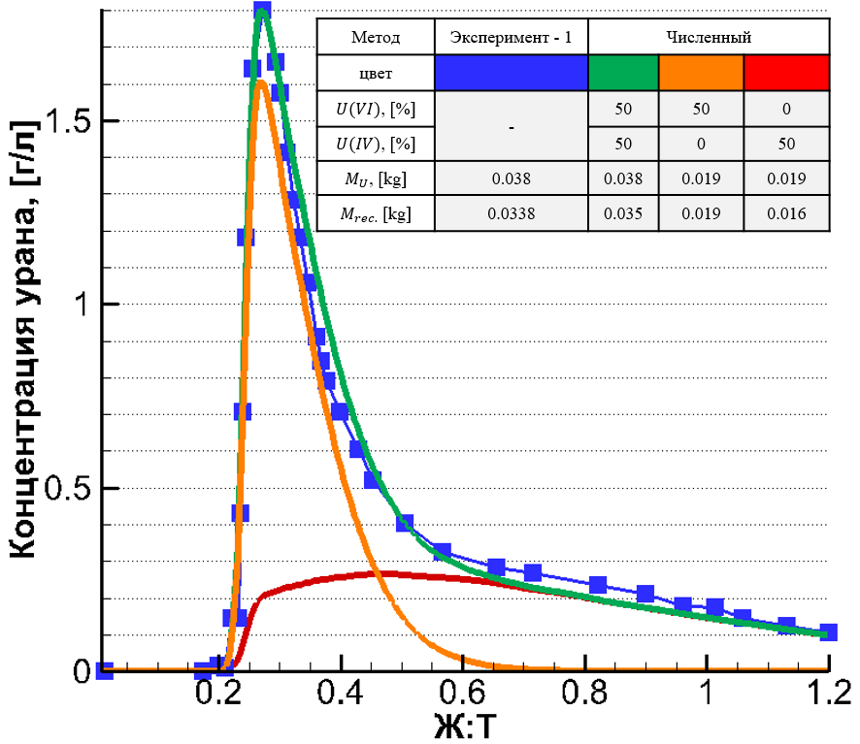

Рисунок 33 – Концентрация урана на выходе из трубки для различного соотношения U(IV) и U(VI)

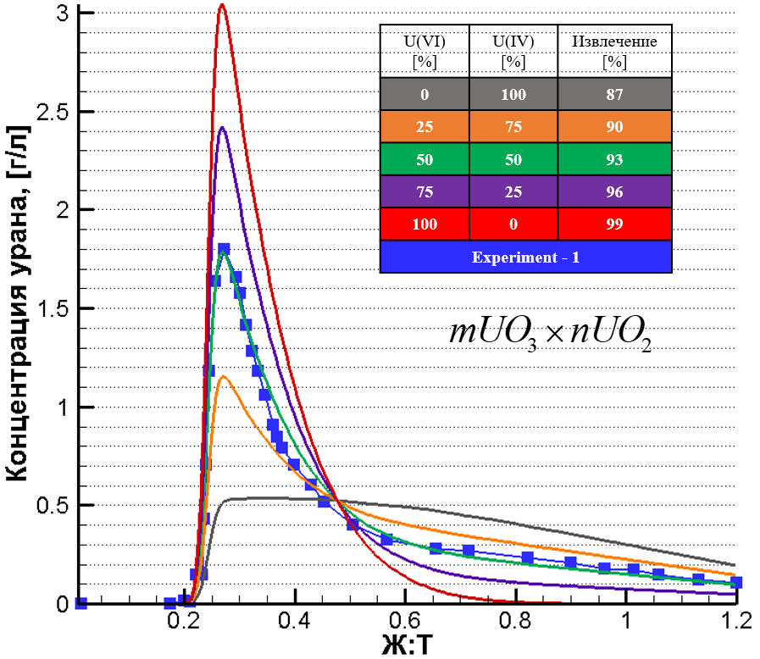

Рисунок 34 – Зависимость изменения концентрации растворенного урана на выходе из трубки для различного исходного соотношения U(IV) и U(VI) в породе от безразмерной величины Ж:Т для скоростей растворения (3.10)

3.3. Апробация модели на полномасштабном участке месторождения

Разработанная математическая модель и ранее определенные значения скорости реакции были применены к полномасштабному полевому участку ПСВ месторождения Буденовское для моделирования истории отработки [23, 24]. Общая площадь экспериментального блока 23,700 м2 со средней производительностью урана 15.25 [кг.м−2]. Участок разрабатывался сетью скважин из 4 гексагональных ячеек с 18 закачными и 4 откачными скважинами, обозначенными красными и синими точками соответственно (Рисунок 35). Согласно [24] заданы мощность пласта *h*, средняя концентрация урана в породе $c_{U}$, фильтрационные свойства $K_{f}$ и пористость породы $ϕ$ (Таблица 14). Предполагалось, что содержание урана в породе $c_{U}=0.077 \%$, при равном соотношении U(IV) и U(VI), т.е. $m=n=1.$

Извлечение минерала на участке месторождения проводилось в течении 16 месяцев, при этом суммарный дебит (производительности) скважин со временем изменялся согласно рисунку Рисунок 36 (Data), для которого выполнена интерполяция суммарного дебита на скважинах (Рисунок 36, Poly. (Data)). Стадия активного закисления блока длилась в течении первых 65 дней, после кислотность раствора постепенно снижалась закачкой воды в блок для соблюдения баланса растворов.

Таблица 14 – Характеристики участка месторождения

|  |  |  |  |  |  |
| --- | --- | --- | --- | --- | --- |
| *h* |  |  |  |  |  |
| м | кг.кг−1 | м% | м сут−1 | кг м−3 |  |
| 11.28 | 0.00077 | 0.8686 | 7.0 | 1700 | 0.22 |

*h* – мощность месторождения; $y_{U}$– средняя массовая доля урана; $a_{U}$– метропроцент урана в пласте, величина равная произведению мощности пласта на среднюю долю урана ($a_{U}=h.c_{U}$); *Kf* – коэффициент фильтрации породы; $ρ_{s}$– плотность породы; $ϕ$– пористость породы.

В течение первых десяти дней кислотность раствора постепенно повышалась с 5 до 20 [г.л-1], далее держалось на уровне 17–19. При достижении pH раствора уровня 3.0–3.5, концентрация кислоты постепенно снижалась до 15–12 [г.л-1], при уровне pH = 2.5 концентрация кислоты в растворе была снижена до 10–9 [г.л-1]. Используя закон сохранения массы и закон Дарси [41 - 37, 39], определено изменение распределения давления линий тока в породе под действием сети скважин в момент времени t =270 дней (Рисунок 37). Кроме того, получены и показаны на рисунке линии тока раствора со стрелками в направлении потока от откачных к закачным скважинам.

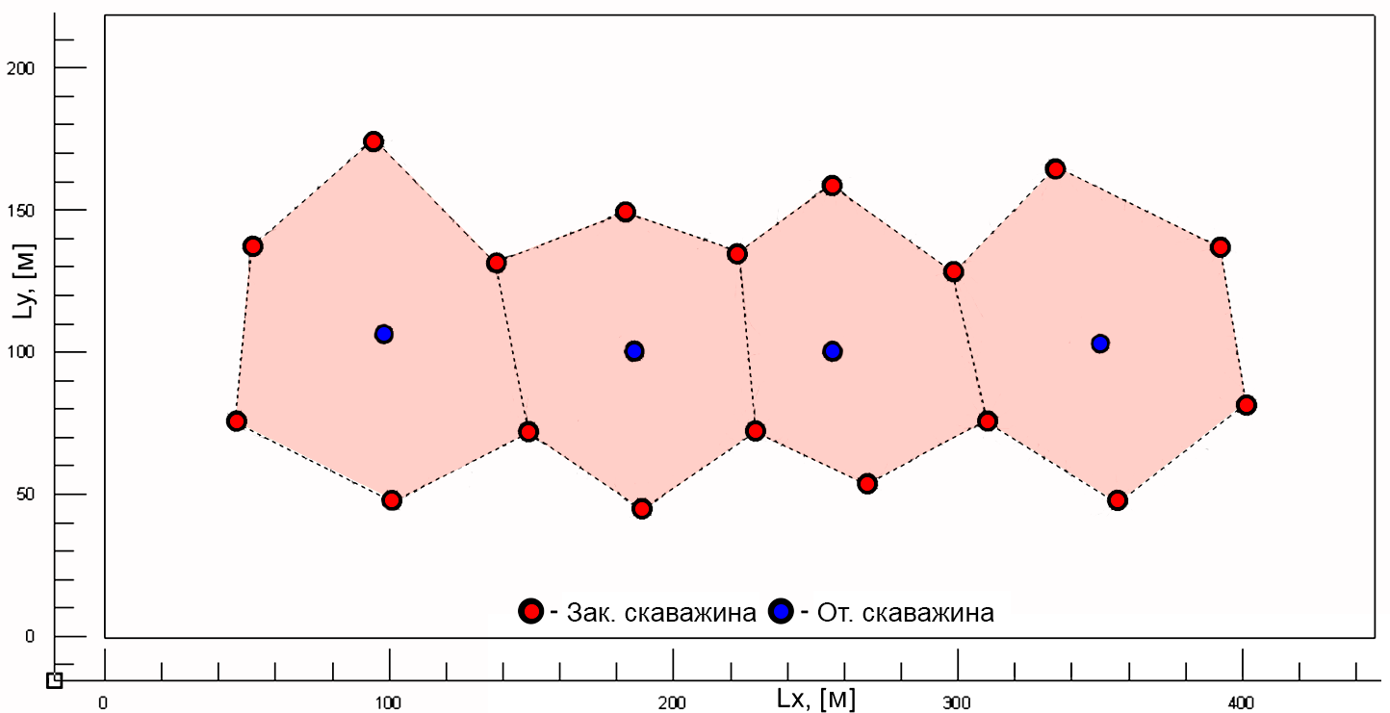

Рисунок 35 – Геометрическое представление расчетной области, где красным обозначены закачные, синим – откачные скважины, на участке месторождения с гексагональной схемой вскрытия. X и Y [м] обозначают длины расчетной области в направлениях x и y соответственно

Получена зависимость изменения суммарного дебита скважин [м3.ч−1] со временем (Рисунок 36). При моделировании процесса растворения урана раствором серной кислотой использовалась химическая модель (R1)–(R3), математическая модель в соответствии с уравнениями (3.1)–(3.5) и константы скоростей реакции, определенные из эксперимента в разделе 3.2.1. Из-за отсутствия точных данных о распределении минерала и раствора в породе детальное сравнение численных и экспериментальных результатов невозможно.

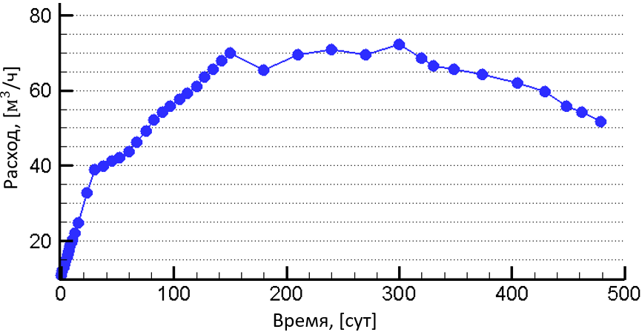

Рисунок 36 –Изменение во времени суммарного дебита (продуктивности) $Q_{w}$ на добывающих скважинах. Кривая продуктивности служит для оценки продолжительности разработки блока и более или менее соответствует полиному 5-го порядка.

|  |  |
| --- | --- |
| E:\дисер\chemical\2-pressure ру.png | E:\дисер\chemical\legend pressure new.PNG |

Рисунок 37 –Распределение давления в пласте в момент времени t = 270 [сут]

Получены распределения твердого минерала, реагента и растворенного полезного компонента в пласте (Рисунок 38). В работе Патрина [23] представлены только интегральные характеристики изменения содержания урана в продуктивном растворе и извлечения минерала.

|  |  |
| --- | --- |
| E:\дисер\chemical\CM ру.png | а)  E:\дисер\chemical\legend cm.PNG |
| E:\дисер\chemical\CR ру.png | b)  E:\дисер\chemical\legend cr.PNG |
| E:\дисер\chemical\CP ру.png | c)  E:\дисер\chemical\legend cp.PNG |

Рисунок 38 –Распределения твердого минерала (a), реагента (b) и растворенного полезного компонента (c) в пласте в момент времени t = 270 [сут]

Выполнено сравнение экспериментальных и численных результатов изменения содержания урана в растворе урана в добывающих скважинах со временем (Рисунок 39), где экспериментальные данные показаны красным цветом, численные расчеты — зеленым. Из-за отсутствия подробных данных о распределении соединений урана в руде U(IV) и U(VI) в расчетах принято, что они находятся в равной доле, т.е. n = m = 1, что и объясняет отклонения в содержании урана в продуктивном растворе на откачных скважинах.

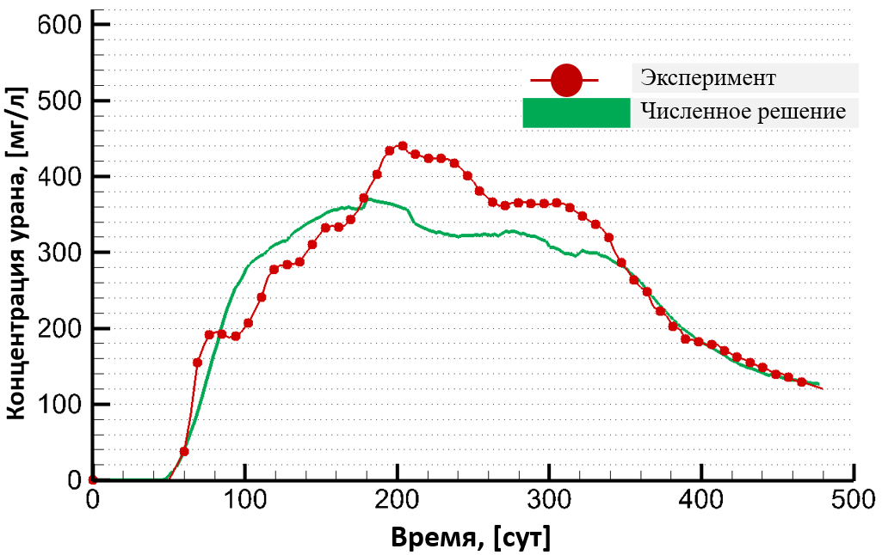

Рисунок 39 –Сравнение экспериментальной и численной зависимости кривой извлечения от времени. Вертикальная кривая отражает концентрацию урана в продуктивном растворе на откачных скважинах

Допущение постоянного соотношения между U(IV) и U(VI) может объяснить плохое соответствие между экспериментальной и численной значениями концентрации урана на откачных скважинах. Выполнено сравнение отклонений между экспериментальными и численными значениями концентрации урана в ВР и извлечению урана (Таблица 15), которое показывает среднеквадратичное отклонение NRMSD не превышает 1.7% от максимального значения, в то время как MAE и ME составляют 30.8 и 15.2 соответственно. Определена динамика изменения извлечения урана в пласте со временем, сравнение результатов численного расчета с экспериментальной кривой извлечения показывает хорошее соответствие (Рисунок 40). В таблице Таблица 15 приведены сведения по сравнению отклонения вычисленных и экспериментальных данных извлечения урана, которое также показывает достаточно высокий уровень соответствия.

Таблица 15 – Отклонение экспериментальных и численных значений концентрации урана в ВР и извлечения урана

|  |  |  |  |  |
| --- | --- | --- | --- | --- |
|  | RMSD | NRMSD | MAE | ME |
| Концентрация урана в ВР | 42.7542 | 0.0972 | 30.8494 | 15.2089 |
| Извлечение | 0.0082 | 0.0168 | 0.0071 | 0.0004 |

RMSD – среднеквадратичное отклонение; NRMSD – нормализованное среднеквадратичное отклонение; MAE – средняя абсолютная ошибка; ME – средняя ошибка

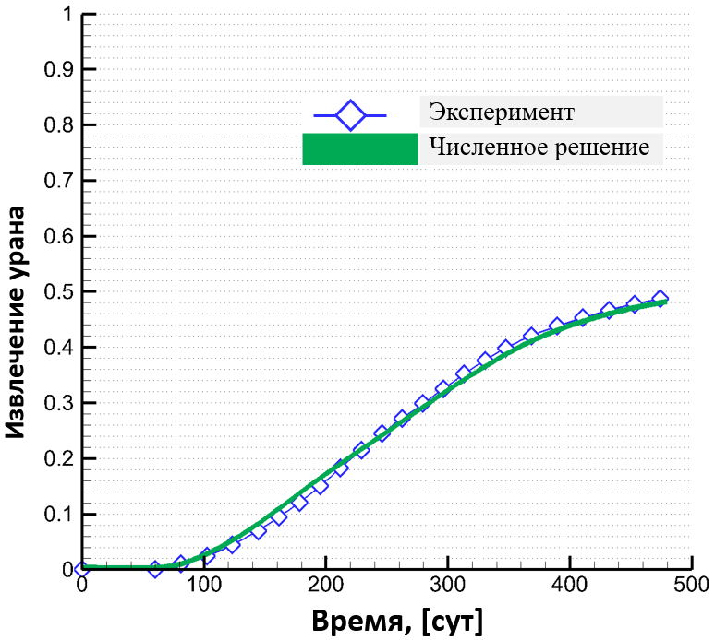

Рисунок 40 – Сравнение изменения со временем экспериментального и численного результатов извлечения урана

Заключение по разделу 3

В данном разделе предложена модель реагирующего переноса процесса добычи урана методом подземного выщелачивания. Анализ эффективности разработки месторождения методом ПСВ затруднен из-за отсутствия исходных данных о минералогическом строении месторождений и химическом составе соединений урана рудовмещающей породы. В данной разделе диссертационной работы на основе простой модели химической кинетики исследуется взаимодействие соединений четырех- и шестивалентного урана и породы с раствором серной кислоты. На основе известных экспериментальных данных восстановлены константы скоростей растворения предложенной модели. В допущении, что четырех и шестивалентные соединения урана находятся в равном соотношении от общей массы урана, показана линейная зависимость между скоростями растворения и величиной пиковой концентрации растворенного урана в растворе. Изучение влияния скорости фильтрации раствора в породе на извлечение урана показало, что снижение скорости фильтрации приводит к увеличению степени извлечения при одинаковых значениях Ж:Т, с одной стороны, и увеличению сроков эксплуатации, с другой, тем самым к повышению эксплуатационных расходов. Показана важность учета состава месторождения и распределения четырех и шестивалентных оксидов урана на степень извлечения месторождения. Результаты расчетов показывают, что при достижении Ж:Т≈0.8 соединения шестивалентного урана практически полностью растворяются, в породе преимущественно остаются сложнорастворимые четырёхвалентные соединения урана, что приводит к снижению концентрации урана на выходе. Полное растворение соединений урана является менее интенсивным и приводит к увеличению сроков эксплуатации блока.

Для повышения скорости растворения и уменьшения сроков эксплуатации, т.е. времени отработки блока месторождения, рекомендуется использование методов интенсификации добычи, например, добавление окислителей в раствор, таких как Fe3+ или Mn2+ или бактериальное выщелачивание. Показана необходимость учета формы залегания урана, ими рассмотрены различные соотношений четырех и шестивалентного урана, среди которых только равное соотношение показало результат, соответствующий экспериментальному.

Предложенная модель реагирующего переноса процесса добычи урана методом ПВ была применена для численного воспроизведения истории отработки опытного участка месторождения Буденовское. Используя известные исходные данные, было выполнено моделирование процесса добычи урана на данном в течение 16 месяцев. Результаты моделирования сопоставимы с экспериментальными, что подтверждает апостериорную пригодность упрощенной кинетической модели для прогнозирования будущей эксплуатации блоков в аналогичной среде.

Основные результаты исследования по данной главе опубликованы в журнале Minerals издательства MDPI [34] **(WoS**: квартиль Q2, **Scopus**: процентиль -68, SJR -0.53) и Вестник КазНУ [67].

**ЗАКЛЮЧЕНИЕ**

**Краткие выводы по результатам диссертационных исследований.** В первом разделе рассматривается моделирование процесса фильтрации раствора в породе под действием сети скважин на примере одной пласта с одной гексагональной ячейкой.

В процессе добычи дебитов закачных и приемистости на откачных скважинах меняются ежедневно, что приводит к значительному объему вычислений при гидродинамическом моделировании. Для снижения вычислительного времени и требований к вычислительным ресурсам применен алгоритм паралеллизации вычислений с выполнением расчетов на графическом процессоре (GPU). Расчеты выполнялись с использованием графического процессора nVidia GeForce GTX 980 1,2 ГГц на различной расчетной сетке, варьируемой от 16 384 до 8 388 608 вычислительных узлов по всем направлениям. Применение технологии CUDA для расчета давления позволило сократить вычислительное время в 24 - 42 раза в зависимости от размеров расчетной сетки, что является существенным при ежедневном изменении дебитов на скважинах.

Построена математическая модель фильтрации раствора с учетом гравитационного эффекта раствора за счет разности плотностей выщелачивающего раствора и грунтовых вод. Процесс фильтрации раствора в пласте под действием сети скважин описывается законом сохранения массы, законом Дарси. Проведенное исследование влияния разности плотностей раствора и грунтовых вод на снижение уровня раствора показало, что заметное осаждение раствора появляется при разнице плотностей свыше 5%, т.е. имеющаяся на практике разница плотностей в 1-2% не вызывает гравитационного осаждения раствора. Осаждение раствора, возникающее в процессе эксплуатации блоков месторождений методом подземного выщелачивания, вызвано геологической неоднородностью пласта.

Во втором разделе применен метод на основе линий потока к моделированию процесса добычи урана методом подземного выщелачивания. Подход на основе линий тока позволяет перейти от 3D численной задачи до множества одномерных численных уравнений вдоль линий тока. Использована упрощенная кинетика растворения оксида урана раствором серной кислоты. Предполагая постоянство усредненных значений, характеризующих свойства породы, среднее содержание руды, скорость потока и пористость в исследуемой области, вдоль линий тока получено аналитическое решение для распределения концентраций химических соединений.

Выполнено сравнение аналитического и численного решений вдоль линий тока. Полученные результаты идентичны как качественно, так и количественно. Основное преимущество аналитического решения состоит в том, что оно не зависит от размеров расчетной сетки и, таким образом, вычисляется в 3,5 – 9 раз быстрее численного, в зависимости от размера сетки, при этом численное решение достигает сходимости только на сетке 500 узлов на линии тока. Для аналитического и численного решений проведен сравнительный анализ расчета потребления кислоты, твердых и растворенных минералов вдоль линии тока. Недостатки аналитического решения заключаются в том, что оно предполагает однородность породы и руды, постоянство скорости потока и пористость, которые не используются при численном решении.

Результаты аналитического и численного решений вдоль линии тока для области с одной гексагональной ячейкой сравнены с результатами 3D моделирования, при этом при моделировании на основе линий тока в область запускалось 15600 линий тока, в то время как 3D моделирование выполнялось на следующих расчетных сетках: 93×100×40 и 186×200×40. Все расчеты выполнялись на компьютере со следующими характеристиками: Intel core i9-9900K, 3.6 GHz, ОЗУ: 32 GB. Результаты расчетов показывают, что численное решение вдоль линии тока позволяет в 70 раз сократить время вычисления по сравнению с вычислениями в 3D явным методом или 440 раз при применении вычислений явным методом с многоядерным распараллеливанием для сетки 93×100×40 узлов в каждом направлении. При уменьшении сетки в 4 раза, т.е. для расчетной сетки 186×200×40, вычислительное время увеличивается в 5.5 - 6 раз.

Таким образом, моделирование на основе линий тока сокращает время вычислений в 100 – 1000 раз в зависимости от размера вычислительной сетки. Аналитическое решение, в виду сделанных допущений, может быть использовано для выполнения быстрого прогнозирования процесса добычи методом подземного выщелачивания, в то время как численное моделирование вдоль линий тока имеет значительные преимущества по сравнению с другими методами с точки зрения времени вычисления. Благодаря сокращению вычислительного времени, позволяющему учитывать быстрые изменения условий добычи, эти более быстрые новые подходы к моделированию открывают путь к моделированию добычи, лучшему извлечению и меньшему потреблению кислотных реагентов при разработке рудных месторождений, добытых с использованием методов подземного выщелачивания.

В третьем разделе предложена модель реагирующего переноса процесса добычи урана методом подземного выщелачивания, учитывающая разные скорости растворения четырех и шестивалентных соединений урана, а также расход реагента на взаимодействие с породой. Анализ эффективности разработки месторождения методом ПСВ затруднен из-за отсутствия исходных данных о минералогическом строении месторождений и химическом составе соединений урана рудовмещающей породы. В данной разделе диссертационной работы на основе модели химической кинетики исследуется взаимодействие соединений четырех- и шестивалентного урана и породы с раствором серной кислоты. На основе известных экспериментальных данных восстановлены константы скоростей растворения предложенной модели. В допущении, что четырех и шестивалентные соединения урана находятся в равном соотношении от общей массы урана, показана линейная зависимость между скоростями растворения и величиной пиковой концентрации растворенного урана в растворе. Изучение влияния скорости фильтрации раствора в породе на извлечение урана показало, что снижение скорости фильтрации приводит к увеличению степени извлечения при одинаковых значениях Ж:Т, с одной стороны, и увеличению сроков эксплуатации, с другой, тем самым к повышению эксплуатационных расходов. Показана важность учета состава месторождения и распределения четырех и шестивалентных оксидов урана на степень извлечения месторождения. Результаты расчетов показывают, что при достижении Ж:Т≈0.8 соединения шестивалентного урана практически полностью растворяются, в породе преимущественно остаются сложнорастворимые четырёхвалентные соединения урана, что приводит к снижению концентрации урана на выходе. Полное растворение соединений урана является менее интенсивным и приводит к увеличению сроков эксплуатации блока.

Для повышения скорости растворения и уменьшения сроков эксплуатации, т.е. времени отработки блока месторождения, рекомендуется использование методов интенсификации добычи, например, добавление окислителей в раствор, таких как Fe3+ или Mn2+ или бактериальное выщелачивание. Показана необходимость учета формы залегания урана, ими рассмотрены различные соотношений четырех и шестивалентного урана, среди которых только равное соотношение показало результат, соответствующий экспериментальному.

Предложенная модель реагирующего переноса процесса добычи урана методом ПВ была применена для численного воспроизведения истории отработки опытного участка месторождения Буденовское. Используя известные исходные данные, было выполнено моделирование процесса добычи урана на данном в течение 16 месяцев. Результаты моделирования сопоставимы с экспериментальными, что подтверждает апостериорную пригодность упрощенной кинетической модели для прогнозирования будущей эксплуатации блоков в аналогичной среде.

**Оценка полноты решений поставленных задач.** В рамках диссертационойработы выполнено комплексное исследование влияния геологических, минералогических и технологических факторов на эффективность извлечения урана методом подземного выщелачивания. Для разработанной модели массопереноса применены различные методы повышения производительности расчетов (расчеты на графическом процессоре, метод линий тока). Разработанная методика апробирована и показала хорошее соответствие с экспериментальными данными опытного участка месторождения Буденовское. Таким образом, поставленные задачи исследования были полностью выполнены, и разработанная методика доказала свою эффективность и надежность в моделировании процессов извлечения урана.

**Рекомендации и исходные данные по конкретному использованию результатов.** Результаты исследования применяются на добывающих предприятиях «НАК Казатомпром» (Приложение В), а также могут использоваться при разработке месторождений методом ПСВ, как при вводе в эксплуатацию блоков месторождений, так при анализе эффективности разработки .

**Оценка технико-экономической эффективности внедрения.** Разработанные математическая и компьютерная модели позволят проводить расчеты по проектированию месторождений урана и прогнозированию в реальном времени эксплуатации технологических с учетом геологических, геотехнологических и других особенностей конкретных месторождений. Кроме того, имеется возможность заранее рассчитать риски загрязнения подземных вод, полноту отработки блока в каждый момент времени, застойные зоны и зону активного выщелачивания и т.д.

**Оценка научного уровня выполненной работы в сравнении с лучшими достижениями в данной области.** Разработкой модели массопереноса при добыче урана методом ПСВ и исследованиями по нализу добычи урана проводятся учеными России, Франции и Китая. Однако, предложенная в рамках дисертационной работы модель массопереноса, учитывающая различные формы залежи урана, а также расход кислоты на растворение рудосодержащей породы являются новыми. Для ускорения вычислительных расчетов применены различные технологии распараллеливания: технология CUDA с расчетами на графическом процессоре, метод линий тока. Результаты исследования доложены на профильных научных конференциях, выа также опубликованы в высокорейтинговых журналах, что подтверждает высокий уровень диссертационной работы.

# СПИСОК ИСПОЛЬЗОВАННОЙ ЛИТЕРАТУРЫ

1. World Nuclear Association. World Uranium Mining Production. – London: World Nuclear Association, 2024. – 6 c.
2. Bruneton P., Cuney M. Geology of uranium deposits // Uranium for Nuclear Power. – Soston: Woodhead Publishing, 2016. – Т. 2. – С. 11–52. <https://doi.org/10.1016/B978-0-08-100307-7.00002-8>
3. International Atomic Energy Agency. World Distribution of Uranium Deposits (UDEPO) with Uranium Deposit Classification // Nuclear Fuel Cycle and Materials. – Vienna: International Atomic Energy Agency, 2009. – 117 с.
4. Громов Б.В. Введение в химическую технологию урана / Б.В. Громов. – М.: Атомиздат, 1978. – 326 с.
5. Поезжаев И.П., Панова Е.Н., Буленова К.Ж., Карманов Е.М., Блынский П.А., Блынский О.А., Битов О.А. Геотехнология урана. – Алматы: АО «НАК» Казатомпром», 2017. – 319 с.
6. Бровин К.Г. Прогноз, поиски, разведка и промышленная оценка месторождений урана для отработки подземным выщелачиванием. – Алматы: Гылым, 1997. – 384 с
7. Голубев В.С., Грабовников В.А., Кричевец, Г.Н. О динамике подземного выщелачивания полезных ископаемых на основе математического и физического моделирования // Математическое и физическое моделирование рудообразующих процессов. – М.: ГИГХС, 1978. – С. 122-142.
8. Seredkin M., Zabolotsky A., Jeffress G. In situ recovery, an alternative to conventional methods of mining: Exploration, resource estimation, environmental issues, project evaluation and economics // Ore Geology Reviews. – Amsterdam: Elsevier,2016. – Т. 79. – С. 500–514. <https://doi.org/10.1016/j.oregeorev.2016.06.016>
9. Nuclear Energy Agency, International Atomic Energy Agency. Uranium 2022: Resources, Production and Demand. – Paris: OECD Publishing. – 568 c.  
   <https://doi.org/10.1787/2c4e111b-en>.
10. Organisation for Economic Co-operation and Development, International Atomic Energy Agency. Uranium 2007: Resources, Production and Demand. – Paris: OECD Publishing, 2008. – 422 с. <https://doi.org/10.1787/uranium-2007-en>
11. Антонов Д.С., Искаков З.А., Александров Ю.С. Мукушева А.С., Жатканбаев Е.Е. Исследование ураноносных песков месторождения Инкай // ГИАБ. – 2011. – С. 128–133.
12. Bhargava S.K., Ram R., Pownceby M., Grocott S., Ring B., Tardio J., Jones L. A review of acid leaching of uraninite // Hydrometallurgy. – 2015. – T. 151. – C. 10-24. <https://doi.org/10.1016/j.hydromet.2014.10.015>
13. Bullock L.A., Parnell J. Selenium and molybdenum enrichment in uranium roll-front deposits of Wyoming and Colorado, USA // Journal of Geochemical Exploration. – 2017. – T. 180. – C. 101-112. <https://doi.org/10.1016/j.gexplo.2017.06.013>
14. Bonnetti C., Zhou L., Riegler T. Cyclical development of roll front-type uranium deposits // In Proceedings of the SGA Conference. – Glasgow, 2019. – C.1-4.
15. Azuara E., Cortes R., Garcia H.S., Beristain C.I. Kinetic model for osmotic dehydration and its relationship with Fick’s second law // International Journal of Food Science & Technology. – 1992. – T. 27. – C. 409–418. <https://doi.org/10.1111/j.1365-2621.1992.tb01206.x>
16. Georgiou D., Papangelakis V.G. Sulphuric acid pressure leaching of a limonitic laterite: Chemistry and kinetics // Hydrometallurgy. – 1998. – T. 49. – P. 23–46. <https://doi.org/10.1016/s0304-386x(98)00023-1>
17. Faraji F., Alizadeh A., Rashchi F., Mostoufi N. Kinetics of leaching: A review. Reviews in Chemical Engineering*. –* 2020. – T. 38. – C. 1–35. <https://doi.org/10.1515/revce-2019-0073>
18. Li Y., Kawashima N., Li J., Chandra A.P., Gerson A.R. A review of the structure, and fundamental mechanisms and kinetics of the leaching of chalcopyrite // Advances in Colloid Interface Science*. –* 2013. – T. 197–198. – C. 1–32. <https://doi.org/10.1016/j.cis.2013.03.004>
19. Alhashmi Z., Blunt M.J., Bijeljic B. Predictions of Dynamic Changes in Reaction Rates as a Consequence of Incomplete Mixing Using Pore-scale Reactive Transport Modeling on Images of Porous Media // Journal of Contaminant Hydrology. – 2015. – T. 179. – C. 171-181. <https://doi.org/10.1016/j.jconhyd.2015.06.004>
20. Laurent G., Izart C., Lechenard B., Golfier F., Marion P., Collon P., Filippov L. Numerical modelling of column experiments to investigate in-situ bioleaching as an alternative mining technology // Hydrometallurgy*.* – 2019. – T. 188. – C. 272-290.<https://doi.org/10.1016/j.hydromet.2019.07.002>
21. Panfilov, M., Uralbekov B., Burkitbayev M. Reactive transport in the underground leaching of uranium: Asymptotic analytical solution for multi-reaction model // Hydrometallurgy. – 2016. – V. 160. – C. 60–72. <https://doi.org/10.1016/j.hydromet.2015.11.012>
22. Ben Simon R., Thiry M., Schmitt J.M., Lagneau V., Langlais V., Bélières M. Kinetic reactive transport modelling of column tests for uranium in situ recovery (ISR) mining // Applied Geochemistry. – 2014. – T. 51. – C. 116–129. <https://doi.org/10.1016/j.apgeochem.2014.09.014>
23. Патрин А.П., Забазнов В.Л., Чистилин П.Е. Основные результаты полномастабного натурного опыта по ПСВ урана на участке №2 месторождения Буденовское // Сборник докладов V научно-практической конференции «Актуальные проблемы урановой промышленности». – Алматы: АО «НАК» Казатомпром», 2008. – С. 198 – 204.
24. Подрезов Д.Р. Разработка и идентификация моделей оценки запасов рудника подземного скважинного выщелачивания урана. Диссертация на соискание степени кондидат технических наук. Университет науки и технологий МИСИС, Москва, Россия, 2021. – 175 c.
25. Collet A., Regnault O., Ozhogin A., Imantayeva A., Garnier L. Three-dimensional reactive transport simulation of Uranium in situ recovery: Large-scale well field applications in Shu Saryssu Bassin, Tortkuduk deposit (Kazakhstan) // Hydrometallurgy. – 2022. – T.211. – C. 105873. <https://doi.org/10.1016/j.hydromet.2022.105873>
26. Канцель А.А. Математическое моделирование динамики процесса подземного выщелачивания в неоднородном рудоносном слое. Диссертация на соискание степени кондидат физико-математических наук. МГУ   
    им. М.В. Ломоносова, Москва, Россия, 2008. – 127 с.
27. Aizhulov D.Y., Shayakhmetov N.M., Kaltayev A. Quantitative Model of the Formation Mechanism of the Rollfront Uranium Deposits // Eurasian Chemico-Technological Journal*. –* 2018. – T. 20. – C. 213–221. <https://doi.org/10.18321/ectj724>.
28. Petit G., De Boissezon H., Langlais V., Rumbach G., Khairuldin A., Oppeneau T., Fiet N. Application of Stochastic Simulations and Quantifying Uncertainties in the Drilling of Roll Front Uranium Deposits // Geostatistics Oslo 2012. – 2012. – C. 321–332. <https://doi.org/10.1007/978-94-007-4153-9_26>
29. Мырзабек К.А., Алибаева К.А., Тунгатарова М.С., Калтаев А. Апробация компьютерной модели процесса добычи урана методом ПСВ на основе натурного опыта на участке меторождения Буденовское // Сборник VII научно-практической конференции «Актуальные проблемы урановой промышленности». – 2014. – Алматы: АО «НАК» Казатомпром», 2014. – С. 186 – 189.
30. Renard D., Beucher H. 3D representations of a uranium roll-front deposit // Applied Earth Science. – 2012. – T. 121. – C. 84–88. [doi.org/10.1179/1743275812Y.0000000011](https://doi.org/10.1179/1743275812Y.0000000011)
31. Aizhulov D., Tungatarova M., Kaltayev A. Streamlines Based Stochastic Methods and Reactive Transport Simulation Applied to Resource Estimation of Roll-Front Uranium Deposits Exploited by In-Situ Leaching // Minerals. – 2022. – T. 12. – C. 1209. <https://doi.org/10.3390/min12101209>
32. Regnault O., Lagneau V., Fiet N. 3D Reactive Transport simulations of Uranium In Situ Leaching: Forecast and Process Optimization // Uranium - Past and Future Challenges. – 2015. – C. 725-730. <https://doi.org/10.1007/978-3-319-11059-2_83>
33. Steefel C.I., DePaolo D.J., Lichtner P.C. Reactive transport modeling: An essential tool and a new research approach for the Earth sciences // Earth and Planetary Science Letters. – 2005. – T. 240. – C. 539–558. <https://doi.org/10.1016/j.epsl.2005.09.017>.
34. Kurmanseiit M.B., Tungatarova M.S., Kaltayev A., Royer J.-J. Reactive Transport Modeling during Uranium In Situ Leaching (ISL): The Effects of Ore Composition on Mining Recovery // Minerals. – 2022. – T. 12. – C. 1340. <https://doi.org/10.3390/min12111340>
35. Darcy H. Les fontaines publiques de la ville de Dijon. – Paris: Dalmont, 1856. 657 p. <https://gallica.bnf.fr/ark:/12148/bpt6k624312.image>
36. Bear J. Dynamics of Fluids in Porous Media. – New York: Dover Publications Inc., 2014. – 757 c.
37. Acosta J.L., Camacho A.F. Porous Media: Heat and Mass Transfer, Transport and Mechanics. – New York: Nova Science Publishers Inc., 2009. – 255 c.
38. Zheng C., Wang P.P. MT3DMS: A Modular Three-Dimensional Multispecies Transport Model for Simulation of Advection, Dispersion, and Chemical Reactions of Contaminants in Groundwater Systems. – Vicksburg: Engineer Research and Development Center, 1999. – 24 c.
39. Данаев Н.Т., Корсакова Н.К., Пеньковский В.И. Массоперенос в прискважинной зоне и электромагнитный каротаж пласта. – Алматы: Қазақ университеті, 2005. – 180 с.
40. Пеньковский В.И. Численное моделирование процессов массопереноса при подземном выщелачивании // Динамика сплошной среды. – 1989. – T. 90. – C. 81-92
41. Pollock D.W. Semi-analytical Computation of Path Lines for Finite-Difference Models // Ground Water. – 1988. – T. 26. – №6. – С. 743-750. <https://doi.org/10.1111/j.1745-6584.1988.tb00425.x>
42. Datta-Gupta A., King M.J. Streamline Simulation: Theory and Practice. – Richardson: Society of Petroleum Engineers, 2007. – 404 c. <https://doi.org/10.2118/9781555631116>
43. Bommer M.P., Schechter R.S. Mathematical Modeling of In-Situ Uranium Leaching // Society of Petroleum Engineers Journal. – 1979. – T. 19. – C. 393-400.
44. Kuljabekov A. Model of chemical leaching with gypsum sedimentation in porous media. Ph.D. Thesis, Univ. Lorraine, Nancy, France & Al Farabi, Almaty, Kazakhstan. – 2014. – 111 c. <https://hal.univ-lorraine.fr/tel-02075294/file/DDOC_T_2014_0369_KULJABEKOV.pdf>
45. Thiele M.R. Streamline Simulation // 6th Int. Forum on Reservoir Simulation Sept. 3rd -7th. – 2001. – C. 1-32.
46. Oladyshkin S., Royer J.-J., Panfilov M. Effective solution through; the streamline technique and HT-splitting for the 3D dynamic analysis of the compositional flows in oil reservoirs // Transport in Porous Media. – 2008. – T. 74. – № 3. – С. 311-329. <https://doi.org/10.1007/s11242-007-9197-1>
47. Kurmanseiit M.B., Tungatarova M.S., Royer J.-J., Aizhulov D.Y., Shayakhmetov N.M., Kaltayev A. Streamline-based reactive transport modeling of uranium mining during in-situ leaching: Advantages and drawbacks // Hydrometallurgy. – 2023. – Т. 220. – С. 106107. <https://doi.org/10.1016/j.hydromet.2023.106107>
48. Datta-Gupta A., King M.J. A Semi-Analytic Approach to Tracer Flow Modeling in Heterogeneous Permeable Media // Advances in Water Resources. – 1995. – Т. 18. – № 1. – С. 9-24. <https://doi.org/10.1016/0309-1708(94)00021-V>
49. Batycky R.P., Blunt M.J., Thiele M.R. A 3D Field-Scale Streamline-Based Reservoir Simulator // SPE Reservoir Engineering. – 1997. – Т. 12. – № 4. – С. 246-254. <https://doi.org/10.2118/36726-PA>
50. King M.J., Datta-Gupta A. Streamline simulation: A current perspective // In Situ. – 1998. – Т. 22. – № 1. – С. 91-140.
51. Crane M.J., Blunt M.J. Streamline-based simulation of solute transport // Water Resources Research. – 1999. – T. 35. – № 10. – С. 3061-3078. <https://doi.org/10.1029/1999WR900145>
52. Gerritsen M.G., Löf H., Thiele M.R. Parallel implementations of streamline simulators // Computational Geosciences. – 2009. – Т. 13. – № 1. – С. 135-149. <https://doi.org/10.1007/s10596-008-9113-y>
53. Thiele M.R., Batycky R.P., Fenwick D.H. Streamline simulation for modern reservoir-engineering workflows // Journal of Petroleum Technology. – 2010. – Т. 62. – № 1. – С. 64-70.
54. Wen T., Thiele M.R., Ciaurri D.E., Aziz K., Ye Y. Waterflood management using two-stage optimization with streamline simulation // Computational Geosciences. – 2014. – T. 18. – № 3. – С. 483-504. <https://doi.org/10.1007/s10596-014-9404-4>
55. Prévost M., Edwards M.G., Blunt M.J. Streamline Tracing on Curvilinear Structured and Unstructured Grids // Paper SPE. – 2001. – Т. 7. – № 2. – С. 139-148. <https://doi.org/10.2118/78663-PA>
56. Истомин А.Д., Носков М.Д., Кеслер А.Г., Носкова С.Н, Чеглоков А.А. Программный комплекс для управления разработкой месторождения полезных ископаемых методом подземного скважинного выщелачивания // ГИАБ. – 2011. – С. 376-381.
57. Носков М.Д., Бабкин А.С. Применение программного комплекса "Севмур" для оптимизации отработки блоков Далматовсого месторождения урана // Актуальные проблемы урановой промышленности: сборник трудов научно-практической конференции. – Астана: АО «НАК» Казатомпром», 2008. – С. 62-67.
58. Носков, М.Д., Кеслер А.Г. Применение геотехнологического моделирования для повышения эффективности подземного выщелачивания урана // Актуальные проблемы урановой промышленности: сборник трудов научно-практической конференции. – Астана: АО «НАК» Казатомпром», 2017. – С. 108-113.
59. NVidia. CUDA: Week in Review. – 2010. – 4 c. <http://www.nvidia.ru/object/cuda-parallel-computing-ru.html>
60. Akhmed-Zaki D., Daribayev B., Imankulov T. High-performance computing of oil recovery problem on a mobile platform using CUDA technology // Eurasian Journal of Mathematical and Computer Applications. – 2017. – T. 5. – № 2. – C. 4-13. <https://doi.org/10.32523/2306-6172-2017-5-2-4-13>
61. Tungatarova M.S., Kurmanseiit M.B., Shayakhmetov N. GPU accelerated modeling of In-Situ Leaching process and Streamline based reactive transport simulation // Procedia Computer Science. – 2020. – Т. 178. – С. 145-152. <https://doi.org/10.1016/j.procs.2020.11.016>
62. Отчет о научно-исследовательской работе: 3290ГФ4 «Разработка геотехнологического информационно-моделирующего комплекса для оптимизации добычи полезного компонента методом подземного скважинного выщелачивания», грантовое финансирование научных исследований КН МОН РК, А. Калтаев, М.С. Тунгатарова, Д.Е. Айжулов, М.Б. Құрмансейіт, Н.М. Шаяхметов и др. – Алматы, 2017.
63. Отчет о научно-исследовательской работе: BR05236447 «Интеллектуальные системы управления и принятия решений для разработки месторождений урана и нефти», программно-целевое финансирование научных исследований КН МОН РК, А. Калтаев, М.С. Тунгатарова, Д.Е. Айжулов, М.Б. Құрмансейіт, Н.М. Шаяхметов и др. 2018 – 2020 гг., № ГР 0118РК01275, Алматы, 2020. – 159 с.
64. Отчет о научно-исследовательской работе: AP08051929 «Исследование механизмов формирования месторождений минералов пластово инфильтрационного типа и разработка высокоточного цифрового метода для оконтуривания рудного тела», грантовое финансирование научных исследований КН МОН РК, М.С. Тунгатарова, К.А. Алибаева, Д.Е. Айжулов, М.Б. Құрмансейіт, Н.М. Шаяхметов. – Алматы, 2022. – 89 с.
65. Отчет о научно-исследовательской работе: АР09260105 «Разработка математических основ и 3D имитационной модели процесса подземного бактериального выщелачивания урана», А. Калтаев, М.С. грантовое финансирование научных исследований КН МОН РК, М.С. Тунгатарова, Д.Е. Айжулов, М.Б. Құрмансейіт, Н.М. Шаяхметов и др. 2021-2023 гг., №ГР0121РК00414
66. Отчет о научно-исследовательской работе: AP19676743 «Разработка методов расчета схемы дебаланса растворов, режимов работы геотехнологического полигона и создание геотехнологической информационной системы для эффективной добычи подземным выщелачиванием», грантовое финансирование научных исследований КН МОН РК, М.С. Тунгатарова, К.А. Алибаева, Д.Е. Айжулов, М.Б. Құрмансейіт, Н.М. Шаяхметов. 2023-2025 гг., № ГР 0123РК00564.
67. Құрмансейіт М.Б., Узбекалиев К.Ш., Алибаева К.А., Калтаев А. Методика определения баланса растворов технологических блоков, разрабатываемых подземным выщелачиванием, на основе линий тока // Вестник Национальной инженерной академии Республики Казахстан. – 2022. – Т. 86. – № 4. – С. 178-187. <https://doi.org/10.47533/2020.1606-146X.207>
68. Kurmanseiit M.B., Tungatarova M.S. Influence of Gravity Effect to the Recovery Rate at Uranium In-Situ Leaching // Вестник НИА РК. – 2021. – Т. 82. – № 3. – С. 148-157. <https://doi.org/10.47533/2020.1606-146X.125>
69. Kurmanseiit M.B., Aizhulov D.Y., Tungatarova M.S. The study of change in extraction degree under the influence of oxidizers while leaching Uranium ore with sulfuric acid // Вестник КазНУ. – 2016. – Т. 91. – № 3. – С.53-58.
70. Chung T.J. Computational Fluid Dynamics. – Cambridge: Cambridge University Press, 2002. – 1007 с. <https://doi.org/10.1017/CBO9780511606205>
71. Cordes C., Kinzelbach W. Continuous Groundwater Velocity Fields and Path Lines in Linear, Bilinear and Trilinear Finite Elements // Water Resources Research. – 1992. – T. 28. – № 11. – С. 2903-2911. <https://doi.org/10.1029/92WR01686>
72. Peng X., Du Z., Liang B., Qi Z. Darcy-Stokes Streamline Simulation for the Tahe-Fractured Reservoir with Cavities // SPE Journal. – 2009. – Т. 14. – № 3. – С. 543–552. <https://doi.org/10.2118/107314-PA>
73. Cox J.D., Wagman D.D., Medvedev V.A. CODATA Key Values for Thermo­dynamics. – New York: Hemisphere Publishing, 1984. – 5 c.
74. Torrero M.E., Baraj E., de Pablo J., Giminez J., Casas I. Kinetics of corrosion and dis- solution of uranium dioxide as a function of pH // International Journal of chemical kinetics. – 1997. – T. 29. – № 4. – С. 261-267. [https://doi.org/10.1002/(SICI)1097-4601(1997)29:4<261::AID-KIN4>3.0.CO;2-S](https://doi.org/10.1002/(SICI)1097-4601(1997)29:4%3c261::AID-KIN4%3e3.0.CO;2-S)
75. Hyndman R., Koehler A. Another look at measures of forecast accuracy // International Journal of Forecasting.– 2006. – T*.* 22. – № 4. – С. 679–688. <https://doi.org/10.1016/j.ijforecast.2006.03.001>.

ПРИЛОЖЕНИЕ А

The appendix reports dissolved experimental uranium concentrations at the tube outlet as a function of the dimensionless time L/S for the two experiments corresponding to modes: 1—A1 (*H2SO4* = 30 g/L) and 2—A2 (*H*2*SO*4 = 20 g/L).

**Table A1.** Experimental data on dissolved uranium concentration at the tube outlet (Experiment 1: *H*2*SO*4 = 30 g/L).

|  |  |  |  |  |  |  |  |  |  |  |  |  |
| --- | --- | --- | --- | --- | --- | --- | --- | --- | --- | --- | --- | --- |
| L/S | 0.015 | 0.175 | 0.200 | 0.212 | 0.222 | 0.232 | 0.236 | 0.239 | 0.245 | 0.257 | 0.272 | 0.293 |
| Uranium concentration, [g/L] | 0.000 | 0.000 | 0.015 | 0.009 | 0.145 | 0.145 | 0.430 | 0.705 | 1.181 | 1.639 | 1.800 | 1.658 |
| L/S | 0.301 | 0.312 | 0.323 | 0.334 | 0.346 | 0.361 | 0.368 | 0.377 | 0.399 | 0.431 | 0.453 | 0.507 |
| Uranium concentration, [g/L] | 1.574 | 1.413 | 1.284 | 1.181 | 1.058 | 0.909 | 0.844 | 0.792 | 0.705 | 0.603 | 0.520 | 0.402 |
| L/S | 0.568 | 0.655 | 0.715 | 0.822 | 0.901 | 0.962 | 1.015 | 1.060 | 1.131 | 1.200 |  |  |
| Uranium concentration, [g/L] | 0.325 | 0.281 | 0.269 | 0.235 | 0.210 | 0.176 | 0.173 | 0.145 | 0.124 | 0.105 |  |  |

**Table A2.** Experimental data on dissolved uranium concentration at the tube outlet (Experiment 2: *H*2*SO*4 = 20 g/L).

|  |  |  |  |  |  |  |  |  |  |  |  |  |
| --- | --- | --- | --- | --- | --- | --- | --- | --- | --- | --- | --- | --- |
| L/S | 0.015 | 0.194 | 0.225 | 0.253 | 0.260 | 0.270 | 0.277 | 0.288 | 0.296 | 0.305 | 0.315 | 0.327 |
| Uranium concentration, [g/L] | 0.000 | 0.000 | 0.186 | 0.390 | 0.544 | 0.869 | 1.116 | 1.296 | 1.398 | 1.438 | 1.376 | 1.219 |
| L/S | 0.339 | 0.346 | 0.352 | 0.371 | 0.385 | 0.403 | 0.416 | 0.436 | 0.473 | 0.511 | 0.568 | 0.585 |
| Uranium concentration, [g/L] | 1.116 | 1.030 | 0.971 | 0.832 | 0.742 | 0.671 | 0.612 | 0.541 | 0.470 | 0.411 | 0.387 | 0.374 |
| L/S | 0.610 | 0.638 | 0.667 | 0.692 | 0.787 | 0.861 | 0.899 | 0.931 | 0.953 | 0.975 | 1.007 | 1.034 |
| Uranium concentration, [g/L] | 0.346 | 0.331 | 0.291 | 0.285 | 0.244 | 0.220 | 0.232 | 0.207 | 0.207 | 0.195 | 0.192 | 0.176 |
| L/S | 1.057 | 1.076 | 1.098 | 1.134 | 1.169 | 1.200 |  |  |  |  |  |  |
| Uranium concentration, [g/L] | 0.186 | 0.176 | 0.170 | 0.148 | 0.133 | 0.127 |  |  |  |  |  |  |

ПРИЛОЖЕНИЕ Б - Список опубликованных работ по теме диссертации

**Публикации в журналах, входящих в Scopus**

1. M.B. Kurmanseiit, M.S. Tungatarova, J.-J. Royer, D.Y. Aizhulov, N.M. Shayakhmetov, A. Kaltayev Streamline-based reactive transport modeling of uranium mining during in-situ leaching: Advantages and drawbacks. Hydrometallurgy, 2023, 220, 106107. [https://doi.org/10.1016/j.hydromet.2023.106107](https://doi.org/10.1016/j.hydromet.2023.106107б) (**WoS**: квартиль Q1, **Scopus**: процентиль -89, SJR -1.012)
2. Kurmanseiit, M.B.; Tungatarova, M.S.; Kaltayev, A.; Royer, J.-J. Reactive Transport Modeling during Uranium In Situ Leaching (ISL): The Effects of Ore Composition on Mining Recovery. Minerals 2022, 12, 1340. <https://doi.org/10.3390/min12111340>, (**WoS**: квартиль Q2, **Scopus**: процентиль -68, SJR -0.53)
3. M.S. Tungatarova, M.B. Kurmanseiit, N. Shayakhmetov GPU accelerated modeling of In-Situ Leaching process and Streamline based reactive transport  simulation. - Procedia Computer Science. – 2020.– V. 178, p. 145-152, <https://doi.org/10.1016/j.procs.2020.11.016> (**WoS**: квартиль Q2, **Scopus**: процентиль -68, SJR -0.507, Conference paper)

**в журналах, входящих в перечень рекомендуемых КОКСНВО МНВО РК для публикации основных результатов научной деятельности:**

1. М.Б. Құрмансейіт, К.Ш. Узбекалиев, К.А. Алибаева, А. Калтаев Методика определения баланса растворов технологических блоков, разрабатываемых подземным выщелачиванием, на основе линий тока // Вестник Национальной инженерной академии Республики Казахстан. - № 4 (86), 2022. – с. 178-187, https://doi.org/10.47533/2020.1606-146X.207
2. M.B. Kurmanseiit, M.S. Tungatarova, K.A. Alibayeva Influence of Gravity Effect to the Recovery Rate at Uranium In-Situ Leaching // Вестник НИА РК. - № 4 (82) – 2021. – С. 148-157, https://doi.org/10.47533/2020.1606-146X.125
3. Kurmanseiit M.B., Aizhulov D.Y., Tungatarova M.S. The study of change in extraction degree under the influence of oxidizers while leaching Uranium ore with sulfuric acid // Казахский Национальный Университет имени Аль-Фараби, Вестник КазНУ, серия математика, механика, информатика - №3 (91) -2016. -С.53-58.

**В трудах конференций:**

1. M.S. Tungatarova, M.B. Kurmanseiit, N. Shayakhmetov GPU accelerated modeling of In-Situ Leaching process and Streamline based reactive transport simulation // 9th International Young Scientists Conference in Computational Science, September 5-13, 2020, V. 178, P. 142-152
2. Kurmanseiit M.B., Tungatarova M.S., Shayakhmetov N.M., Aizhulov D.Y., Kaltayev A. Study of different cases of uranium dissolution by sulfuric acid solution. – Сборник трудов IX-ой международной научно-практической конференции «Актуальные проблемы урановой промышленности», 7 – 9 ноября 2019 г, Алматы. – т.1, С. 259-261
3. Kurmanseiit M.B., Tungatarova M.S. Impact of Gravity Effect on In-Situ Leaching of Uranium. -  International Symposium on Uranium Raw Material for the Nuclear Fuel Cycle: Exploration, Mining, Production, Supply and Demand, Economics and Environmental Issues (URAM-2018), IAEA, Vienna, Austria, 25-29 June 2018
4. Kurmanseiit M.B., Tungatarova M.S., J.-J. Royer. Impact of Gravity Effect on Flows in Porous Media, RING Proceedings Meeting, Nancy School of Geology, Nancy, France, 19-22 Sept. 2017. C. 252-258.
5. Құрмансейіт М.Б., Тунгатарова М.С. Исследование физико-химических процессов при добыче минералов методом выщелачивания // Актуальные проблемы урановой промышленности: материалы VIII-й международной научно-практической конференции. – Астана, – С. 181.

**Свидетельства на регистрацию авторских прав**

1. Копбаева М.П., Калтаев А., Айжулов Д.Е., Тунгатарова М.С. и др. Программный комплекс для изучения добычи урана методом ПСВ с получением Симулятора версии 3.0 // Свидетельство о внесении сведений в государственный реестр прав на объекты, охраняемые авторским правом №10493 от 02.06.2020
2. Калтаев А., Тунгатарова М.С., Айжулов Д.Е, и др. "Программный модуль по 3-х мерному моделированию гидродинамики и массопереноса при добыче урана методом подземного скважинного выщелачивания"// Авт. Свидетельство о внесении сведений в государственный реестр прав на объекты, охраняемые авторским правом. - №439 от 08.11.2018

ПРИЛОЖЕНИЕ В - Отзыв ТОО Института высоких технологи НАК Казатомпром

